Казахский Национальный Университет им. аль-Фараби

УДК 546.22 На правах рукописи

БАХАДУР АСКАР МУХТАРУЛЫ

Получение функциональных халькогенидных кристаллов из раствора-расплава

6D072000 – Химическая технология неорганических веществ

Диссертация на соискание степени
доктора философии(Ph.D.)

Научные руководители:
к.х.н., профессор Уралбеков Б.М.

к.г-м.н., Кох К. А.
Институт геологии и минералогии им. В.С. Соболева СО РАН, Новосибирск, Россия

Республика Казахстан,
Алматы, 2022

СОДЕРЖАНИЕ

ОБОЗНАЧЕНИЯ И СОКРАЩЕНИЯ 4
ВВЕДЕНИЕ 5
1 ЛИТЕРАТУРНЫЙ ОБЗОР 9
1.1 Кестерит и его применение в солнечной энергетике 9
1.1.1 Актуальность кестерита в солнечной энергетике 9
1.1.2 Кристаллическая структура кестерита и его дефекты 13
1.1.3 Фазовая диаграмма и основные вторичные фазы 15
1.1.4 Идентификация фаз и структур методом рамановской спектроскопии 16
1.2 Параметры, влияющие на эффективность солнечных панелей 19
1.2.1 Влияние соотношения катионов и фазовой чистоты 20
1.2.2 Влияние соотношения анионов S/Se 22
1.3 Современные методы получения тонких пленок кестерита 25
1.3.1 Одноэтапные методы 25
1.3.2 Многоступенчатые методы 41
1.4 Методы получения монокристаллов 49
1.4.1 Раствор-расплавный рост 50
1.4.2 Метод роста кристаллов из газовой фазы 52
1.5 Методы синтеза порошковых кристаллов 53
1.5.1 Механохимический синтез и твердофазный синтез 53
1.5.2 Метод с использованием расплавленной соли 54
2 ЭКСПЕРИМЕНТАЛЬНАЯ ЧАСТЬ 56
2.1 Этапы проведения исследовательской работы 56
2.2 Первый этап экспериментов 57
2.2.1 Синтез поликристаллического кестерита прямым плавлением 57
2.2.2 Выбор материала флюса из солей щелочных металлов 57
2.2.3 Синтез поликристаллического кестерита из раствор-расплава 57
2.3 Второй этап экспериментов 58
2.3.1 Перекристаллизация поликристаллического Cu₂ZnSnSe₄ в температурном градиенте 58
2.3.2 Изотермическая перекристаллизация поликристаллического Cu₂ZnSnSe₄ для получения монокристаллического порошкового материала 58
2.3.3 Рост Cu₂ZnSnS₄ из флюса с использованием SnCl₂ 59
2.4 Изотермическая перекристаллизация поликристаллического кестерита с использованием расплавленной соли в безвакуумных условиях 60
2.4.1 Без вакуумная рекристаллизация поликристаллического Cu₂ZnSnS₄ 60
2.4.2 Приготовление твердых растворов Cu₂ZnSnS(Se)₄ без вакуумной сульфидизацией Cu₂ZnSnSe₄ 61
2.5 Характеризация 62
3 РЕЗУЛЬТАТЫ И ОБСУЖДЕНИЯ 64
3.1 Получение поликристаллического кестерита. Подбор материала флюса 64
3.1.1 Синтез Cu₂ZnSnS₄ и Cu₂ZnSnSe₄ прямым сплавлением 64
3.1.2 Подбор материала растворителя 69
3.1.3 Синтез поликристаллического кестерита из раствор-расплава 75
3.1.4 Детальное сравнение двух методов синтеза 78
3.2 Изучение влияния состава шихты и типа растворителя на стехиометрию кристаллов. Оптимизация соотношения катионов 81
3.2.1 Получение монокристаллов Cu₂ZnSnSe₄ перекристаллизацией в температурном градиенте 81
3.2.2 Влияние условий изотермической рекристаллизации на фазовый состав и катионное соотношение в кристаллах Cu₂ZnSnSe₄ 87
3.2.3 Влияние типа растворителя на катионное соотношение в кристаллах CZTS. Рост Cu₂ZnSnS₄ из флюса SnCl₂ 95
3.3 Без вакуумная перекристаллизация. Оптимизация анионного соотношения в составе кристаллов. 102
3.3.1 Возможности без вакуумного метода перекристаллизации. 102
3.3.2 Влияние условий сульфидизации на образование твердых растворов Cu₂ZnSnS (Se)₄ 104
ЗАКЛЮЧЕНИЕ 114
ЛИТЕРАТУРА 115

ОБОЗНАЧЕНИЯ И СОКРАЩЕНИЯ

CZTS – Cu₂ZnSnS₄
CZTSe – Cu₂ZnSnSe₄
CZTS(Se) - Cu₂ZnSnS₄ и Cu₂ZnSnSe₄
CZTSSe – Cu₂ZnSnS_{x}Se_{4-x}
CIGSe – CuIn_{x}Ga_{1−x}Se₂
CIGS – CuIn_{x}Ga_{1−x}S₂
ITO - Оксид индия-олова
FF - коэффициент заполнения
AZO - оксид цинка, легированный алюминием
TCO - Прозрачный проводящий слой
СЭМ-ЭДС – сканирующая электронная микроскопия с энергодисперсионной спектрометрией
РФА – рентгенофазовый анализ
КР – комбинационное рассеяние
ФЭП – Фотоэлектропреобразователь
СBD – метод химического осаждения
ИЛН – импульсное лазерное напыление
DC – постоянный ток
RF – радиочастотный ток
MGL – monograin layer (слой моногрэйн)
PDF – Файл порошковой дифракции
FWHM – полная ширина линии на полувысоте

ВВЕДЕНИЕ

Общая характеристика работы. Работа посвящена получению функциональных халькогенидных кристаллов семейства кестерита, которые рассматриваются в качестве перспективного материала для адсорбирующего слоя солнечных батарей. Изучены различные подходу к синтезу Cu₂ZnSnS₄ (CZTS), Cu₂ZnSnSe₄ (CZTSe) и их твердого раствора (CZTSSe) в виде монокристаллов и монокристаллических порошков. Определены режимы роста кристаллов, обеспечивающие монофазный продукт с оптимальной стехиометрией.
Актуальность темы исследования. В связи с истощением невозобновляемых ресурсов возрастает интерес к альтернативным способам получения энергии, например, к солнечной энергетике. Несмотря на разработанность данной тематики в виде кремниевых ФЭП, их дороговизна и сложность технологии изготовления вынуждает к поиску более дешевых аналогов, способных обеспечить возрастающий спрос. Наиболее важными преимуществами CZTS(Se) являются их дешевизна, экологичность и распространенность составляющих элементов в природе. При этом CZTS(Se) обладает оптимальными физическими свойствами - ширина запрещенной зоны 1,0–1,6 эВ и высокий коэффициент поглощения (10⁴–10⁵ см⁻¹), благодаря чему теоретическая максимальная эффективность батарей на их основе составляет ~33%.
Степень разработанности темы. В литературе описано большое количество методов получения тонких пленок кестерита, каждый из которых имеет свои преимущества и недостатки. Рекорд по достигнутой эффективности конверсии солнечного света составляет 12,6% при среднем значении публикуемых результатов на уровне 8-10%. Низкую эффективность связывают с отклонением от стехиометрии и присутствием побочных фаз. Помимо этого, процесс изготовления кестерита характеризуется низкой воспроизводимостью. На данный момент технология моногрэйн является одним из перспективных методов изготовления ФЭП, где слой абсорбера представляет из себя тонкую пленку, которая состоит из монослоя монокристаллического порошка. Данная технология была представлена как альтернатива тонкопленочным ФЭП и, по сути, является неким гибридом между монокристаллическими и тонкопленочными ФЭП. В литературе в качестве флюса, способствующего процессу перекристаллизации, используют галогениды щелочных и переходных металлов (KI, CdI₂). До настоящего времени остается ряд нерешенных проблем - контроль лишних фаз и стехиометрии в синтезируемом материале. Также, актуальным является снижение трудоемкости процесса синтеза, которая связана с использованием вакуумного оборудования.
Целью данной работы является оптимизация процесса получения кристаллов CZTS, CZTSe и их твердых растворов.
Задачи исследования:
- Поиск новых флюсов, подходящих для перекристаллизации CZTS(Se).
- Разработка подходов, обеспечивающих отсутствие нецелевых фаз в продуктах синтеза CZTS(Se).
- Оценка влияния экспериментальных параметров на стехиометрию кристаллов для разработки оптимальных технологий производства.
- Тестирование метода без вакуумного получения твердых растворов Cu₂ZnSnS_{x}Se_{4-x}.
Объекты исследования: Cu₂ZnSnS₄, Cu₂ZnSnSe₄, Cu₂ZnSnS_{x}Se_{4-x}.
Предмет исследования: раствор-расплавный синтез кестерита, фазовый состав, морфология, фазообразование.
Методы исследования: При выполнении исследовании по теме диссертационной работы применялись следующие методы синтеза и анализа: сухой синтез из элементарных компонентов, раствор-расплавный синтез в изотермических условиях и при градиенте температуры, порошковый рентгенофазовый анализ, сканирующая электронная микроскопия с энергодисперсионной приставкой, рамановская спектроскопия.
Научная и практическая значимость исследования: Научная значимость работы заключается в экспериментальном анализе фазообразования в системах CZTS(Se) - растворитель (KI-KCl, KI-NaCl, CsCl-NaCl, CsCl-KCl, LiCl-KCl). Результаты по безвакуумному отжигу CZTSe в парах серы внесут большой вклад в оптимизацию методов получения кристаллов S - содержащих твердых растворов семейства кестерита. Кроме того, продемонстрированные подходы по выбору оптимального растворителя и условий роста позволят улучшить методы получения других функциональных кристаллов халькогенидов.
Научная новизна исследования:
- Предложены и экспериментально протестированы новые растворители для получения кристаллов CZTS(Se).
- Проведено сравнение методов изотермической и неизотермической перекристаллизации CZTSe в ранее не используемом растворителе KI- KCl.
- Разработан эффективный метод двухстадийного синтеза кристаллов семейства кестерита с возможностью изменения стехиометрии за счет добавок элементарных прекурсоров на второй стадии синтеза.
- Впервые опробованы растворители CuCl₂, ZnCl₂, SnCl₂ для получения монофазного CZTS раствор-расплавным методом.
- Впервые были получены кристаллы CZTS параллельной перекристаллизацией и сульфидизацией поликристаллического CZTSe без использования вакуума. Впервые применен метод жидкофазной инкапсуляции серой для сульфидизации монокристаллических порошков с целью получения твердых растворов на основе CZTS и CZTSe. Была выявлена зависимость морфологии и композиционного состава зерен от температуры и длительности опыта.
Личный вклад диссертанта: заключался в подготовке и изучении литературных данных по теме диссертации, постановке экспериментов по раствор-расплавному синтезу халькогенидных соединении типа кестерита, а также в выполнении и интерпретации анализов полученных образцов.
Связь с научно-исследовательскими работами и государственными программами. Диссертационная работа выполнялась в рамках программы грантового финансирования Комитета науки Министерства образования и науки Республики Казахстан «Развитие технологии синтеза халькогенидных кристаллов Cu₂ZnSnS₄ и Cu₂ZnSnSe₄ для тонкопленочных солнечных элементов» (Grant No. AP08052719).
Основные положения, выносимые на защиту.
- Синтез однофазного продукта CZTS(Se) эффективно проходит из элементарных соединений в присутствии эвтектического расплава KI-KCl при 1000 ^{о}С на первой стадии с промежуточным измельчением шихты перед повторным синтезом при 750 ^{о}С.
- Перекристаллизация в растворителе SnCl₂ обеспечивает кристаллам CZTS оптимальную стехиометрию Cu/(Zn + Sn) ~ 0,96, Zn/Sn ~ 1,11, соответствующую составам адсорбирующего слоя солнечных батарей с рекордными характеристиками.
- Инновационный способ получения твердых растворов Cu₂ZnSnS_{x}Se_{4-x} заключается в отжиге CZTSe в присутствии элементарной серы в открытой кварцевой колбе.

Апробация работы: Результаты диссертационной работы докладывались на международных конференциях и симпозиумах.
10th International Beremzhanov Congress on chemistry and chemical technology, October 24-25, 2019, Almaty, Kazakhstan.
13th symposium with international participation THERMODYNAMICS AND MATERIALS SCIENCE, October 26-30, 2020, Novosibirsk, Russia.
Публикации: Результаты диссертационной работы отражены в 2 научных трудах.
K.A. Kokh, V.V. Atuchin, S.V. Adichtchev, T.A. Gavrilova, A.M. Bakhadur, A.S. Klimov, I.V. Korolkov, N.V. Kuratieva, S. Mukherjee, N.V. Pervukhina, N.V. Surovtsev. Cu₂ZnSnS₄ crystal growth using an SnCl₂ based flux //CrystEngComm. – 2021. – Т. 23. – №. 4. – С. 1025-1032. DOI: 10.1039/D0CE01264E (Q1). Личный вклад докторанта в подготовку публикации заключался в проведении экспериментальных работ по получению кристаллов Cu 2 ZnSnS 4 путем перекристаллизации из таких растворителей как CuCl 2 , ZnCl 2 и SnCl 2 ; и в участии в характеризации кристаллов Cu 2 ZnSnS 4 , а также в участии в интерпретации полученных результатов.
А.М. Бахадур, А.О. Климов, К.А. Кох «Синтез однофазного материала Cu₂ZnSnSe₄ в расплаве солей щелочных металлов» в Вестнике Евразийского национального университета имени Л.Н. Гумилева. – 2020. - №3(132). – С. 27-32.
Личный вклад докторанта в подготовку публикации заключался в проведении экспериментальных работ по получению кристаллов, и в участии в проведении физико-химических исследований, а также в участии в интерпретации полученных результатов.
Структура и объем диссертации:
Диссертационная работа состоит из введения, 4 основных разделов, списка литературы, из 206 наименовании. Работа изложена на 131 страницах, содержит 73 рисунка и 13 таблиц.

1 ЛИТЕРАТУРНЫЙ ОБЗОР

1.1 Кестерит и его применение в солнечной энергетике

1.1.1 Актуальность кестерита в солнечной энергетике
Изменение климата — это глобальная проблема, на изучение которой были брошены огромные ресурсы. И на это есть веские причины. При полном игнорировании данной проблемы, есть все шансы, что к 2100 году температура на Земле может подняться на 3-5 ^{о}С, что может привести к таким последствиям, как аномальные погодные катаклизмы, уменьшение биологического разнообразия, голод, эпидемии, повышение мирового океана и т.д. [1-3]. Данные климатические изменения происходят вследствие нерациональной деятельности человечества в течении нескольких столетии. Со времен индустриальной революции в конце 18-го века и до наших дней основными источниками потребляемой энергии были и остаются природные углеводороды, которые резко увеличили концентрацию парниковых газов в атмосфере [4]. Данные газы мешают равномерному распределению тепла в атмосфере, задерживая его на нижних слоях, тем самым создавая парниковый эффект. В связи с этим, на Всемирной конференции ООН в Париже от 12 декабря 2015 года 195 делегации со всего мира, обеспокоенные изменениями климата, пришли к соглашению по проблеме с климатом и утвердили главную цель мирового сообщества, в соответствии с которой, должно быть достигнуто снижение уровня выбросов парниковых газов и удержание роста средней температуры атмосферы на отметке 1,5-2 ^{о}С. В данном соглашении одним из основных пунктов, помимо планомерного уменьшения выбросов парниковых газов в атмосферу и выделении $100 млрд в «Зеленый климатический фонд», является обеспечение обмена знаниями про «зеленые технологии» в различных отраслях промышленности, в том числе и альтернативной энергетике, и их развитии [5].
Что именно означает альтернативная энергетика, или, как ее еще называют, «Зеленая энергетика»? Это целый ряд способов генерации энергии из возобновляемых источников в процессе которого исключается или минимизируется вред окружающей среде. К ним можно отнести энергию воды, ветра, геотермальных источников, ядерных реакции и солнца [6]. В зависимости от географического местоположения в соответствующих регионах нашей планеты возможно эффективное использование гидро и ветряных электростанции, но их применение несет только локальный характер так как не везде есть достаточно крупные реки с возможностью построения плотин и интенсивные порывы ветров, способных раскрутить турбины ветрогенераторов. К тому же ветер — это явление не постоянное и дует только интервалами. Таким образом, непостоянность выработки энергии и зависимость от географического положения отодвигает данные способы на второй план. В более широком масштабе возможно использование солнечных электростанций. Энергию солнца можно преобразовывать в электрическую энергию разными способами, среди которых более распространены: косвенный гелиотермальный метод и непосредственное преобразование при помощи фотоэлектропреобразователей [6, 7]. Гелиотермальный метод подразумевает использование оптических линз и зеркал для концентрирования солнечных лучей и нагревании воды или другого легкокипящего вещества. Использование фотоэлектропреобразователей является более простым способом так как не требует использования больших конструкции. Благодаря этому в мире в течение нескольких десятилетии активно ведутся исследования и разработки эффективных фотоэлектропреобразователей. Принципиально, работа всех полупроводниковых ФЭП основана на p-n или электронно-дырочном переходе, и в основном, их структура имеет общую схему (рисунок 1) [8].

Рисунок 1 – Принципиальная схема p-n перехода в солнечной ячейке
.
Когда ФЭП освещается светом, фотогенерированные электроны в абсорбирующем p-слое подходят к зоне p-n перехода и за счет его электрического поля переносятся в n-зону, после чего через цепь соединяется с положительным электродом. В зависимости от материала, формы и способа производства, современные ФЭП классифицируют на 3 поколения [8]. Первое поколение представляет из себя классические кремниевые фотоэлементы, показавшие отличное КПД (до 26%), но, с технологической точки зрения, их производство является сложным и дорогостоящим процессом. Так как кремний является непрямозонным полупроводником, для эффективного поглощения солнечной энергии необходим толстый абсорбирующий слой (250–300 мкм). Кроме того, поскольку эффекты на границах зерен являются активными рекомбинационными центрами, то для их использования в качестве высокоэффективных ФЭП необходимы цельные монокристаллы, что ,естественно, сильно сказывается на цене. По крайней мере 50% от цены ФЭП модуля составляет монокристаллическая пластина.
Одним из перспективных способов снижения стоимости модулей было использование тонких пленок в качестве адсорбирующего слоя. В ходе разработки тонкопленочные элементы разделились на два вида: на основе поликристаллического, нанокристаллического, аморфного кремния и, на основе халькогенидных материалов. Последние имеют более широкие перспективы в связи с большим вариативным потенциалом. В отличии от ФЭП первого поколения, халькогенидные ФЭП второго поколения основаны на прямозонных полупроводниках с высокими адсорбирующими коэффициентами (10⁴-10⁵ см⁻¹), что позволяет использовать их в виде тонких пленок, так как, достаточно 1–2 мкм толщины слоя, чтобы адсорбировать большую часть солнечной энергии. На данный момент ФЭП на основе Cu(In/Ga)S₂ и теллурида кадмия (CdTe) являются лидерами в этой отрасли. Они уже достигли крупномасштабной коммерциализации с эффективностью преобразования ФЭП выше 20% [9]. Но, несмотря на все заявленные достижения, эти полупроводники основаны на редких и дорогих элементах (In, Ga и Te) и к тому же, кадмий является высокотоксичным тяжелым металлом [10, 11]. Второе поколение хоть и немного уступало в эффективности первому, но их применение в виде тонких пленок и упрощение технологии производства расширило их возможности в использовании. Далее последовал поиск оптимальных полупроводников с нетоксичными и широко распространенными в природе элементами, отвечающих следующим требованиям: эффективно адсорбировать солнечную энергию для генерации электронно-дырочных пар и иметь оптимальную ширину запрещенной зоны (1–1,6 эВ). В 3-м поколении была предпринята попытка заменить используемые компоненты известных халькогенидных ФЭП на дешевые и распространенные в природе. Например, в CIGS(Se) заменяя галлий, индий на цинк и олово получили четверной полупроводник сульфида (селенида) меди-цинка-олова CZTS(Se), который является отличной альтернативой в качестве адсорбирующего слоя в тонкопленочных солнечных элементах [12]. В целом весь путь эволюции халькогенидных ФЭП изображен на рисунке 2.

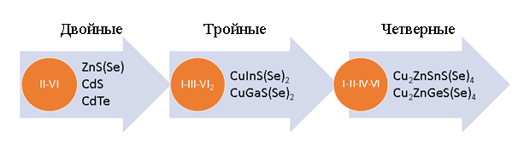
Рисунок 2 – Схема развития тонкопленочных ФЭП на основе халькогенидов

CZTS(Se) заявил себя как один из наиболее перспективных прямозонных полупроводников p-типа. Обладая оптимальной шириной запрещенной зоны в 1–1,6 эВ и коэффициентом поглощения 10⁴ см⁻¹, он идеально подходит для использования в качестве абсорбирующего слоя в тонкопленочных ФЭП. CZTS(Se) содержит в составе только дешевые и распространенные в земной коре элементы [13]. К тому же, он не токсичен. Впервые фотовольтаические свойства этого класса соединений были описаны в работе [14] и, с тех пор число публикаций на эту тему растет неимоверно быстро, что доказывает актуальность этой темы (рисунок 3). Согласно пределу Шокли-Квайссера (SQ), максимальная теоретическая эффективность преобразования света в ячейке с p-n переходом составляет около 33% (для CZTS – 33.2%) [15]. Но, на данный момент, экспериментальные данные показывают максимум эффективности для ФЭП на основе CZTS и его твердого раствора сульфо-селенида CZTSSe в 8.4% и 12.6%, соответственно [16, 17]. Эти значения далеки от значения предела SQ, и поэтому, необходимо дальнейшие исследования этих материалов.

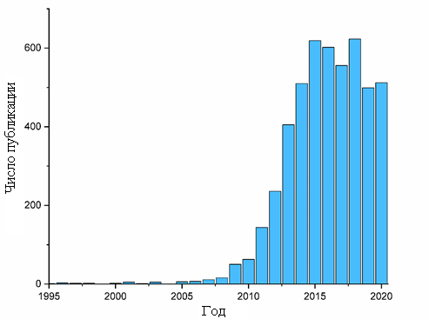

Рисунок 3 – Динамика роста числа публикации за последние 25 лет

В целом солнечный элемент на основе кестерита не особо отличается от ячеек предыдущего поколения и выглядит следующим образом. В качестве подложки в основном используют стекло, на которое нанесен молибденовый слой толщиной в 0,5–1 мкм. Данный слой является задним контактом, сверху которого наносится основной абсорбирующий слой CZTS(Se) в качестве полупроводника p-типа. Далее наносится полупроводник n-типа для создания pn-перехода. Для этого в основном используют тонкий слой CdS толщиной до 100 нм, нанесенный методом химического осаждения. Сверху него наносят буферный слой в виде i-ZnO с последующим нанесением верхнего прозрачного контакта в виде Al-ZnO или ITO. В конце, термическим методом наносят Ni/Al сетка для более эффективного отвода накопленного заряда. В некоторых случаях, поверх всех слоев, еще наносят противоотражающий слой MgF₂ для увеличения эффективности солнечной ячейки.

1.1.2 Кристаллическая структура кестерита и его дефекты
CZTS(Se) это полупроводниковый материал, представляющий из себя кристаллы зеленовато-черного цвета. Данный полупроводник встречается в природе в виде минерала кестерита и имеет химический состав Cu₂(Zn,Fe)SnS₄, относящийся к семейству I₂–II–IV–VI₄, в котором соотношение цинка и железа варьируется. Впервые минерал был обнаружен в Якутии на месторождении Кестер, откуда и получил свое название. Кристаллизуется в тетрагональной сингонии и характеризуется тремя структурами, известных как станнит, кестерит и неупорядоченный кестерит [18]. Данные структуры очень схожи между собой и отличаются лишь расположением атомов Cu и Zn вдоль оси С (рисунок 4). В неупорядоченном кестерите атомы меди и цинка разупорядочены случайным образом в соответствующих позициях. В кестерите катионные слои CuSn, CuZn, CuSn и CuZn чередуются при z = 0, 1/2, 1/2 и ¾, соответственно. В итоге одна медь занимает позицию 2a (0,0,0), а другой атом меди вместе с цинком занимают 2c (0,1 / 2,1 / 4) и 2d (0,1 / 2,3 / 4) позиции, что дает пространственную группу I4. В третьем случае, в структуре станнита слои ZnSn чередуются со слоями Cu₂. Структура соответствует симметрии пространственной группы I-42m, причем Zn расположен в начале координат (2a), а Cu в положении 4d (0,1 / 2,1 / 4). Sn расположен в позиции 2b (0,0,1 / 2) в обеих структурах, а анион лежит в зеркальной плоскости (110) при 8i (x, x, z) для типа станнита и 8g (x, y, z) для структуры типа кестерита [19]. В работе [20] были проведены теоретические исследования, которые предсказали, что структура кестерита имеет более низкую энергию формирования чем структура станнита и поэтому, она более устойчива. Более детальное изучение данных структур осложнялась тем, что Cu⁺ и Zn²⁺ имеют схожие коэффициенты атомного рассеяния, вследствие чего, различить эти две фазы рентгеновской дифракцией просто невозможно. В 2011 году, используя метод нейтронной дифракции, экспериментально показали, что CZTS и CZTSe все-таки кристаллизуются в виде кестерита, а не станнита [21, 22]. И предполагается что в тех работах, где утверждали, что получили CZTS в виде станнита, на самом деле, получали кестерит с частичным разупорядочением Zn и Cu [22, 23].

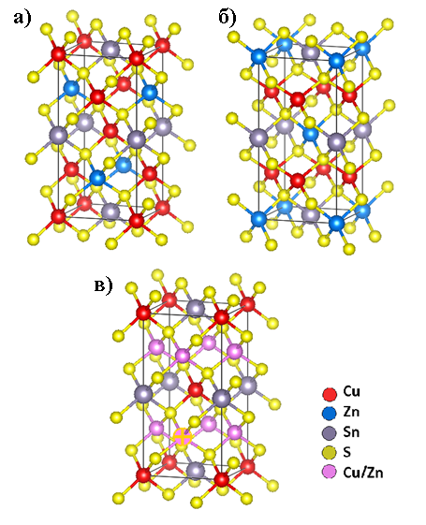

Рисунок 4 – Кристаллическая структура а) кестерита, б) станнита, в) неупорядоченного кестерита

Так как наличие тех или иных дефектов в кристаллической структуре имеет прямое влияние на оптические и электрические свойства полупроводников, то их изучение является важной задачей [24-27]. При изучении образуемых дефектов в структуре кестерита было выяснено, что существует 4 типа дефектов вакансии (V_{Cu}, V_{Zn}, V_{Sn} и V_{S}), 6 антиструктурных дефектов (Cu_{Zn}, Zn_{Cu}, Cu_{Sn}, Sn_{Cu}, Zn_{Sn} , Sn_{Zn}) и 3 межузельных дефектов (Cu_{i}, Zn_{i}, Sn_{i}) [28]. Среди них низкими энергиями образования обладают Cu_{Zn}, V_{Cu}, Zn_{Sn}, V_{Zn}, и Cu_{Sn} [28]. В то же время, самыми высокими энергиями образования обладают V_{S} вакансии и Zn_{Cu} антиструктурные дефекты [29]. Экспериментальным путем было выяснено, что наилучшими свойствами, подходящими для использования в ФЭП обладают нестехиометрические Cu₂ZnSnS(Se)₄ с соотношениями Zn/Sn>1,2 и Cu/(Zn+Sn)<0,8 [30]. Это объясняется тем, что благодаря низкой энергии образования V_{Cu} и Cu_{Zn} дефектов в структуре кестерита, очень легко образуются акцепторы, а это является причиной p-типа проводимости у кестерита. И, как следствие, это объясняет, почему пленки с Cu-обедненным и Zn-обогащенным составом показывают наивысшую эффективность [31-33]. Согласно исследованиям, было предложено несколько вариантов улучшения эффективности ФЭП на основе кестерита. Например, было выяснено что акцепторный уровень Cu_{Zn} лежит на 0,1 эВ для CZTSe и на 0,15 эВ для CZTS выше максимума валентной зоны (VBM) , в то время как V_{Cu} лежит на 0,02 эВ и на 0,01 эВ для CZTSe и CZTS, соответственно, выше VBM [20]. Таким образом, предполагается, что пленки с V_{Cu} дефектом более предпочтительны чем с Cu_{Zn}. Другой пример — это использование дефектных пар, которые являются электрически нейтральными вследствие компенсации зарядов (Cu_{Zn}⁻ + Zn_{Cu}⁺)⁰, (V_{Cu}⁻ + Zn_{Cu}⁺)⁰ [34]. Считается, что дефект типа Cu_{Zn} содержится в очень больших концентрациях и для их контроля можно использовать противоположно заряженный дефект для нейтрализации [24, 26].

1.1.3 Фазовая диаграмма и основные вторичные фазы
В литературе представлены изотермические срезы тройных систем Cu₂S-ZnS-SnS₂, Cu₂Se–SnSe₂–ZnSe (рисунок 5) при температуре 670 К [35, 36]. Было показано, что фаза кестерита образуется по перитектической реакции (1) при 980 ^{о}С и 788 ^{о}С для CZTS и CZTSe, соответственно:

ZnS(Se) + L = Cu₂ZnSnS(Se)₄,
где L – жидкий расплав (1)

Согласно проведенным исследованиям, кестерит имеет очень узкую зону гомогенности и возможны только небольшие отклонения от стехиометрии в пределах 1–2%. В случае больших отклонении в составе системы высока вероятность образования таких характерных побочных фаз, как Cu₂S(Se), CuS(Se), ZnS(Se), SnS(Se), Cu₂SnS(Se)₃. К тому же, при изучении химических потенциалов образования побочных фаз и кестерита было обнаружено, что Cu₂ZnSnS(Se)₄ имеет узкую зону стабильности в <0,2 эВ [28]. Данную узость связывают с природой фаз ZnS(Se) и Cu₂SnS(Se)₃, которые с легкостью образуются в Zn обогащенном и Zn обедненном состояниях, соответственно. Таким образом, умение контролировать концентрацию цинка является очень важным при синтезе монофазного кестерита.

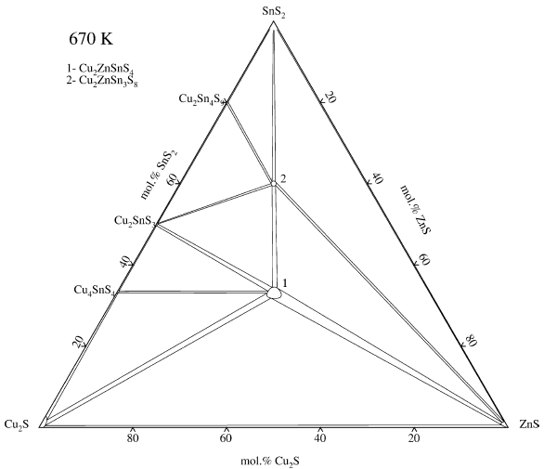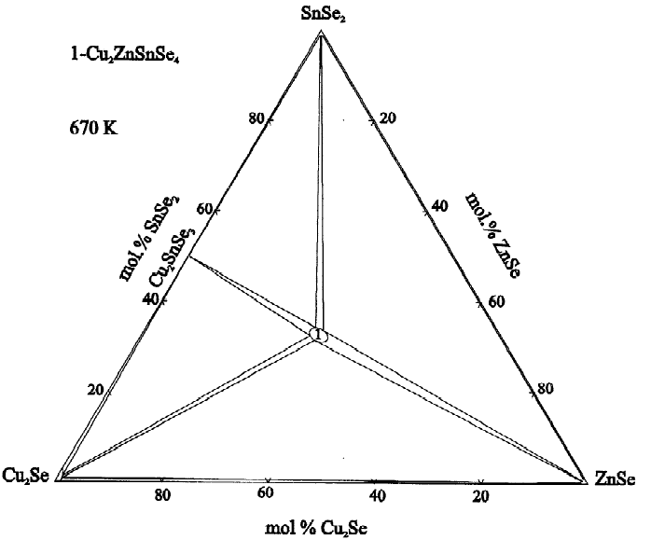
- 2

Рисунок 5 – Изотермические срезы систем 1- Cu₂S–ZnS–SnS₂ [36] и 2 - Cu₂Se–ZnSe–SnSe₂ [35] при 670 K

При попытках детального изучения фазового состава исследователи сталкиваются с определёнными проблемами. У таких фаз, как ZnS(Se), Cu₂SnS(Se)₃ структуры кристаллической решетки очень схожи со структурой кестерита, вследствие чего по результатам рентгенофазового анализа затруднительно точно сказать, монофазен ли полученный материал или нет.
Как уже говорилось ранее, ФЭП с Cu обедненным Zn обогащенным составом абсорбирующего слоя показывают наилучшие показатели эффективности по сравнению с другими. Но, согласно исследованиям [24, 28] при таких условиях должны образоваться фазы ZnS и ZnSe. Благодаря таким типам фазового анализа, как рамановская спектроскопия и сканирующая электронная микроскопия с энергодисперсионной рентгеновской спектроскопией (ЭДС) удалось установить, что в пленках с Zn обогащенным составом основной побочной фазой как раз таки является ZnS(Se) [37]. Изучение физических свойств побочных фаз установило, что ZnS(Se) является более благоприятной фазой нежели другие, и имеет слабое влияние на эффективность ФЭП. Это связано с тем, что ZnS и ZnSe не влияют на напряжение холостого хода или сопротивление шунта, так как обладают шириной запрещенной зоны (3.66 эВ и 2,7 эВ) [38, 39], намного выше, чем у кестерита. В то же время, CuS(Se), SnS(Se) и Cu₂SnS(Se)₃ обладают более низкой шириной запрещенной зоны и высокой электропроводностью, что влечет к значительному понижению эффективности ФЭП в случае появления этих фаз.

1.1.4 Идентификация фаз и структур методом рамановской спектроскопии
При изучении кестерита исследователи сталкиваются с двумя основными проблемами: первое, это определение структуры фазы кестерита и, второе, это определение фазового состава, так как использование лабораторного рентгенофазового анализа не дает необходимой информации. В то же время метод рамановской спектроскопии оказался наиболее подходящим для идентификации неупорядоченности фазы кестерита, определения типов дефектов в структуре и побочных фаз в составе. Это связано с тем, что такие параметры рамановских спектров, как частота, ширина и интенсивность находятся в зависимости от стехиометрии и дефектности кристаллов [40]. Предполагается что наличие тех или иных дефектов может быть причиной появления дополнительных пиков на спектрах, уширения характеристических пиков и изменения их интенсивности в связи с уменьшением времени жизни фононов.
Считается. что у кестерита имеется 24 типа вибрационных мод, поскольку содержит 8 атомов в структуре. По теоретическим расчетам структура кестерита в точке Γ зоны Бриллюэна имеет следующее представление: Γ = 1B + 1E + 3A + 6B + 6E. При этом следует отметить, что 6B и 6E инфракрасные моды, 1B и 1Е акустические модам, 3A, 6B и 6E рамановские активные моды [41].

Таблица 1 – Волновое число и вибрационные моды сульфидного кестерита CZTS

Тип симметрии | Теоретическое волновое число, см⁻¹ [42] | Ист. [41]  (см⁻¹) | Ист. [42]  (см⁻¹)
E/B | 162 | 167 | 165,9
E/B | 250 | 250 | 252,1
A | 289 | 287 | 283,2
A | 334 | 338 | 336,3
E/B | 339 | 347
B(LO) |  | 374 | 375,9

Таблица 2 – Волновое число и вибрационные моды селенидного кестерита CZTSe

Тип симметрии | Теоретическое волновое число, см⁻¹ [43] | Ист. [40],  (см⁻¹) | Ист. [44],  (см⁻¹)
B | 156,7 | 156,9 | 157
A | 162,8 | 171,9 | 170
A | 166,5 | 174,5 | 174
B | 178,7 | 177,4 | 178
E | 180,5 | 192,0 | 189
A | 186,3 | 196,8 | 196
E | 199,8 | 220,6 | 224
E | 202,8 | 231,9 | 231

Продолжение таблицы 2
B | 204,2 | 234,2 | 235
B | 205,4 | 239,7 | 239
B | 227,1 | 248,3 | 245
B | 228,8 | 250,8 | 250

В работе [40] было проведено масштабное исследование влияния типов дефектов на рамановские спектры CZTSe. Были подготовлены более 200 солнечных ячеек с различной стехиометрией абсорбирующего слоя и проанализированы их оптико-электрические свойства. Слой абсорбера был получен методом магнетронного напыления металлических прекурсоров и их дальнейшей селенизацией. Соотношение металлов были в диапазоне: (Cu/(Zn + Sn) от 0,55 до 1,20 и Zn/Sn от 0,70 до 1,90. Все ячейки были одинакового размера со следующей конструкцией: Mo/CZTSe/CdS/ZnO/AZO. В данной работе следовали предположению о том, что при сдвиге стехиометрии в определенную сторону будут увеличиваться количество соответствующих дефектов в структуре. Следует отметить, что ячейка с наилучшей эффективностью в 6,9% оказалась с Cu-обедненным Zn-обогащенным составом, тем самым, еще раз подтверждая выводы предыдущих работ. Рамановские спектры были сняты в трех направлениях по мере увеличения таких дефектных кластеров как [Zn_{Cu}+V_{Cu}], [2Zn_{Cu}+Zn_{Sn}] и [Cu_{Zn}+Sn_{Zn}] в полученных образцах. Было замечено, что с увеличением V_{Cu} и Zn_{Cu} уменьшается интенсивность пика при 170 см⁻¹ относящейся к Cu-Zn и Cu-Sn плоскостям. Увеличение числа дефектов Zn_{Sn} ведет к образованию пика при 250 см⁻¹, который можно спутать с характерным пиком ZnSe. К тому же происходит сдвиг пика при 220 см⁻¹ относящийся к Е моде в область B моды при 250 см⁻¹. Дефект типа Cu_{Zn} также может влиять на пик в области B моды. Дефект типа Sn_{Zn} ведет к образованию пика схожего с пиком SnSe при 185 см⁻¹, а также сдвигу B моды в область E моды. Таким образом, была показана возможность изучения дефектности кристаллов при помощи рамановской спектроскопии.
В работе [45] была исследована возможность определения неупорядоченности структуры кестерита методом рамановской спектроскопии. Для этого были приготовлены два порошкообразных образца CZTS, полученных при разных условиях: первую охлаждали медленно до комнатной температуры со скоростью 10 К/час, вторую охлаждали быстро погружением в воду. Рамановские спектры были получены при длине волны возбуждения 532 нм и 785 нм. На спектрах при обоих длинах волн пики быстро охлажденного образца были шире, чем у медленно охлажденного. Это связывают с неупорядоченностью Cu/Zn в структуре, так как кестерит при нагревании подвергается фазовому переходу из упорядоченного состояния в неупорядоченный при температуре выше 550 ^{о}С, и при резком охлаждении, не имеет возможности упорядочится. Данный факт был подтвержден методом нейтронной дифракции на монокристалле [46] и рамановской спектроскопией на наночастицах [47]. К тому же, на спектре быстро охлажденного образца образовался дополнительный пик при 332 см⁻¹, который, по мнению авторов, также относится к неупорядоченному кестериту. Далее, в целях исследовать влияние температуры отжига на рамановские спектры были приготовлены одинаковые пленки CZTS методом реактивного напыления CuSn и Zn в атмосфере H₂S с последующей сульфидизацией при 560 ^{о}С. Полученная пленка охарактеризовалась следующей стехиометрией: Cu/Sn = 1.9, Zn/Sn = 1,2. Пленки были отожжены при температурах от 100 до 360 ^{о}С в течение 1–24 часов. Величину неупорядоченности связали с шириной пика моды А при 339 см⁻¹ на уровне половины высоты. Было замечено, что значение ширины чувствительно к температуре отжига и зависит от нее. Так, примерно до 250 ^{о}С значение ширины было относительно стабильным и скачкообразно выросло после пересечения критической температуры. К тому же, была подтверждена возможность обратимости состоянии упорядоченности-неупорядоченности в структуре кестерита. Полученные данные полностью соответствуют ранее полученным данным о температуре фазового перехода в других работах. Величина ширины линии на полувысоте FWHM также была измерена у монокристалла CZTS (в 10–11 см⁻¹) [48] и тонких пленок (11–14 см⁻¹) [49].
Еще одним параметром характеризующей величину неупорядоченности структуры является параметр Q, равный отношению интенсивностей [45] или площадей [50] пиков при 288 и 304 см⁻¹ на рамановских спектрах. Данные пики относятся к спектрам, полученным при длине волны 785 нм. Считается, что значение Q зависит от степени неупорядоченности Cu/Zn в структуре кестерита. Для наглядности, в работе [45] путем отжига пленок CZTS при температурах от 100 до 360 ^{о}С выявили, что с повышением температуры упорядоченность структуры возрастает, но только до температуры перехода фаз. После 250 ^{о}С величина параметра Q резко начинает падать вследствие фазового перехода в неупорядоченный кестерит.

1.2 Параметры, влияющие на эффективность солнечных панелей
Большинство из исследований, вне зависимости от способа получения фазы кестерита, направлено на оптимизацию стехиометрии абсорбирующего слоя, а именно - соотношения металлов Cu/Zn/Sn и анионов S/Se, что, в свою очередь, влияет на образование дефектов в структуре. Другоая цель - минимизировать образование нежелательных побочных фаз, т. е. на фазовую чистоту. По мнению многих исследователей, именно эти два параметра является тем самым барьером, мешающим достижению теоретического максимума в 33%. Вдобавок к этому, играет важную роль конструкция ячейки, а именно тип материала заднего контакта, абсорбирующего-буферного слоев и фронтального контакта. К примеру, молибденовый слой, выступающий в качестве заднего контакта во многих прототипах, часто реагирует со слоем кестерита и образует тонкую пленку MoS(Se)₂, отрицательно влияя на КПД ячейки. Не стоит упускать из виду и эффекты, происходящие на межзерновых границах, являющихся активными центрами рекомбинации носителей заряда.

1.2.1 Влияние соотношения катионов и фазовой чистоты
Если взглянуть на уравнение (2), то можно заметить, что стехиометрия и фазовая чистота тесно взаимосвязаны между собой, так как для сдвига стехиометрии в определенную сторону необходимо добавлять соответствующий компонент в небольшом избытке, или наоборот, в недостатке. Согласно работам [35, 36], кестерит образуется последовательно. Сначала образуется твердая фаза халькогенида цинка, а после она внедряется в структуру тройного халькогенида с образованием фазы кестерита. При недостатке фазы халькогенида цинка в составе образца вероятнее всего останутся нежелательные двойные и тройные халькогениды, которые будут отрицательно влиять на эффективность ФЭП. С другой стороны, при избытке фазы халькогенида цинка после синтеза мы получим чистый кестерит с примесью ZnS(Se). Как указывалось ранее, второй исход более благоприятен, так как влияние ZnS(Se) на эффективность ФЭП намного меньше, чем Cu₂S(Se), SnS(Se) и Cu₂SnS(Se)₃, вследствие большей ширины запрещенной зоны и меньшей электропроводности по сравнению с CZTS(Se). Получение чистого кестерита без примесей остается сложной задачей в связи с очень узкой зоной стабильности шириной <0,2 эВ [28].

2Cu₂S(Se) + 2SnS(Se) + 2ZnS(Se) + S(Se) = 2ZnS(Se) + 2Cu₂SnS(Se)₃ =
= 2Cu₂ZnSnS(Se)₄ (2)

Считается, что наилучшими эффективностями обладают ФЭП с Zn-обогащенным и Cu-обедненным соотношениями металлов Cu/(Zn+Sn)<0,8 и Zn/Sn>1,2. И действительно, большинство экспериментальных данных указывают на это (таблица 3). Если взглянуть на рисунке 6, где показана диаграмма зависимости эффективности ФЭП от стехиометрии пленок кестерита, можно заметить смещение в область Zn-обогащенного и Cu-обедненного состояния. Высокую эффективность в данной области связывают с тем, что при таких условиях увеличивается число Cu_{Zn} и V_{Cu} акцепторных дефектов, придающих кестериту p-тип проводимости. Данные дефекты имеют слабое влияние на рекомбинационные процессы по сравнению с остальными (Sn_{Zn}, V_{S}). Согласно исследованию [51], при таких условиях образование нежелательных бинарных и тройных фаз, кроме халькогенида цинка, минимизировано.

Рисунок 6 – Карта эффективности ФЭП на основе CZTS(Se) в зависимости от соотношения металлов

Таблица 3 – Данные стехиометрии и эффективности некоторых ФЭП, полученных различными методами

Cu/(Zn+Sn) | Zn/Sn | Эфф.% | Способ получения | Ист.
0,75 | 1,43 | 0,63 | Золь-гель | [52]
0,73 | 0,86 | 1,74 | ИЛН | [53]
0,96 | 1,17 | 1,61 | Золь-гель | [54]
0,96 | 1,18 | 1,79 | Термическое испарение | [55]
0,9 | 1,32 | 2,23 | Золь-гель | [56]
0,83 | 1,11 | 2,44 | На основе гидразина | [57]
0,92 | 1,17 | 2,03 | Золь-гель | [58]
0,57 | 2,35 | 2,88 | Термическое испарение | [59]
0,84 | 1,16 | 3,8 | Термическое испарение | [60]
0,59 | 0,86 | 3,82 | Термическое испарение | [61]
0,89 | 0,96 | 3,01 | Магнетронное распыление | [62]
0,8 | 1,01 | 3,2 | Электроосаждение | [63]
0,97 | 1,08 | 3,6 | Электроосаждение | [64]
0,92 | 0,93 | 3,2 | Магнетронное распыление | [65]
0,85 | 1,03 | 4,53 | Электронно-лучевое напыление | [60]
1,01 | 1,02 | 4,1 | Термическое испарение | [66]

Продолжение таблицы 3
0,67 | 1,45 | 4,59 | Магнетронное распыление | [67]
0,8 | 1,13 | 4,1 | Мокрый синтез | [68]
0,8 | 1,2 | 5 | Электроосаждение | [69]
0,85 | 1 | 5,2 | ИЛН | [70]
0,78 | 0,97 | 5,4 | Термическое испарение | [71]
0,99 | 0,93 | 5,14 | Мокрый синтез | [72]
0,78 | 1,29 | 6,03 | Осаждение из газа | [73]
0,8 | 1,2 | 6,81 | Термическое испарение | [74]
0,85 | 1,25 | 6,77 | Магнетронное распыление | [75]
0,73 | 1,1 | 6,6 | Магнетронное распыление | [76]
0,79 | 1,1 | 7,23 | Мокрый синтез | [77]
0,89 | 1,1 | 7,4 | Технология моногрэйн | [78]
0,85 | 1,24 | 7,5 | Мокрый синтез | [79]
0,7 | 0,96 | 7,2 | Метод горячего впрыска | [77]
0,84 | 1,04 | 8,2 | Электроосаждение | [80]
0,7 | 1 | 9,7 | Магнетронное распыление | [81]
0,86 | 1,15 | 9,15 | Термическое испарение | [82]
0,8 | 1,22 | 9,66 | Мокрый синтез | [83]
0,8 | 1,2 | 10,1 | Мокрый синтез | [84]
0,9 | 1,27 | 11,2 | Мокрый синтез | [85]
0,85 | 1,04 | 11,6 | Термическое испарение | [86]
0,75 | 1,15 | 11,4 | Магнетронное распыление | [87]
0,8 | 1,1 | 12,6 | На основе гидразина | [17]

1.2.2 Влияние соотношения анионов S/Se
Известно, что у кестерита существует возможность регулирования ширины запрещенной двумя способами. Первое, это за счет варьирования составом и соотношением катионов, к примеру добавлением в структуру кестерита атомов германия или кремния. При разных соотношениях можно регулировать E_{g} от 1,0 до 1,5 эВ для Cu₂Zn(Ge,Sn)S₄ и от 1,5 до 2,2 эВ для Cu₂Zn(Ge,Sn)Se₄ [88]. Второе - это добавив в сульфидный кестерит Cu₂ZnSnS₄ атомы селена и далее, изменяя соотношение S/Se, добиться оптимального значения E_{g} в диапазоне от 1,0 до 1,5 эВ [89]. Второй метод является более распространенным, и рекордными значениями эффективности обладают ФЭП именно на основе твердых растворов Cu₂ZnSnS_{x}Se_{4-x} [17][85]. Согласно исследованиям, более высокую эффективность ФЭП на основе твердого раствора Cu₂ZnSnS_{x}Se_{4-x} по сравнению с чистым CZTS связывают с увеличением энергии образования нежелательных дефектов в структуре кристаллов при добавлении Se. Дополнительно, при изучении дефектных кластеров, образующихся в огромном количестве в структуре кестерита выяснилось, что кластеры у селенидного кестерита более предпочтительны [28]. Образование данных кластеров объясняют следующим образом: акцепторные и донорные дефекты имеют возможность нейтрализовать друг друга, компенсируют заряды и образуют кластеры. Например, V⁻_{Cu} и Zn⁺_{Cu}, 2Cu_{Zn}⁻ и Sn²⁺_{Zn}. Также, встречаются кластеры с некомпенсированным зарядом, например [Cu⁻_{Zn} + Sn²⁺_{Zn}]⁺, который является донорным кластером, отрицательно влияющим на эффективность ФЭП. Эти кластеры могут сдвигать края валентной зоны и зоны проводимости, что в свою очередь приводит к состоянию, при котором данными кластерами могут быть захвачены дырки и электроны. Согласно расчетам чем больше величина сдвига, тем выше вероятность захвата носителей заряда. При этом, дефектный кластер 2Cu_{Zn} + Sn_{Zn} у селенидного кестерита имеет наименьшую величину сдвига по сравнению с сульфидным кестеритом [20]. Таким образом, добавка Se в состав CZTS положительно влияет на эффективность ФЭП.
Еще одним предположением насчет положительного влияния Se на эффективность, является образование фазы ZnS(Se) на границе слоя кестерита и буфера [90]. Как было описано ранее, из всех побочных фаз ZnS(Se) является наиболее предпочтительным и, вероятнее всего, в большинстве случаев в образцах с Zn-обогащенным Cu-обедненным составом данная фаза сопутствует фазе кестерита. Но, как выяснилось, выбирая между сульфидом и селенидом цинка, селенид является более предпочтительным вследствие меньшей ширины запрещенной зоны (ZnS – 3,7 эВ, ZnSe – 2,7 эВ).
В литературных источниках чаще всего S-Se твердые растворы получают путем селенизации тонкой пленки сульфидного кестерита, полученного одним из методов, описанных в разделе о способах получения тонких пленок [85, 91-93], или же одновременной сульфидизацией-селенизацией в процессе отжига подложки с металлическими прекурсорами [94]. Реже встречаются работы, где проводят сульфидизацию селенового кестерита. Известны работы, где получали твёрдые растворы селенидного и сульфидного кестерита в виде монокристаллических порошков. В работах [95-98], путем смешивания бинарных сульфидов и селенидов подготавливалась шихта с соответствующей стехиометрией, которую в дальнейшем перекристаллизовали в присутствии солей галогенидов щелочных металлов. Итогом данного способа являлись монокристаллические зерна с гомогенным составом во всем объеме.
Другими особенностями обладают тонкие пленки кестерита с негомогенным распределением серы и селена в составе кристаллов. Данная негомогенность состава ведет к флуктуации в величине ширины запрещенной зоны. При определенных условиях, когда в центре зерна кристалл является сульфидом, а ближе к краевым частям - селенидом, ширина запрещенной зоны будет изменяться от 1,5 к 1 эВ. Согласно теоретическим данным, такой сдвиг ширины запрещенной зоны будет практический линейным [89]. Эта особенность обусловлена очень хорошей взаимной смешиваемостью S/Se и может быть успешно применена для решения ряда проблем, возникающих на межслойных границах. Считается, что в условиях, когда энергия нижнего края зоны проводимости буферного слоя ниже, чем у абсорбирующего слоя, происходит снижение разности потенциалов между p-n полупроводниками. Это приводит к снижению напряжения холостого хода V_{oc} и, как следствие, к низкому КПД солнечной ячейки. Параллельно может образоваться энергетический барьер для тока электронов, что приводит к увеличению рекомбинации на границе слоев [99]. С другой стороны, при противоположных условиях, когда энергия нижнего края зоны проводимости буферного слоя выше, чем у абсорбирующего слоя, значительного повышения эффективности не происходит и, более того, при значительной разности энергии могут образовываться энергетические барьеры. Данный барьер может резко снизить число электронов переходящих через p-n переход, а также, увеличить последовательное сопротивление ячейки. Было теоретически определено, что для тонкопленочных халькогенидных ФЭП оптимальным значением разности энергии находится в диапазоне от 0 до 0,4 эВ [99] .
В работе [94] экспериментально были получены микронные тонкие пленки с переменной шириной запрещенной зоны. Абсорбирующий слой был получен путем магнетронного распыления металлических прекурсоров на подложку с молибденовым слоем. Соотношения металлов были равны Cu/(Zn+Sn) = 0,706–0,709 и Zn/Sn = 1,350–1,369. Сульфо-селенизация проводилась парами селена и дисульфида селена SeS₂ в атмосфере аргона под давлением в 1 атм. Самая высокая эффективность, достигнутая на батареях, полученных данным способом, равнялась 12,3%. При этом, у рекордной ячейки соотношение анионов S/(Se+S) на поверхности была равна 0,225, на глубине в 0,2 мкм 0,11 и примерно 0,065 во всем остальном объеме. Соответственно, ширина запрещенной зоны тоже менялась. На поверхности она равнялась 1,15 эВ и резко падала до 1,04 эВ на глубине 0,2 мкм. По мнению авторов, данная градация ширины запрещенной зоны на стыке слоев абсорбера и буфера положительно влияет на эффективность ФЭП за счет уменьшения концентрации дырок на стыке слоев и подавлении рекомбинации носителей заряда. Т. е. при увеличении величины запрещенной зоны в зоне p-n перехода уменьшаются рекомбинационные процессы. Дополнительно, при градации увеличивается шанс поглощения фотонов с энергией меньшей энергии запрещенной зоны и тем самым увеличивается квантовая эффективность ФЭП.
Еще одним примером с градацией E_{g} являются исследования, где производят сульфидизацию поверхности селенидных монокристаллических кристаллов [78, 100], в результате которого получаются зерна с переходным составом и, тем самым, с варьируемой шириной запрещенной зоны. Монокристаллические порошки CZTSe были получены путем перекристаллизации селенидов в закрытой ампуле. В одной из работ сульфидизацию проводили путем обработки поверхности зерен парами SnS₂, при этом глубина проникновения атомов серы варьировалась от 0,2 до 2 мкм в зависимости от температуры процесса. Этот способ оказался неэффективным вследствие неконтролируемости процесса сульфидизации. В другой работе, в качестве источников атомов серы использовали буферный слой CdS, который наносился химическим осаждением из раствора. Зерна со слоем CdS отжигались в закрытых ампулах в течение 1 часа. Глубину проникновения атомов серы в поверхность зерен контролировали путем варьирования толщины буферного слоя и температуры отжига. При сравнении эффективностей MGL ячейки, собранной на основе монокристаллических порошков CZTSSe и обычной CZTSe ячейки заметили увеличение эффективности с 2,3% до 3,0%, что говорит об эффективности данного подхода.

1.3 Современные методы получения тонких пленок кестерита
На данный момент существуют множество методов получения тонких пленок на основе кестерита, таких, как термическое осаждение, электронно-лучевое напыление, магнетронное распыление, электрохимическое осаждение, химическое осаждение, золь-гель метод, методы на основе чернил, импульсно-плазменное напыление, спрей пиролиз, технология моногрэйн. Такое разнообразие методов обуславливается активным поиском более оптимального в плане цены и эффективности способа получения солнечных ячеек на основе кестерита. В целом, по способу получения тонкого абсорбирующего слоя, все данные методы можно классифицировать на два вида: одностадийные и многостадийные.
- Одностадийные методы подразумевают под собой одновременное осаждение всех компонентов кестерита на подготовленную подложку. Например, к такому способу относятся метод испарения и магнетронное напыление. Данные способы активно применялись для получения тонких на основе CIGS(Se), но в случае с CZTS(Se) они оказались не такими удачными вследствие легкой летучести компонентов Zn и Sn.
- Под многостадийным имеется в виду методы в которых происходит последовательное осаждение компонентов кестерита на подложку различными методами осаждения, тем самым образовывая прекурсорный слой. Далее на следующем этапе производится процесс сульфидизации/селенизации прекурсоров.

1.3.1 Одноэтапные методы

1.3.1.1 Метод химического осаждения
Метод химического осаждения (Chemical bath deposition (CBD)) является одним из лучших методов для получения тонких пленок в больших масштабах. Преимуществом данной методики является простота и дешевизна методики по сравнения с другими методами. Исключается использование дорогостоящих этапов, требующих значительных затрат, что делает возможным крупномасштабный синтез пленок, дает высокий контроль над стехиометрией и высокую воспроизводимость. В целом процедура получения пленки сводится к приготовлению необходимого раствора и его нанесения на подложку погружением или центрифугированием. Таким образом, минимум для процесса синтеза пленки необходимо наличие контейнера нужного размера, соответствующих реагентов, растворителя и комплексообразователя, влияющего на скорость осаждения. В зависимости от процедуры, дополнительно нужны термометр, термостат и перемешивающее устройство. В данной методике самыми важными параметрами являются pH среды, температура раствора и время, которые непосредственно влияют на процесс осаждения пленки на подложку. В качестве подложки можно использовать любой материал, в том числе и не проводящий ток. На рисунке 6. изображена типичная схема системы осаждения из раствора методом погружения подложки. Для примера, в работе [40] в качестве источников ионов металлов были использованы такие легкорастворимые соли, как сульфат меди, цинка и олова, а в качестве источника сера - тиомочевина. Для доведения уровня pH до необходимого значения использовали раствор аммиака. Все основные компоненты раствора смешивались в соотношении 2:1:1:4, а в качестве подложки была использована стеклянная пластина. Полученная пленка имела структуру кестерита со средним размером зерен 21,59 нм и шириной запрещенной зоны 1,68 эВ. В другой работе [41] в качестве подложки взяли стекло с тонким проводящим покрытием из ITO. Для синтеза смешивали ацетаты цинка и меди, хлорид олова и тиомочевину в 50 мл метанола. Для выявления корреляции компоненты смешивали в различных соотношениях. Далее подложки погружали в раствор на 30 секунд и затем нагревали до 250 ^{о}С в течение 25 мин. Для получения более гомогенной пленки процедуру повторяли несколько раз. Авторам удалось показать влияние состава раствора на стехиометрию, а также, они смогли регулировать ширину запрещённой зоны изменяя соотношение металлов в составе. Оказалось, что при избытке прекурсора серы образование побочных фаз не наблюдается, а полученный чистый CZTS не требует дальнейшей сульфидизации.

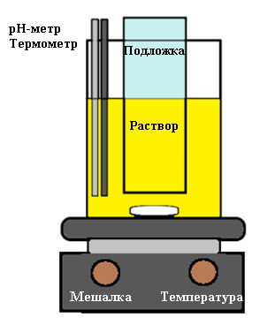

Рисунок 7 – Принципиальная схема синтеза пленок CZTS(Se) CBD методом

1.3.1.2 Электрохимический метод осаждения
Электрохимический метод осаждения, так же, как и CBD является растворным методом осаждения пленок на подложки, но он требует немного больше затрат в плане оборудования. В данном случае дополнительно необходимо иметь точный потенциостат и вспомогательные электроды, но зато можно применять повторно уже использованные растворы до тех пор, пока не исчерпаются растворенные компоненты. Считается, что данная технология является экологичной и не требует использования токсичных веществ при производстве. В целом процедура сводится к приготовлению раствора с необходимыми соотношениями катионов металлов и аниона халькогена. В качестве источников катионов меди цинка и олова обычно используют водные растворы, содержащие их легкорастворимые соли, а в качестве источника серы используют тиосульфат натрия. В качестве комплексообразующих агентов часто используют винную кислоту и цитрат натрия. Далее, при помощи классической трехэлектродной ячейки, состоящей из инертного вспомогательного электрода, электрода сравнения и рабочего электрода проводят электрохимическое осаждение (рисунок 8). Исследователями в работе [42] была продемонстрирована работоспособность данного подхода. Они получили тонкую пленку CZTS из раствора содержащим сульфат цинка, олова, меди, тиосульфат натрия и цитрат натрия с винным уксусом в качестве комплексообразователей при комнатной температуре. Трехэлектродная ячейка состояла из каломельного электрода сравнения, платинового вспомогательного электрода и подложки с молибденовым слоем в качестве рабочего электрода. При сканировании поверхности обнаружили неравномерное распределение агломерированных частиц. Для увеличения кристалличности были произведен отжиг полученных пленок в атмосфере аргона при разных температурах. По результатам анализов было видно, что из частиц прекурсора получился равномерный тонкий слой кестерита состоящий из плоских зерен, размеры которых увеличиваются с повышением температуры отжига. Так как в кестеритных ФЭП уменьшение границ между зернами ведет к увеличению эффективности, то контролирование процесса отжига является одним из важных этапов в производстве. По итогу пленка отожжённая при 550 ^{о}С имела состав близкий к стехиометрии и ширину запрещенной зоны равной в 1,50 эВ. Методом PEC показали фоточувствительность полученной пленки. Похожая работа была проведена ученными [43], использовавшим такие же реагенты за исключением цитрата натрия с винного уксусом. Процесс синтеза проводился при pH = 5, которую добились добавлением в раствор молочной кислоты и гидроксида натрия. Получившаяся пленка показала p-тип проводимости с шириной запрещенной зоны равной 2 эВ, что доказывает, что одностадийным электрохимическим осаждением возможно получить фоточувствительные тонкие пленки кестерита.

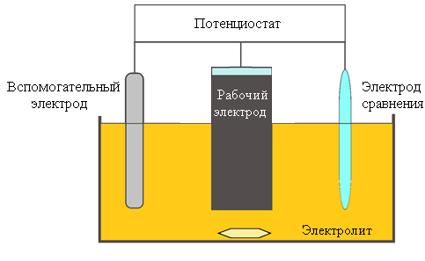

Рисунок 8 – Общая схема трехэлектродной ячейки для синтеза тонких пленок

1.3.1.3 Магнетронное напыление
Магнетронное напыление это один из вакуумных методов напыления, в котором используется магнитное поле. Кратко, процесс нанесения состоит из бомбардировки и ионизации атомов газа электронами. Ионизированный газ, ускоряясь в магнитном поле бомбардирует мишень, выбивая из нее атомы. Далее распыленные атомы мишени конденсируются на всех поверхностях, в том числе, и на подложке, образуя тонкий слой необходимого вещества. В классической системе, мишень и подложка располагаются друг на против друга внутри камеры. Необходимый для напыления газ вводят в камеру только после полного удаления из нее воздуха. Обычно в качестве газа используют инертный аргон. По схеме мишень является катодом, а подложка и стенки камеры анодом. При подаче напряжения происходит слабая ионизация атомов аргона, которая под действием знака заряда и силы магнитного поля сталкивается с отрицательным катодом. В зависимости от типа мишени используют DC или RF источники питания. В случае проводящих или металлических мишеней используют DC, а в случае непроводящих RF. Настраивая мощности DC/RF, расстояние между подложкой и мишенью, температуру подложки, давление внутри камеры и концентрацию аргона можно получать пленки различной толщины и качества.
Так, одностадийным способом в работе [14] получили пленку CZTS из четверной мишени с использованием аргона, при давлении внутри камеры равной 0,2 Па и температуры подложки менее 240 ^{о}С в течение 2–6 часов. Мишень была изготовлена прямым сплавлением составляющих элементов, смешанных в соотношении соответствующей стехиометрии Cu₂ZnSnS₄. Полученная пленка обладала шириной запрещенной зоны равной 1,45 эВ, коэффициентом поглощения 1*10⁴ см⁻¹ в видимом диапазоне света, подвижностью дырок равной 1 см²/В.С. Было замечено, что поликристаллические пленки полученные на подложках нагретых выше 90 ^{о}С показывают дифракционный пик плоскости (112), вследствие чего авторы предположили станнитную структуру. Так же, как и в предыдущих работах, при дальнейшем увеличении температуры подложки увеличивались и размеры зерен. После изготовления p-n перехода нанесением тонкого слоя CdSnO n-типа, получившаяся солнечная ячейка показала напряжение холостого слоя равной 165мВ. Данная работа является одним из первых в этой области.
В 2003 году авторы в работе [44] получили пленки CZTS из мишени, полученной прессованием порошков Cu₂S, ZnS и SnS₂. Пленки были нанесены на стекло 7059 «corning» без нагревания подложки методом RF при диапазоне от 50 до 150 В в течение 120 минут. При смешивании порошков в соотношении 1/1/1 полученные пленки оказались обедненными медью и богатой цинком/оловом. Для достижения стехиометрического состава соотношение порошков было оптимизировано на 2/1,5/1. Было выявлено, что просто нанесенный на подложку CZTS имеет аморфную структуру с небольшим недостатком серы и для увеличения кристалличности необходимо включать этап с отжигом с добавлением серы. Отжиг проводили в атмосфере аргона с добавлением серы при 250-400 ^{о}С в течение 2 часов. Как и ожидалось, чем выше была температура отжига, тем выше была кристалличность пленки и меньше сопротивление. Так, отожженная при 400 ^{о}С пленка показала сопротивление 0,47 Ом см, коэффициент поглощения 1*10⁴ см⁻¹ и ширину запрещенной зоны 1,51 эВ. По данным РФА пленка была определена как кестерит.
Подобная работа была проведена [33] в 2007 году. Для напыления использовали порошки Cu₂Se, CuSe, ZnSe и SnSe, смешанные в различных соотношениях и далее спрессованные в мишени. Пленки CZTS были получены RF методом с использованием аргона в течение 2 часов при температуре подложки от комнатной температуры до 175 ^{о}С. Было выявлено, получение пленки с необходимой стехиометрии очень сложно, так как соотношения компонентов в мишени и пленке не совпадают, что требует дополнительной оптимизации состава мишени. Авторы объясняют данное несоответствие испарением легкоиспаряемых компонентов во время напыления. Таким образом, добавлением излишка фазы Cu₂S в состав мишени, авторы смогли получить пленку со станитной структурой и p-типом проводимости. Пленка показала коэффициент поглощения 10⁴ см⁻¹, ширину запрещённой зоны 1,56 эВ и сопротивление 1,482 Ом*см⁻¹.
В работе [45] распылением четверной Cu-Zn-Sn-Se мишени DC-методом на подложку со слоем молибдена и его последующей селенизацией в атмосфере аргона и H₂Se смогли получить пленку с эффективностью в 11,95%. Авторы изучали влияние температуры отжига на качество пленки и заметили постепенное увеличение размера зерен с повышением температуры до 575 ^{о}С. При 590 ^{о}С зерна на пленке начали образовываться дырки и вертикальные пустоты. Это связывают с началом разложения CZTSe и улетучиванием соединении олова. Так, на основе пленки, отожжённой при 575 ^{о}С была собрана ячейка Mo/CZTSe/CdS/ZnO/AZO с эффективностью в 11,95%, V_{oc} = 432,22 мВ, FF = 76,21%.

1.3.1.4 Метод электронно-лучевого напыления
Метод электронно-лучевого напыления так же, как и магнетронное распыление относится к вакуумному типу. В данном случае производится бомбардировка мишени высокоэнергетическими электронами, вследствие чего происходит испарение компонентов мишени и их дальнейшее осаждение на подложки, а наличие высокого вакуума уменьшает содержание посторонних атомов в составе пленки. В различных установках генерация электронов может проводиться посредством термионного излучения, анодного арк-метода или автоэлектронного излучения.
Так, в 2019 году [46] был впервые проведен эксперимент по получению тонкой пленки CZTS одностадийным способом на стеклянной подложке. В качестве мишени был использован монокристаллический порошок с обедненным медью и богатым цинком составом полученный из слитка CZTS. Структура полученной пленки соответствовала аморфному типу, но после отжига выше 500 ^{о}С в атмосфере азота происходил переход в поликристаллическую структуру. Результаты РФА и рамановской спектроскопии подтвердили монофазность состава пленки по соответствующим характерным пикам на спектрах. Рассчитанная ширина запрещенной зоны равнялась 1,50 эВ, проводимость тока при комнатной температуре 5,1*10⁻⁴ Ом*см⁻¹, подвижность дырок 1,22 см²/В.с., концентрация холла 2,6*10¹⁵ см⁻³.

1.3.1.5 Метод термического соиспарения
Метод термического соиспарения, это один из широко распространенных методов получения тонких пленок, в особенности металлов, требующий использование высокого вакуума. Отличается от метода электронно-лучевого напыления тем, что испарение прекурсора происходит за счет его нагрева в различных тиглях. В ранних работах [47], путем последовательного напыления металлических прекурсоров и бинарных сульфидов смогли получить пленку CZTS. Полученная пленка в составе структуры CZTS/CdS/ZnO показала эффективность в 2,3% и V_{oc}=570 мВ. В 2006 году [48] опубликовали способ получения тонких пленок CZTS совместным испарением элементарных веществ и изучили влияние температуры подложки на качество пленки. Для этого в цинк, олово, медь и сера нагревались до 300, 1400, 1300 и 80 ^{о}С, соответственно, индивидуально в вакуумированной до 1*10⁻⁴ Па камере в течение 60 минут. В качестве подложки были использованы кварцевые пластины, нагретые в диапазоне от 400 до 600 ^{о}С, при этом сами подложки были закреплены статично без вращения. Полученные пленки характеризовались негомогенным составом вследствие неравномерного распределения и конденсации испаряемых веществ. Например, пленка полученная при 400 ^{о}С имела значения Cu/(Zn+Sn) и Zn/Sn в диапазоне 0,7–1,3 и 0,6–1,6, соответственно. Методом электронной сканирующей микроскопии была исследована зависимость размера зерен от температуры подложки. Было замечено увеличение размеров зерен при повышении температуры. Так, например, при 550 ^{о}С размеры достигали более 1 мкм и имели столбчатый вид. По данным РФА, пленки характеризуются кестеритной структуро, обладали n-типом проводимости. Двумя годами позже в 2008 году была представлена работа [49], где подобным образом получили пленку CZTS, но в отличие от предыдущей работы, в качестве источника цинка использовали сульфид цинка. Был впервые показан рост пленки CZTS на подложке из кремния. В данной работе также изучалось влияние температуры подложки на качество пленки. Методом РФА было выявлено, что с ростом температуры происходит более ориентированный рост и уменьшается поликристалличность пленки. Похожая работа была проведена [50], где вместо сульфидного кестерита получали селенидный. Температура подложки поддерживалась в диапазоне от 250 ^{о}С до 400 ^{о}С. Дополнительно все пленки отжигались при 550 ^{о}С в течение часа. По результатам анализов, во всех случаях, кроме 350 ^{о}С, были обнаружены побочные фазы, характерные для кестерита. Так же, как и в предыдущих работах, морфология зерен улучшалась с ростом температуры. Лучшая пленка показала n-тип проводимости, ширину запрещенной зоны в 1,48 эВ и показатель поглощения в 10⁵ см⁻¹. В последующем [101], эти же авторы изучили зависимость свойств пленки CZTS от значения Cu/(Zn+Sn), которое было в диапазоно от 0,85 до 1,15. Температура подложки поддерживалась при 350 ^{о}С. По результатам анализов пленки, полученные со значением Cu/(Zn+Sn) в диапазоне 0,9–1,10, показали монофазность состава в то время, как при 0,85 и 1,15, были обнаружены побочные фазы ZnSe и Cu_{2-x}Se. Также значения ширины запрещенной зоны монофазных уменьшались с повышением значения Cu/(Zn+Sn) и находились в диапазоне от 1,62 до 1,37 эВ. Таким образом, была показана возможность получения пленки с необходимыми свойствами.
В последующие годы были проведены множества работ, в которых пытались оптимизировать процесс получения тонких пленок кестерита путем изменения температуры подложки, стехиометрии пленок, способа вращения и типа материала подложки, материала источников и времени отжига [37, 66, 74, 82, 102-110].
В 2010 году [74] собрали стандартный (Mo/CZTS/CdS/i-ZnO/TCO/MgF₂/Ni-Al) солнечный элемент с эффективностью в 6,8%. При получении абсорбирующего слоя температура подложки была равна 110 ^{о}С. После осаждения слоя прекурсора подложку отожгли при 540 ^{о}С в атмосфере серы в течение 5 минут. Изучение электрических и оптических свойств показало большое влияние на общее сопротивление ячейки природы заднего электрода и образующего им барьера. А также, низкое напряжение холостого хода авторы связывают с интенсивной рекомбинацией на границе с буферным слоем.
В 2011 году [66] показали способ быстрого со-испарения, благодаря которому собрали ячейку типа Mo/CZTS/CdS/AZO/Ni-Al с эффективностью в 4,1%. В данной работе температуры подложки поддерживалась при 550 ^{о}С пока в течение 16 минут производилось испарение меди, олова, сульфида цинка и серы. Полученная пленка характеризовалась большим содержанием меди в составе со значением Cu/(Zn+Sn) = 1,40. Тщательный осмотр поверхности показал наличие тонкой пленки сульфида меди поверх фазы CZTS, которую смогли убрать путем травления в растворе KCN. Элементный анализ после травления показал почти стехиометричный состав пленки со значениями Cu/(Zn+Sn) и Zn/Sn 1,01 и 1,02, соответственно.
Shin et al. [16] продемонстрировали солнечную ячейку с эффективностью в 8,4%, полученной со-испарением. Слой абсорбера был получен при одновременном испарении меди, цинка, олова и серы и их осаждении на стеклянной подложке со слоем молибдена. Все это время температура подложки поддерживалась при 150 ^{о}С. Выбор такой низкой температуры объясняется стремлением уменьшить шансы образования побочных фаз на границе CZTS/Mo. Далее был проведен быстрый отжиг при 570 ^{о}С в течение 5 минут. Тем не менее, слой MoS_{x} все-таки образовался. В итоге был получен слой толщиной в 600 нм, при этом образовались большие зерна с размером в толщину пленки и маленькие расположенные ближе к границе Mo/CZTS. Фотоэлектрические показания снимались с готовой ячейки со структурой Mo/CZTS/CdS/ZnO/AZO/MgF₂/Ni-Al.
По такой же схеме [86] получили пленку CZTSe с эффективностью в 11,6%. Между слоями Mo и CZTSe был нанесен тонкий слой NaF в качестве флюса [111], который, как предполагается, должен пассировать межзерновые эффекты, повышать размеры зерен и улучшать морфологию поверхности пленки. Далее проводился отжиг при 590 ^{о}С в атмосфере азота и селена во время которого помимо CZTSe образовался побочный слой MoSe₂ толщиной в 200 нм. Ячейка типа Mo/CZTSe/CdS/ZnO/ITO/MgF₂ собранная на основе этой пленке, показала рекордную эффективность в 11,6%, V_{oc}= 423 мВ, FF = 67,3%. Дополнительно была рассчитана длина диффузии неосновных носителей заряда в 2,1+0,5 мкм, что говорит об оптимальной толщине пленки для селенидного кестерита в 2 мкм, т. е. такая толщина позволит максимально собрать сгенерированные фотоэлектроны. В качестве сравнения у CZTSSe и CZTS эти значения равны 1,2 и 1 мкм, соответственно [74, 112].
Солнечную ячейку на основе селенидного кестерита с показателем эффективности в 9,15% смогли собрать и продемонстрировать Repins et al [82]. Слой кестерита, так же, как и предыдущей работе, получен одновременным испарением всех компонентов и их конденсацией на подложку со слоем молибдена. На слой молибдена был заранее дополнительно нанесен 15нм слой фторида натрия. Оказывается, наличие натрия может решить проблему с дефицитом напряжения холостого хода. В итоге была получена пленка с цинк богатым и медь обедненным составом, который считается наиболее эффективным. Фазовый анализ пленки показал наличие только фазы кестерита без каких-либо характерных побочных фаз. Так, лучшая солнечная ячейка показала эффективность в 9,15%, FF = 64.9%, V_{oc} = 377 мВ.

1.3.1.6 Метод импульсного лазерного напыления
Метод импульсного лазерного напыления — это еще один метод получения тонких пленок, схожий с методом электронно-лучевого напыления, но отличающимся способом перевода материала мишени в газовую фазу. Здесь используется высоко импульсный лазерный луч. Так же, как и в методе магнетронного напыления данный способ требует использования глубокого вакуума, но в некоторых случаях допускается содержание в камере какого-либо газа. Например, при получении различных оксидов в камеру специально вводится кислород, который способствует улучшению качества получаемой оксидной пленки. Данный метод, за счет регулирования процесса напыления, позволяет получать высококачественные пленки с необходимыми параметрами и высокой воспроизводимостью. Одним из главных преимуществ считается высокая степень соответствия катионного состава мишени и получаемой пленки при напылении многокомпонентных веществ, к которым и относится CZTS(Se). Также скорость напыления очень высока при котором не теряется качественность кристалличности и общая гомогенность состава, да и загрязнение пленки материалом камеры и составляющих компонентов практически отсутствует из-за узкости пучка лазера. Несмотря на все достоинства, к сожалению, данный метод не может использоваться в крупно коммерческом изготовлении солнечных панелей из-за очень малой области напыления.
Одним из первых работ, где проводили синтез пленки CZTS методом импульсного лазерного напыления является работа 2006 года [113]. Для напыления была изготовлена мишень путем твердофазного синтеза из порошков Cu₂S, ZnS и SnS₂ смешанных в соотношении 1/1/1. Синтез проводился в вакуумированной кварцевой ампуле при температуре 750 ^{о}С в течение 24 часов. В качестве подложки был использован GaP n-типа. Процесс напыления проводился KrF лазером при постоянной мощности лазера 0,85 I/см², частоте в 30 Гц, давлении в камере 2*10⁻² Pa и температуре подложки от 300 до 400 ^{о}С. В итоге получились пленки со средней толщиной в 5 мкм, кристалличность которых увеличивалась с ростом температуры подложки. Так пленка полученная при 400 ^{о}С подложки имеет ширину запрещенной зоны в 1,5 эВ. По РФА анализу выявили наличие пиков характерных для фазы CZTS. В 2007 году той же группой была проведена работа [53], где слой кестерита получали PLD методом и там же впервые были исследованы его фотовольтаические параметры. Параметры напыления, тип лазера и способ изготовления мишени были идентичны их предыдущей работе, за исключением типа подложки и его температуры. Тут в качестве подложки было использовано стекло. Полученные пленки были отожжены в атмосфере азота при температурах от 300 до 500 ^{о}С в течение 1 часа. Судя по анализам в ходе отжига, происходило улетучивание цинка и меди в составе пленки так как значения Zn/Sn и Cu/(Zn+Sn) увеличивались с повышением температуры. К тому же содержание серы также упало. Данные РФА показывают, что именно при отжиге происходит кристаллизация пленки, потому что не отожжённая пленка не показала характерных пиков CZTS в отличие от отожжённых. Также с увеличением температуры повышалась кристалличность пленки. Ширина запрещенной зоны у всех пленок равна 1,5 эВ, что характерно сульфидному кестериту. Таким образом на основе пленки, отожженной при 500 ^{о}С была изготовлена солнечная ячейка c CdS и AZO в качестве буферного и верхнего слоев. Эффективность данного устройства была равна 1,74% при FF = 48% и V_{oc} = 546 мВ. Далее в 2008 году эти же ученные модернизировали процесс напыления уменьшив мощность лазера с 1,5 до 0,7 I/см² и добавили H₂S в этап отжига для компенсации потери серы [114]. Уменьшение мощности лазера привело к повышению качества пленки, а благодаря H2S соотношение элементов в составе была приблизительно равно стехиометрии. Но несмотря на эти улучшения эффективность ФЭП упала до 0,64% с FF = 46% и V_{oc} = 336 мВ.
В дальнейшем были изучены, оптимизированы и улучшены множества аспектов данной технологии. В работе [115] изучали влияние температуры подложки на качество пленки и выяснили что при повышении температуры улучшается качество пленки, ширина запрещенной зоны постепенно уменьшается с 1,98 до характерного для CZTS значения в 1,53 эВ и к тому же исчезает фаза Cu_{2-x}S образующаяся при более низких температурах. В том же году [70] исследовали влияние частоты следования импульсов в диапазон от 2 до 20Гц на качество пленки. С увеличением частоты от 2 до 18 Гц происходит постепенное увеличение толщины пленки с последующим спадом при 20Гц, а также повышается степень кристалличности. При изучении элементного состава было выяснено что пленка напыленная при 10 Гц имеет наиболее близкий к стехиометрии состав и далее на ее основе была собрана солнечная ячейка с эффективностью в 2,02%, FF=51%, V_{oc} = 585 мВ. В последующем они смогли улучшить эффективность ячейки до 3,14% [116]. Для этого они изучали влияние времени осаждения в диапазоне от 5 до 45 минут на эффективность ФЭП, при этом не меняя частоту в 10 Гц и мощность 2,5 I/см². Было выявлено, что 30 минут является оптимальным временем для осаждения. А еще годом позже при исследовании влияния стехиометрии мишени на качество пленки эффективность ФЭП достигла 4,13% [117]. Для напыления были изготовлены мишени со значениями Cu/(Zn+Sn) в диапазоне от 0,8 до 1,2 в то время, как значение Zn/Sn было постоянным. Было замечено увеличение размеров зерен при увеличении концентрации меди в составе мишени. Авторы объясняют это тем, что соединения цинка и олова при сульфидизации выступают в качестве флюса для зерен CZTS помогая им вырасти больше в размере. Таким образом солнечная ячейка, собранная на основе пленки со значением Cu/(Zn+Sn) = 1,1 показала лучший результат.
В работе [118] удалось изготовить ячейку с ультратонким слоем (450 нм) сульфидного кестерита с эффективностью в 5,2% путем тщательного регулирования мощности лазера в диапазоне от 0,2 до 1,2 I/см². Было выявлено что содержание меди в составе пленок постепенно увеличивается и доходит до стехиометрического значения при мощности лазера в 0,8 I/см², а дальнейшее увеличение приводит к составу богатой медью. Даже после этапа отжига не было выявлено характерных побочных фаз. Так как известно, что ФЭП, обедненные медью, показывают рекордные значения эффективности, то для изготовления солнечной ячейки они выбрали пленки полученные при 0,6 I/см², у которых значения Cu/(Zn+Sn) = 0,85, Zn/Sn = 1. Таким образом их наилучшее устройство показало эффективность в 5,2%, FF = 47,9%, V_{oc} = 616 мВ.

1.3.1.7 Золь-гель метод
Золь-гель метод является одним из дешевых и эффективных методов получения тонких пленок, относящейся к мокрым химическим процессам. В основе данной техники лежит процесс перевода составных элементов осаждаемого материала в золь, а затем в гель в какой-либо жидкой среде. В случае с халькогенидными материалами под золью подразумеваются гидроксиды, полученные в процессе гидролиза оксидов или солей составных элементов в водной или спиртовой среде. Но при этом могут образоваться М-О-М связи посредством поликонденсации, влекущие к образованию нежелательных фаз. При интенсивном увеличении концентрации золя происходит агломерация, что приводит к образованию геля. Отсюда и происходит название данной технологии. Исходя из способов нанесения геля на подложку данная технология позволяет получить тонкие пленки различной толщины и размеров. Например, центрифугированием или контролируемым погружением можно получить пленки с желаемой толщиной. Особую роль играет процесс сушки геля и его последующий обжиг для синтезирования поликристаллической пленки. В зависимости от температуры, времени обжига и атмосферы, будут меняться те или иные физические свойства получаемой пленки.
В 2009 году [119] получили тонкую пленку CZTS на стеклянной подложке посредством золь-гель метода. Для приготовления раствора использовали хлориды меди, цинка, олова и тиомочевину в качестве источника серы, смешанных в соотношении 2-1-1-8 моль/л. В качестве раствора была использована 30% смесь дистиллированной воды с этанолом. Пленку получали посредством центрифугирования при скорости вращения 1350 об/мин. Процедуру проводили 3 раза для достижения необходимой толщины пленки. Обжиг проводили при различных температурах от 160 до 320 ^{о}С. По результатам анализа было замечено, что пленки, отожжённые при температуре ниже 280 ^{о}С синтезируются не полноценно, а отожжённые при температурах выше 280 ^{о}С обладают структурой кестерита. Таким образом, пленка, полученная при обжиге при температуре 280 ^{о}С обладает составом близким к стехиометрии, коэффициентом поглощения 2*10⁴ см⁻¹ и оптической шириной запрещенной зоны в 1,5 эВ.
Подобную работу провели в 2012 году [120]. В целях получения пленки с Zn-обогащенным Cu-обедненным составом был приготовлен безводный коллоидный раствор 2- метоксиэтанол содержащий CuCl₂, ZnAc₂, SnCl₂ и тиомочевину. Выбор 2- метоксиэтанол в качестве растворителя и тиомочевины объясняется образованием M-S и M-S-M комплексов. По мнению авторов, данный выбор позволит предотвратить улетучивание атомов серы при отжиге. Раствор наносился центрифугированием при оборотах 2500 в минуту в течение 30 секунд и далее высушивался при 120 ^{о}С в течение 80 минут. Отжиг проводился в атмосфере азота при температурах 500 и 540 ^{о}С в течение 1 и 3 часов. По результатам исследовании было выявлено, что увеличение времени отжига не повлияло на увеличение размеров зерен и сохранилась в пределах 100 нм, но повлияло на содержание серы. Пленка, отожжённая при 500 ^{о}С в течение 1 часа, имеет содержание серы близкой к стехиометрии в то время, как при 3 часах отжига, показывает небольшое уменьшение концентрации атомов серы. Размеры зерен у пленки, полученной при отжиге при 540 ^{о}С, оказались более 1 мкм, что должно положительно влиять на эффективность ФЭП. Данная пленка показала коэффициент поглощения выше 10⁴ см⁻¹ и ширину запрещенной зоны 1,56 эВ.
Еще один пример золь-гель метода показан в работе [121]. Здесь были использованы идентичные предыдущему примеру прекурсоры, но наносились послойно от 3 до 9 слоев. Неотожженные пленки не показали никакой тип электропроводимости в то время, как отожженные были явными полупроводниками n-типа. Ширина запрещенной зоны для отожженной и не отожженной пленки были 1,46 эВ и 1,5 эВ.

1.3.1.8 Методы на основе чернил
В последнее время появилось много работ касательно получения наночастиц полупроводниковых материалов и их дальнейшего применения в солнечной энергетике. Благодаря возможности контролирования оптических и физических свойств регулированием условий синтеза, этот подход является одним из перспективных в данной отрасли. Если кратко, сначала получают каким-либо методом наночастицы кестерита, и после, из него делают чернила, который наносят тонким слоем на подложку. В 2009 году в работе [122] впервые была показана возможность использования наночастиц CZTS для получения тонких пленок. Наночастицы были получены широко используемым методом горячего впрыска. В качестве прекурсоров использовали раствор олеиламина с элементарной серой и раствор олеиламина, содержащий 1,5 ммоль ацетилацетоната меди (II), 0,75 ммоль ацетилацетоната цинка и 0,75 ммоль бис (ацетилацетонат) дибромида олова (IV) при температуре 225° C. По результатам исследовании синтезированные нанокристаллы обладали Cu-обогащенным составом с соотношением Zn/Sn=0.79 и с размерами частиц в диапазоне от 15 до 25 нм. Ширина запрещенной зоны равна 1,5 эВ. Данные РФА анализа указывают на структуру кестерита.
Другим примером является работа [123] в котором были синтезированы наночастицы с регулируемой шириной запрещенной зоны. В данном случае синтез проводился сольвотермальным методом из таких прекурсоров, как CuCl₂*2H₂O, SnCl₂*2H₂O, ZnCl₂ и тиокарбамид в этаноле. Все компоненты были смешаны в необходимых соотношениях в олеилиамине и прогреты при 200 ^{о}С в течение 10 минут. При добавлении этанола началось осаждение наночастиц. По результатам исследовании полученные кристаллы обладают структурой сфалерита и шириной запрещённой зоны в диапазоне от 1,23 эВ до 3,48 эВ. Наночастицы с составом (Cu₂Sn)_{0.01}Zn_{0.97}S были использованы в качестве активного слоя в «quantum dot-sensitized solar cell structure». Данная ячейка исследовалась под искусственным солнечным светом и показала напряжение холостого хода, V_{OC} = 283 мВ, плотность тока короткого замыкания, J_{SC} = 0,36 мА / см2, коэффициент заполнения 28,6% и эффективность фотопреобразования 0,03%. Этим же методом [124] синтезировали наночастицы CZTS в автоклаве из этилендиамина, содержащего CuCl₂, (CH₃CO₂)₂Zn, SnCl₄ и S при температуре 180 ^{о}С в течение 15 часов. В итоге получились кристаллы с размерами в диапазоне 5–10 нм, шириной запрещенной зоны 1,5 эВ. Элементный состав показал Cu-обедненный, Sn-обогащенный и S обедненный состав.
В работе [125] показан способ получения тонких пленок из чернил. Здесь, чернила были приготовлены путем размалывания порошков Cu₂S, Zn, Sn и S в соотношении 2-1-1-4 в мельнице с использованием этанола в качестве растворителя. В итоге была получена гомогенная и наноразмерная суспензия, содержащая равномерно распределенные компоненты. Для изготовления солнечной ячейки на подложку было нанесено чернила методом центрифугирования. Данную процедуру повторяли трижды и далее сушили при 80 ^{о}С. Полученную пленку отжигали при 530 ^{о}С в атмосфере азота и 5% сероводорода в течение 30 минут. Было выявлено что отжиг при такой температуре приводит к образованию фазы кестерита с размерами зерен от 1 до 2,5 мкм. Для полной сборки ячейки был сверху CZTS были нанесены сульфид кадмия (50 нм), i-ZnO (50 нм), ITO (250 нм) и Ni/Al сетка. Собранная солнечная ячейка показала эффективность преобразования в 5,14% и FF в 52,8%. Ширина запрещенной зоны была равна 1,51 эВ.
В 2010 году была представлена работа [126], в которой смогли получить тонкую пленку CZTSSe с эффективностью в 9,6%. Для этого был использован растворный метод на основе гидразина, широко используемый в получении пленок халькогенидов металлов [127] [128], в особенности CIGS [129]. В технологии получения CIGS, все компоненты, входящие в состав данного материала, являются легкорастворимыми в гидразине и, поэтому, возможно получать необходимые тонкие пленки с высоким качеством простым растворным методом. Но, в случае кестерита, такие составляющие компоненты как ZnS и ZnSe проявляют недостаточную растворимость в гидразине, вследствие чего данную технологию необходимо было модифицировать. Mitzi et al. предложили способ приготовления чернил путем смешивания растворов компонентов меди-олова в гидразине и компонента цинка в виде наночастиц. Для этого были приготовлены растворы путем растворения Cu₂S-S и SnSe-Se в гидразине. Далее, в раствор олова был добавлен порошок цинка в рассчитанном количестве, в результате которого образовались частицы ZnSe(N₂H₄). Полученная чернила имела состав Cu/(Zn+Sn)= 0.8 и Zn/Sn=1.22. Для получения ФЭП на стекле со слоем молибдена были нанесены чернила методом центрифугирования и далее отожжены при 540 ^{о}С в атмосфере азота для удаления растворителя. Данная процедура проводилась несколько раз для достижения необходимой толщины. Конечная солнечная ячейка с классической структурой Mo/CZTSSe/CdS/ZnO/MgF2/Ni-Al показала эффективность в 9,6%, V_{oc} = 0,156 V, FF = 65,4% . Таким образом, Mitzi et al. показали, что данным методом возможно получить высокоэффективные ФЭП без использования дорогостоящих вакуумных методов. В дальнейшем авторы смогли повысить эффективность ФЭП до 10,1%, 11% и до рекордного 12,6% путем оптимизации процесса производства [17, 130, 131].

1.3.1.8 Метод спрей-пиролиза
Данный метод позволяет получать тонкие пленки многокомпонентных соединении распылением прекурсорных растворов на нагретую подложку, при котором происходит химическая реакция между компонентами. Общая технологическая схема приведена на рисунке 9. Общая схема включает в себя бак с раствором прекурсоров, компрессор, атомайзер, подложку и нагреватель. Как видно, данный метод в отличие от других, является очень экономичным, не требующим дорогого оборудования. Качество пленок может зависеть от множества факторов, таких, как температура подложки, природа раствора, размера капель и т. д. Например, при слишком высокой температуре подложки пленка будет отслаиваться от нее, при слишком низком - не произойдет кристаллизация.

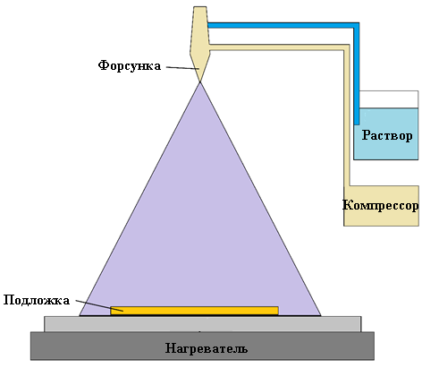

Рисунок 9 – Общая схема получения пленок методом спрей пиролиза

По литературным данным, в 1996 году группой Nakayama и Ito была получена пленка CZTS со структурой станнита [132]. Для этого смесь растворов хлоридов металлов и тиомочевину с 50% этанола нанесли на стеклянную подложку нагретую до 280-360 ^{о}С и, далее, полученный слой прекурсоров отожгли в атмосфере аргона и сероводорода при 550 ^{о}С в течение 2 часов. Для получения пленок с разной стехиометрией варьировали концентрациями прекурсорных растворов. Полученные пленки обладали сопротивлением в 200 Ом см⁻¹. Подобная работа была проведена в 2001 году [133], где в качестве прекурсорного раствора использовали тиомочевинные комплексы хлоридов Cu (I), Zn (II) и Sn (II). Далее, в 2007 году [134] сообщили о способе получения пленки CZTS данным методом, где они изучали влияние температуры подложки и времени распыления на качество пленки. В качестве прекурсорного раствора также использовали смесь растворов хлоридов металлов и тиомочевину. Как сообщают авторы, фаза CZTS образуется по следующей реакции (3):

2CuCl + ZnCl₂ + SnCl₄ + 4SC(NH₂)₂ + 8H₂O → Cu₂ZnSnS₄ + 4CO₂ +
+ 8NH₄Cl (3)

По результатам анализов, все пленки обладают структурой кестерита с преимущественной ориентацией по направлению (112). Было замечено, что с повышением температуры и времени отжига, повышается кристалличность пленки, шероховатости и размера зерен. Тем не менее, такие побочные фазы как CuS и Cu₂S были обнаружены методом РФА. Морфологические исследования показали большой разброс в размерах зерен в диапазоне от 50 нм до 3 мкм. Пленка, отожжённая при 550 ^{о}С в течение 120 минут, имела ширину запрещённой зоны в 1,5 эВ, что согласуется с предыдущими данными. Подобные исследования провели в [135]. Для приготовления прекурсорного раствора использовали хлорид меди, ацетат цинка, хлорид олова и тиомочевину. Полученные пленки характеризовались структурой кестерита, но все же, содержание побочных фаз говорит о необходимости оптимизации процесса отжига. Исследования показали, что у полученных пленок p-тип проводимости с шириной запрещенной зоны в диапазон от 1,40 до 1,45эВ и показателем поглощения больше 10⁴ см⁻¹. В последующем они изучали также влияние pH раствора [136], концентрации хлорида меди и тиомочевины [137] на формирование пленки кестерита.
В последующие годы были проведены множества работ в которых пытались оптимизировать все возможные факторы, влияющие на эффективность получаемых тонких пленок [138-144].

1.3.1.9 Технология моногрэйн
Технология моногрэйн (Monograin layer (MGL)) является уникальным методом изготовления дешевых солнечных ячеек с большой площадью. Впервые был упомянут в патенте Philips Company по монозеренным мембранным устройствам. В данном методе абсорбирующий слой ФЭП представляет из себя один слой монокристаллического порошка, встроенного в матрицу полимера. Схема подобной ФЭП изображена на рисунке 10. Как видно, в первом варианте полимер связывает зерна в один сплошной слой, оставляя верхние и нижние части зерен открытыми для нанесения на них нижних контактов и буферного слоя для создания p-n перехода. Также, полимер изолирует верхние и нижние контакты, предотвращая короткое замыкание ФЭП. Во втором варианте полупроводник n-типа наносится на зерна заранее, образуя «core—shell» структуру. Использование порошковых материалов в производстве солнечных батарей может стать отличной альтернативой тонкопленочным и монокристальным ФЭП. К тому же, за последние годы все исследования по развитию порошкового метода были связаны с тройными и четверными халькогенидными соединениями, что очень сильно продвинуло данную технологию. Комбинация высоких фотоэлектрических свойств монокристаллов и таких преимуществ поликристаллических материалов, как дешевизна, простота технологии и гибкость получаемых ФЭП является исключительной особенностью данного метода. Считается, что каждое зерно в составе ФЭП является само по себе маленькой монокристаллической солнечной ячейкой. Монокристаллические порошки в основном получают перекристаллизацией бинарных халькогенидов во флюсе в закрытых ампулах.

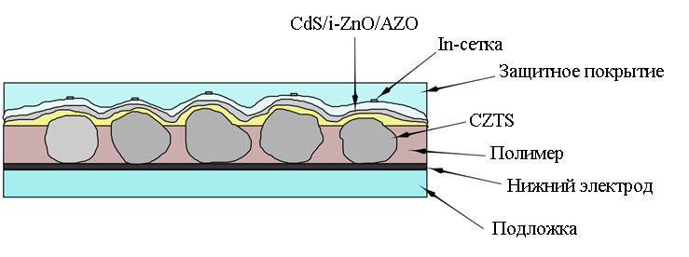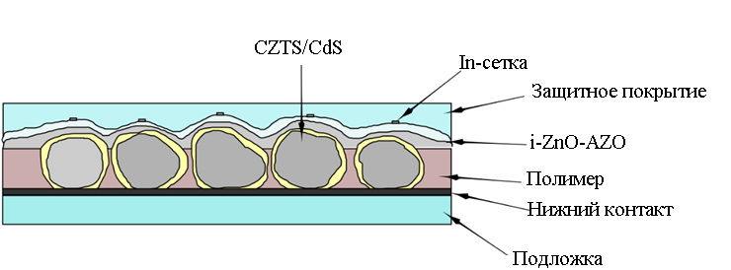

Рисунок 10 – Схемы MGL солнечных ячеек

К примеру, в работе [145] был собран ФЭП из монокристаллического порошка синтезированного из элементарных компонентов во флюсе йодида калия при 740 ^{о}С. Порошок был дополнительно отожжен в атмосфере серы при 740 ^{о}С. Ячейка показала эффективность преобразования света в 5,85%, V_{oc} = 706 мВ и FF = 58%. В работе [97] при использовании сульфо-селенидного порошка Cu₂ZnSn(Se_{1−x}S_{x})₄ с соотношением серы к селену 3/1 удалось получить ячейку с эффективностью 5,9%, FF=60%, V_{oc} = 622 мВ.

1.3.2 Многоступенчатые методы
Мульти-стадийный отличается от одностадийного метода способом нанесения компонентов на подложку. Сюда входят большинство методов, уже описанных в предыдущей главе, поэтому при повторении будем пропускать описание и сразу переходить к результатам.

1.3.2.1 Метод химического осаждения
Возможности мульти-стадийного осаждения были показаны в работе [146], где на стеклянные подложки в двух последовательностях были нанесены бинарные сульфиды. В первом случае порядок был следующий: стекло-ZnS-CuS-SnS. Во втором: стекло-SnS-CuS-ZnS. Режимы осаждения для каждого слоя подбирались индивидуально. Например, оказалось, что, значение pH среды влияет на качество адгезии пленки на подложку. В качестве прекурсоров были использованы: для SnS слоя растворы SnCl₂, C₂H₅NS и винная кислота; для CuS слоя растворы CuSO₄, C₂H₅NS и CH₃COOH; для ZnS слоя ZnAc₂, (NH₂)₂SC, винная кислота и аммиак. Далее, обе подложки были отожжены в графитовом боксе с серой при температуре 500 ^{о}С в течение 45 минут. По данным исследований выявили высокую кристалличность пленок с большими размерами зерен. Структура пленок соответствует кестериту с шириной запрещенной зоны в пределах от 1,48 до 1,58 эВ.
Подобная работа была проведена в [147]. Так же, как и в предыдущей работе, здесь слои наносились последовательно в порядке SnS/CuS/ZnS на стеклянной подложке с нанесенным молибденовым слоем. Для слоя SnS использовался раствор, содержащий SnCl₂, цитрат аммония и тиосульфат натрия. Процесс осаждения проводился при 60 ^{о}С в течение 90 минут. Сверху SnS был нанесен слой CuS из раствора CuCl₂, триэтиламина, тиомочевины и аммиака. В этом случае осаждение проводили при температуре 65 ^{о}С в течение 35 минут. Последний слой ZnS осаждался из раствора ацетата цинка, цитрата натрия, тиомочевины и аммиака при температуре 80 ^{о}С в течение 4 часов. Во всех случаях контроль над pH производился раствором аммиака. В отличие от предыдущей работы, в данном исследовании отжиг прекурсорной пленки проводили в атмосфере селена с целью получить сульфо-селенидный кестерит. В итоге была собрана солнечная ячейка следующего типа Mo/CZTSSe/CdS/i-ZnO/AZO, которая показала эффективность преобразования 4,5%, FF = 51,1%, напряжение холостого хода 400,4 мВ.
Другой пример мульти-стадийного осаждения показан в работе [148], где на подложку были последовательно нанесены прекурсорные слои из Cu₂SnS₃ и ZnS. Слой Cu₂SnS₃ был нанесен новым методом, суть которой заключается в одновременном осаждении Cu₂S и SnS₂ по методу химического осаждения с использованием диффузионной мембраны. Мембрана позволяет порционно подавать в среду ионы компонентов и, тем самым, контролировать процесс роста пленки. Растворы SnCl₂, CuCl₂, Na₂S₂O₃ и цитрат натрия были использованы для синтеза Cu₂SnS₃ слоя, а для слоя ZnS растворы ZnCl₂, тиомочевина, цитрат натрия и водный аммиак. Осаждение проводилось при различных параметрах и условиях. После осаждения всех слоев был произведен отжиг в атмосфере серы при температуре 550 ^{о}С. Результаты РФА показали, что синтезированные пленки имеют структуру кестерита. Чтобы доказать возможность использования пленок, выращенных данным методом, была собрана следующая ячейка Mo/Cu₂ZnSnS₄/ZnS/i-ZnO/n+-ZnO. Эффективность преобразования под излучением AM 1.5 была равна 4,9%, V_{oc} = 508 мВ, FF = 57%.

1.3.2.2 Электрохимический метод осаждения.
Электрохимический метод осаждения можно разделить на 3 подспособа. 1-й – последовательное осаждение металлических прекурсоров, 2-й – прямое осаждение ассоциации Cu-Zn-Sn; 3-й - одновременное осаждение всех компонентов в виде четверного халькогенида (рисунок 11). Последний тип был описан в предыдущей главе об одностадийных методах осаждения. При нанесении металлических слоев последовательность может меняться для оптимизации процесса и повышения эффективности, например, располагая более летучие компоненты в нижних слоях ФЭП, чтобы при отжиге минимизировать потери.

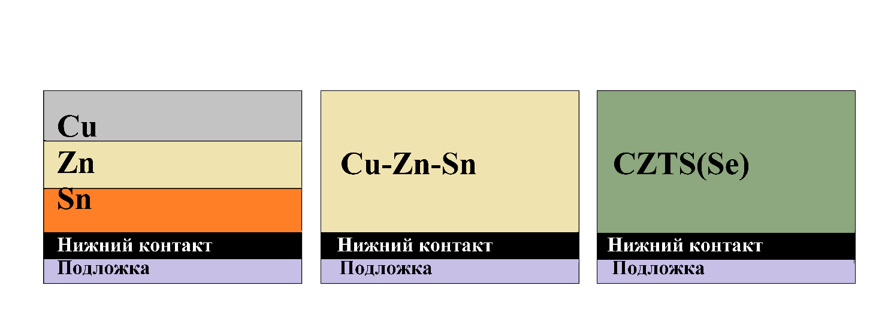

Рисунок 11 – Общие схемы осаждения прекурсоров электрохимическим методом

Примером последовательного нанесения металлических слоев является работа [149]. Процесс осаждения проводился при помощи потенциостата в трехэлектродной ячейке. Слои металлов наносили на подложку с молибденовым слоем в следующей последовательности Cu, Sn, Zn. В качестве электрода сравнения был хлорсеребряный, вспомогательный электрод из платины, а рабочий — это сама подложка. Для слоя меди были взяты растворы 0,05 М CuCl₂, 1,5 М NaOH и 0,1 М сорбитол; для слоя олова – 0.055 M SnCl₂, 2.25 M NaOH и 0.1 M сорбитол; для слоя цинка – раствор ZnCl₂ доведенный до pH 3 буферным раствором. Полученные металлические слои толщиной в 1 мкм были сульфидизированы в графитовом боксе при температуре 550 ^{о}С в течение 2 часов. Была замечена неоднородность элементного состава пленки, так, например, содержание цинка в центре меньше, чем на краях. На основе синтезированной пленки CZTS была собрана ячейка с CdS в качестве полупроводника n-типа, проводящим ZnO и ITO слоями, и Ni/Al сеткой в качестве верхнего контакта. Ячейка показала эффективность в 0,8%, FF = 32% и Voc = 295 мВ под 1,5 AM облучением. В более поздней работе [63] они добавили дополнительный слой металлической меди между слоями олова и цинка, Cu-Sn-Cu-Zn, и тем самым добились эффективности ФЭП в 3,2%.
Отжигом подложки со слоями Cu/Zn/Sn на молибденовом покрытии в графитовом боксе, содержащем порошок селена, удалось получить тонкую пленку селенидного кестерита [150]. Полученная пленка охарактеризовалась структурой кестерита с хорошей кристалличностью. Согласно данным РФА и рамановской спектроскопии, таких побочных фаз, как Cu₂Se, ZnSe, SnSe₂, Cu₂SnSe₃, характерных для кестерита, обнаружено не было. Но было замечено образование селенида молибдена на границе слоев молибдена и кестерита, который отрицательно влияет на эффективность ФЭП. Данную проблему можно решить заменой заднего электрода на другой проводящий слой, например, ITO или FTO.
В работе [151] показан процесс последовательного нанесения прекурсоров на подложку из поликристаллического серебра. В качестве прекурсоров были использованы SnCl₂ и Na₂S в аммиачном буферном растворе, а также растворы CuSO₄ и ZnSO₄. pH среды поддерживался на значении 9,6. Весь процесс осаждения проводился в трехэлектродной ячейке с хлорсеребряным электродом сравнения, платиновой фольгой в качестве вспомогательного электрода и серебряной подложкой, как рабочего электрода. Прекурсоры наносились чередованием неметалла и металла в следующей последовательности: Ag/S/Sn/S/Zn/S/Cu… Данный цикл повторялся до тех пор, пока не достигалась желаемая толщина пленки. По итогу данной работы получили пленку кестерита с проводимостью p-типа и с составом, близким к стехиометрии, соответствующей 2-1-1-4. Ширина запрещенной зоны была равна 1,52 эВ, а средний размер зерен составлял 100 нм в диаметре. Тем самым авторы утверждают, что данный подход является подходящим для получения наноразмерной пленки четверных полупроводников, в то время как при использовании других методов синтеза, средний размер зерна обычно не меньше 1 мкм.
В 2012 году была проведена работа [152] по последовательному электроосаждению металлических слоев из растворов солей соответствующих катионов. Последовательность нанесения металлов была следующей: Cu/Zn/Sn и Cu/Sn/Zn. Осаждение проводили на стеклянной подложке с молибденовым слоем. С целью получения сплавов Cu/Zn и Cu/Sn провели низкотемпературный отжиг в атмосфере азота при 210–350 ^{о}С градусах. Изучение поперечного сечения показало, что Cu-Zn слой имеет толщину в 700 нм, а Cu-Sn в 600 нм. Далее производилась сульфидизация этих сплавов при температуре 550–590 ^{о}С в течение 5–15 минут. Было замечено, что толщина пленки после сульфидизации увеличилась в три раза, а размеры зерен варьируется от 0,5 до 2 мкм. В итоге, на основе полученных пленок были сконструированы солнечные ячейки следующего типа: Mo/CZTS/CdS/i-ZnO/ITO/MgF₂, с эффективностями в диапазоне от 6,7% до 7,3%. Устройство с наилучшим показателем имеет E_{g}=1,48 эВ, V_{oc} = 567 мВ, FF=58%, сопротивление 4,10 Ом/см². Данное несоответствие значении Eg и V_{oc} возможно связано с природой заднего электрода. Авторы предполагают, что образование слоя MoS₂ между CZTS и Mo отрицательно влияет на эффективность ФЭП.
Примером получения пленки CZTS из сплава Cu-Zn-Sn является работа [153]. Считается, что контроль над гомогенностью элементного состава имеет решающее значение, так как небольшой разброс в составе ведет к образования двойных и тройных халькогенидов. Что в свою очередь ведет к трудности получения пленки с заданной стехиометрией. Авторы предполагают, что данную проблему можно решить тщательным контролем над процессом отжига. Авторы провели исследования по отжигу пленки Cu-Zn-Sn в атмосфере серы при температурах в диапазоне от 200 до 450 ^{о}С. Слой Cu-Zn-Sn был получен одновременным осаждением металлов из раствора, содержащего хлориды Cu, Zn, Sn, тиомочевину и молочную кислоту при помощи трехэлектродной ячейки. pH поддерживался равным 6 при помощи раствора NaOH. Отжиг проводился в трехзонной печи под током азота и паров серы в течение 2 часов. В первой зоне при температуре 580 ^{о}С сера улетучивалась и вместе с азотом переходила во вторую зону, где находилась подложка. Как и в большинстве других работ, тут было замечено увеличение кристалличности пленки и размера зерен при повышении температуры отжига. Также, содержание олово постепенно снижается с повышением температуры, что связано с высокой улетучиваемостью сульфида олова. Так, на основе пленки, синтезированной при 400 ^{о}С, была собрана солнечная ячейка типа Mo/CZTS/CdS/ZnO/AZO/Al с эффективностью 2,4%, V_{oc}= 0.72 V и FF = 63.5%. Низкую эффективность связывают с высоким шунтирующим сопротивлением ячейки.
В работе [154] пленку CZTSe получали сульфидизированием Cu-Zn/Cu-Sn слоев на подложке с молибденовым слоем. Слои сплавов наносились из растворов, содержащих пирофосфат калия и соли металлов в классической трехэлектродной ячейке. Отжиг проводили в вакуумированной ампуле при разных режимах отжига. В одном случае быстро сульфидизировали в течение 15 минут при 530–560 ^{о}С и охлаждали за 20 минут, а в другом, в течение 1 часа отжигали слои сплавов, и только потом, сульфидизировали в течение 1 часа при 560 ^{о}С. Полученные пленки охарактеризовывались станитной структурой с размерами зерен больше 1 мкм, но все же не монофазной. По результатам анализов в составе были обнаружены характерные побочные фазы, в том числе, селенид молибдена. Данная работа опять-таки показывает важность контролирования над процессом сульфидизирования прекурсоров.

1.3.2.3 Магнетронное напыление
Магнетронное напыление является очень распространенным методом получения пленок в исследовательских лабораториях в связи с высокими характеристиками получаемых пленок. В основном включает в себя два этапа: это получение прекурсорного слоя на какой-либо подложке путем напыления чистых металлов или же в комбинации с их бинарными халькогенидами, и их дальнейшая халькогенизация при высоких температурах. Так же, как и в методе электрохимического осаждения, последовательность напыления прекурсоров может варьироваться с целью получения более качественного итогового продукта.
Одним из примеров магнетронного напыления является работа [155]. В данном исследовании авторы попытались нанести на подложку со слоем молибдена слои металлов в последовательности Cu-Zn-Sn. Нанесение проводили в режиме DC в атмосфере аргона под давлением в 2*10⁻³ мбар, после чего проводили сульфидизацию при различных температурах. Судя по результатам анализов РФА и рамановской спектроскопии, в составе каждой пленки на ряду с фазой кестерита, образовались различные бинарные сульфиды, а в некоторых случаях был обнаружен элементарный цинк. При сравнении составов пленки до сульфидизации и после, были выявлены большие потери цинка при отжиге, а также уменьшение концентрации олова в небольшом количестве. Данные EDS показали, что значения [Cu]/([Zn]+[Sn]) и [Zn]/[Sn] равны 0.87 и 0.40, соответственно. Эти потери объясняются улетучиванием соединений цинка и олова в процессе отжига. Также была показана сложность идентификации фаз, входящих в состав пленки, методом РФА и важность рамановской спектроскопии. В последующем [156] авторы изучали способы оптимизации процесса напыления путем изменения последовательности нанесения металлических прекурсоров чтобы уменьшить потери цинка и олова. Одним из вариантов было изменение порядка металлических слоев с уже опробованного Cu-Zn-Sn на Zn-Cu-Sn и Zn-Sn-Cu. Напыление металлов проводилось аналогичным методом, а отжиг проводили при температуре 525 ^{о}С в течение 10 минут. При изучении составов было выявлено уменьшение концентрации меди в обоих случаях со значением [Cu]/([Zn]+[Sn]) в диапазоне от 0,4 до 0,7. Данная потеря объясняется образованием фазы Cu_{2-x}S на поверхности фазы CZTS. Со значением [Zn]/[Sn] происходят противоположные ситуации. В случае Zn-Sn-Cu выявили уменьшение концентрации цинка, что объясняется его более высокой скоростью улетучивания. А в случае Zn-Cu-Sn, наоборот, концентрация олова меньше из-за того, что он расположен на поверхности и тем самым, легче всего улетучивается при отжиге, в то время как цинк удерживался слоем меди. Но все же, фазовый анализ подтвердил образование фазы кестерита с хорошей кристалличностью, шириной запрещенной зоны 1,43 эВ и концентрацией носителей заряда 3.3 × 10¹⁸ см⁻³. По итогу авторы выбрали последовательность Zn-Sn-Cu самой удачной. Данное исследование показало важность оптимизации порядка напыления металлических прекурсоров.
В работе [157] изучили влияние концентрации меди на состав получаемой пленки. Для этого на подложку методом RF были нанесены слои металлов в последовательности Cu-Zn-Sn с содержанием меди больше, меньше и равной стехиометрии. Отжиг проводили в атмосфере серы при температуре 570 ^{о}С в течение 20 минут. Было замечено, что в пленках с содержанием меди больше и равной стехиометрии образуются фазы Cu_{2-x}S, в то время как при ее недостатке, фаза Cu_{2-x}S не образуется.
В [62] показали возможность одновременного осаждения металлов на подложку и их последующую сульфидизацию. Мишень была изготовлена из диска меди в качестве основы и расположенных на нее пластин цинка и олова в необходимом соотношении. Напыление производилось метод RF. Отжиг проводился при разных температурах и времени. Было выяснено, что во всех случаях образовался поликристаллический слой кестерита, хоть и с содержанием фазы SnS₂ в некоторых случаях. А также были замечены дыры на пленке, что является более крупной проблемой, нежели побочные фазы. Авторы объясняют образование данных дыр неоптимизированностью процесса сульфидизации, а именно пониженным давлением паров серы. При повышении концентрации серы удалось получить ровную пленку без дыр. Предполагается, что при стремительном отжиге при повышенном давлении паров серы металлические прекурсоры превратятся в бинарные сульфиды и, далее, по соответствующему механизму, в кестеритную фазу, т. е. бинарные сульфиды не успеют улетучиться и образовать дыры на пленке. Таким образом, на основе пленки, синтезированной при 590 ^{о}С и давлении паров серы в 1,5 атмосфер в течение 7 минут была собрана солнечная ячейка типа ITO/CdS/CZTS/Mo/Glass с эффективностью 3,7%, V_{oc} = 425 мВ и FF = 53%.
В исследовании [158] показана возможность синтеза пленки CZTS путем напыления таких бинарных сульфидов как Cu₂S, ZnS и SnS₂ вместо металлических прекурсоров. В работе изучалось влияние параметров эксперимента и атомов натрия на размеры зерен в пленке. Напыление прекурсоров проводилась методом RF с последующей сульфидизацией прекурсоров в атмосфере паров серы при температурах от 550 до 650 ^{о}С в течение 2 часов. Для изучения влияния этапа отжига на стехиометрию было изготовлено два типа пленок: первая Cu_{обогащ} – Sn_{стех} – Zn_{обедн} и вторая Cu_{обедн} – Sn_{стех}– Zn_{обогащ}. Согласно данным РФА, рамановской спектроскопии и оптических исследовании, в итоге получились поликристаллические пленки со структурной кестерита с шириной запрещенной зоны от 1,5 до 1,55 эВ, но все же содержащие следы фазы ZnS. Было замечено уменьшение концентрации олова в составе и увеличение размера зерен с повышением температуры отжига, а также продемонстрировано положительное влияние натрия на размеры зерен.
В 2015 году [159] путем комбинирования напыления металлических прекурсоров и бинарных сульфидов с последующей селенизацией смогли получить пленку сульфо-селенидного кестерита CZTSSe. Порядок напыления на подложку с молибденовым слоем был Mo/Sn/Cu/ZnS/Sn/ZnS/Cu. Для металлов использовался режим DC, а для сульфида RF с атмосферой аргона в обоих случаях. Получившуюся подложку вначале отжигали при 300 ^{о}С в атмосфере аргона в течение 20 мин и только потом селенизировали при 570 ^{о}С в течение 15 минут. Нанесение слоев олова и меди в первую очередь обусловлена тем, что их сплав Cu₆Sn_{5,} образующийся при первичном отжиге, будет мешать образования фазы MoSe₂ во время этапа селенизации. А слои ZnS по задумке должны снимать напряжение набухания металлических прекурсоров, так как они могут увеличиться в толщине в несколько раз [152]. И если не контролировать данный процесс, то возможно отлипание пленки от подложки [160]. В ходе изучения элементного состава были замечены небольшие потери серы и олова за счет их высокой испаряемости в ходе селенизации. Хотя такие побочные фазы, как MoSe₂ и MoS₂ не были обнаружены, при детальном изучении снимков СЭМ между слоями CZTSSe и Mo выявили очень тонкий слой вещества, который предположительно относится к фазе MoSe₂. Зерна расположились в пленке таким образом, что крупные, до 2мкм, образовались в верхней части, а мелкие, до 300 нм, в нижней части, что объясняется трудностью диффузии паров селена вглубь пленки. Таким образом, на основе полученных пленок были изготовлены солнечные ячейки следующего типа Mo/CZTSSe/CdS/i-ZnO/AZO/Ni:Al с эффективностями в диапазоне от 7.96% до 10.23% .

1.3.2.4 Метод электронно-лучевого напыления
Данная технология является одной из самых распространённых среди методов получения тонких пленок полупроводниковых материалов за счет возможности осаждения высокотемпературных соединений и веществ, высокой скорости осаждения, низкого риска загрязнения целевого продукта, возможности получения ультратонких пленок с высокой гомогенностью при использовании специальных масок. Но все же, касательно осаждения именно кестерита, тут имеется множество факторов, влияющих на качество получаемых пленок, требующих тщательного регулирования и оптимизации под конкретные задачи.
Самая ранняя работа по получению пленки CZTS методом электронно-лучевого напыления и его характеризции, является [161]. В этой работе последовательно наносили слои Sn-Zn-Cu на подогретую до 150 ^{о}С стеклянную подложку со слоем молибдена и далее сульфидизировали в атмосфере N₂ и H₂S (5%) при 500 ^{о}С. Собранная солнечная ячейка была со слоем CdS в качестве полупроводника n-типа, слоем прозрачного ZnO и алюминиевой сетки. В итоге получившаяся ячейка показала эффективность 0,66%, FF = 27.7% и V_{oc} = 400 мВ. Несмотря на низкую эффективность ячейки, данная работа показала возможность мульти стадийного синтеза пленки CZTS данным методом. В последующем эти авторы оптимизировали процедуру и заменили металлический цинк на его сульфид [32]. Прекурсоры наносились в следующем порядке ZnS/Sn/Cu и далее сульфидизировали при 530 ^{о}С в атмосфере N₂ и H₂S (5%) в течение 1 часа. После этого отжигали в атмосфере азота при этой же температуре в течение 6 часов. Для регулирования стехиометрии пленок слои прекурсоров наносились с разной толщиной в каждом случае. Пленка, полученная нанесением слоя ZnS толщиной в 2700А, Sn 1150A и Cu 800A после отжига имела наиболее близкую к стехиометрии состав со значениями Cu/(Zn+Sn), Zn/Sn и S/Metal в 0,936, 1,07 и 1,09, соответственно. При сравнении пленок предыдущего и данного исследования было выявлено увеличение качества пленки и его адгезии к подложке при использовании ZnS в качестве прекурсора. По итогу лучшая ячейка была изготовлена из пленки с Cu/(Zn+Sn) = 0,911 с эффективностью в 2,57%, FF = 34,3% и V_{oc} = 357 мВ. Далее данная группа [162] исследовала влияние значения Cu/(Zn+Sn) и условий сульфидизации на качество пленки. Оказалось, что значения Cu/(Zn+Sn) в диапазоне от 0,8 до 0,9 являются оптимальными, так как при больших или меньших значениях начинают проявляться нежелательные побочные фазы. Далее проводили процесс сульфидизации при температурах в диапазоне от 510 до 550 ^{о}С. С повышением температуры постепенно снизилась концентрация олова в составе за счет его улетучивания. В итоге солнечная ячейка на основе пленки отожженной при 520 ^{о}С показала лучшую эффективность в 4,53%, FF = 58%, V_{oc} = 629 мВ среди всех остальных. Еще одна работа была проделана в 2005 году, где путем оптимизации состава пленки, порядка напыления прекурсоров и условии процесса сульфидизации смогли получить пленку с улучшенной морфологией и достичь эффективности в 4,53%, FF = 66% [60].
В 2008 году в работе [55] продолжили изучение возможностей данного способа получения пленок. Они исследовали влияние порядка нанесения металлических прекурсоров на эффективность ФЭП, при этом, элементный состав прекурсоров у шести вариантов соответствовал значениям Cu/(Zn + Sn)<1 и Zn/Sn>1 во всех случаях. Сульфидизация проводилась в атмосфере азота и паров серы при температуре 560 ^{о}С в течение 2 часов. Так, в различных вариациях качество и свойства пленок менялись, что доказывает большое влияние порядка металлических прекурсоров. По итогу, солнечная ячейка, собранная на основе пленки с порядком прекурсоров Mo/Zn/Cu/Sn показала наилучший результат с эффективностью в 1,79%, FF = 38.5% и V_{oc} = 478 мВ.

1.4 Методы получения монокристаллов
Как описано выше, было сделано очень много работ по изучению физических и оптических свойств поликристаллических пленок кестерита. В то же время публикации касательно исследования свойств объемных кристаллов не так уж и много. В целях получения монокристаллов кестерита исследователи столкнулись с некоторыми технологическими проблемами. Во-первых, инконгруэнтность плавления CZTS(Se), не позволяющая выращивать монокристаллы напрямую из расплава; во-вторых, высокая летучесть (SnS(Se), ZnS(Se)) компонентов во время синтеза. Недостаток олова или цинка и их неравномерное распределение приводят к образованию побочных фаз ZnS(Se), Cu₂S(Se), Cu₂SnS(Se)₃, SnS(Se), вследствие чего возникают серьезные проблемы с воспроизводимостью опытов [163-165]. Существующие работы по получению монокристаллов кестерита используют так называемые инконгруэнтные методы, которые направлены на обход проблемы инконгруэнтного плавления. К ним относятся методы роста кристаллов из раствор-расплавов и из газовой фазы.

1.4.1 Раствор-расплавный рост
Раствор-расплавный метод является одним из основных методов получения кристаллов веществ, плавящихся инконгруэнтно, либо претерпевающих какие-либо фазовые переходы во время охлаждения. Для этого сначала подготавливают шихту смешиванием в необходимых соотношениях целевого вещества и растворителя, после чего всю шихту переносят в реакционный сосуд из инертного материала. В зависимости от конкретных условии, в роли сосуда могут быть использованы различные тигли, изготовленные из корунда или платины, а также ампулы из кварцевого стекла. Далее производится нагрев шихты до состояния полной гомогенности расплава при этом растворитель плавится первым так как имеет более низкую температуру плавления и начинает растворять в себе целевое вещество. При этом максимальная температура расплава должна находиться ниже температуры перитектического разложения вещества. Теоретически, сам процесс роста кристалла основан на зависимости растворимости целевого вещества в растворителе от температуры. Роста кристаллов добиваются двумя способами: в первом случае, это контролируемым охлаждением пересыщенного раствор-расплава, во втором случае, диффузией кристаллизуемого вещества в определенном градиенте температур. В результате образуются кристаллы, размеры и качество которых будут соответствовать выбранному режиму и типу перекристаллизации. Выбор растворителя играет ключевую роль в данной методике и должен отвечать следующим требованиям: иметь температуру плавления ниже температуры инконгруэнтного плавления целевого продукта, не вступать в химическую связь и не образовывать твердые растворы с кристаллизуемым веществом, должен быть стабильным при нагревании до соответствующих температур, иметь низкое давление паров и быть инертным по отношению к контейнеру.

1.4.1.1 Перекристаллизация путем охлаждения перенасыщенного расплава
В качестве наглядного примера практической пользы раствор-расплавного метода можно привести две работы по получению Ga₂S₃, где использовались методы роста из собственного расплава и из растворителя [166, 167]. В первом случае кристаллы, полученные методом Бриджмена-Стокбаргера из собственного расплава, характеризовались моноклинной структурой со множествами полостями на поверхности и трещинами в несколько десятков микрон. Элементный анализ показал содержание Ga и S в 40,49% и 59,51%, соответственно. Данные несовершенства объясняются фазовым переходом в моноклинную структуру во время охлаждения, что означает о необходимости проводить рост кристалла ниже температуры данного перехода. Во втором случае рост кристалла проводили раствор-расплавным методом с использованием PbCl₂ в качестве растворителя. Для этого шихту с составом Ga₂S₃/PbCl₂ в соотношении 1/1 моль расплавили и медленно охлаждали со скоростью 1 °С/час. По результатам анализов было замечено, что при содержании в шихте PbCl₂ в 40 мол.% и выше, можно получать Ga₂S₃ с кубической структурой без признаков моноклинной фазы. Это означает, что кристалл не испытывает вышеописанного фазового перехода. Полученные кристаллы представляли из себя жёлтые октаэдрические кристаллы со сколами на поверхности, но после полировки становились полностью прозрачными. Но так как элементный анализ показал небольшое содержание атомов свинца и хлора в структуре кристалла, необходимо подобрать новый растворитель для перекристаллизации. Таким образом, используя оптимальный растворитель, удалось вырастить кристалл, не претерпевающий фазовые переходы во время охлаждения.
Подобным образом Nagaoka et al продемонстрировали способ получения монокристалла кестерита путем перекристаллизации в раствор-расплаве олова [168]. Сам процесс был двухэтапным. На первом этапе был получен поликристаллический CZTS, который в дальнейшем использовался в качестве начального материала для перекристаллизации. Синтез проводился в вертикальной печи при 1100 ^{о}С в течение 24 часов путем прямого сплавления меди, цинка, олова и серы в кварцевой ампуле, запаянной под вакуумом. На втором этапе полученный поликристаллический материал и олово были помещены в кварцевую ампулу и также запаяны под вакуумом. Олово было выбрано в качестве растворителя поскольку он входит в состав кестерита, тем самым, не является потенциальным загрязнителем, и плюс, из-за его низкой температуры плавления. Внутренние стенки ампулы были покрыты углеродом для защиты кварца от элементов шихты. Процесс перекристаллизации проводился в вертикальной трехзонной печи с температурой в зоне кристаллизации в 900 ^{о}С. Ампула подвешивалась вертикально внутри печи и со скоростью 4–5 мм/день в течение 10 дней опускалась. Полученный монокристалл характеризовался p-типом проводимости со структурой кестерита. Параметры кристаллической решетки были равны =5,455А и с=10,880А. По результатам рамановской спектроскопии, никаких побочных фаз обнаружено не было. В дальнейшем авторы изучили фазовую диаграмму CZTS-Sn и обнаружили эвтектическую точку при 30 мол.% олова и температуре в 680 ^{о}С. Оптимальным соотношением CZTS и Sn оказалось >60 мол.% кестерита.

1.4.1.2 Перекристаллизация в температурном градиенте
Другим способом получения монокристаллов халькогенидов считается раствор-расплавный метод с использованием стационарного температурного градиента. В отличие от классического метода с охлаждением, в данном случае состояние пересыщения достигается благодаря градиенту температуры. В зависимости от положения сосуда в печи, данный метод подразделяется на вертикальный и горизонтальный. Разница между ними заключается в способе переноса кристаллизуемого вещества к фронту кристаллизации из горячей части в холодную. В некоторых случаях, процесс роста монокристаллов может занять нескольких месяцев. На рисунке 12 изображена общая схема перекристаллизации с использованием стационарного температурного градиента в горизонтальном направлении. Рост кристаллов происходит за счет разной растворимости кристаллизуемого вещества на двух конца ампулы, т. е. происходит диффузия из горячей зоны в холодную.

Рисунок 12 – Схема метода перекристаллизации с использованием стационарного температурного градиента в горизонтальном направлении

1.4.2 Метод роста кристаллов из газовой фазы
На данный момент большинство инконгруэнтно плавящихся халькогенидных кристаллов получают посредством метода газового транспорта. Например, первые упоминания о получении монокристаллов кестерита были в работе [169], где небольшие монокристаллы четверных халькогенидов были получены методом транспортировки парами йода. Для получения кристаллов кестерита медь, цинк, олово и сера были помещены в ампулу вместе с йодом и отожжены при 1100 ^{о}С. Непосредственно рост производился в градиенте температур при 800–750 ^{о}С. Суть данного метода заключается в том, что происходит перенос целевого продукта из одной зоны в другую через газовую фазу. То есть в одной зоне происходит обратимая реакция между целевым веществом и транспортным реагентом с образованием промежуточной газообразной фазы, которая переносится в другую зону, где уже происходит обратная реакция и рост кристалла (рисунок 13). В данной работе процесс переноса происходит за счет диффузии в горизонтальном градиенте. В последующем были проведены множества подобных работ, где был использован схожий подход [51, 170-174]. Полученные кристаллы отличались небольшими размерами и высокой кристалличностью.

Рисунок 13 – Общая схема метода роста кристаллов из газовой фазы

1.5 Методы синтеза порошковых кристаллов
Помимо пленок и монокристаллов, кестерит получают еще в виде порошков, которые в дальнейшем могут быть использованы в различных методах получения тонких пленок, например в технологиях изготовления солнечных ячеек из чернил или MGL метод. Данное направление активно разрабатывается, потому что полученные таким образом порошки могут иметь хорошее качество и при этом синтезируются очень экологичными и дешевыми методами. К таким методам можно отнести механохимический синтез, твердофазный синтез и метод с использованием расплавленной соли. Все эти методы могут быть использованы как индивидуально, так и совместно.

1.5.1 Механохимический синтез и твердофазный синтез
Механохимический синтез подразумевает использование различных шаровых и планетарных мельниц в качестве реактора. Это очень распространенный метод, в котором синтез вещества происходит вовремя соударении шаров друг с другом. Предполагается, что каждое соударение высвобождает большое количество энергии, заставляющее компоненты шихты сплавляться. Но иногда получаемые данным образом порошки обладают более аморфной структурой и низкой кристалличностью. В таких случаях прибегают к твердофазному синтезу, который отлично дополняет механохимический метод. Так, например в работе [175] были получены нанопорошки только механохимическим методом. Для этого порошки меди, цинка, олова и серы в рассчитанном соотношении в соответствии со стехиометрией были помещены в контейнеры вместе с шарами сделанных из ZrO₂. Соотношение массы шихты и шаров поддерживалась на уровне 5:1. Эксперимент проводился в планетарной мельнице со скоростями вращения в 300 и 600 овм в течение 10, 15, 20, 25, 30 и 35 часов. По результатам РФА было выявлено, что фаза кестерита образуется при перемалывании в течение 20 часов и выше. Исследования фазового состава рамановской спектроскопией подтвердило отсутствие таких побочных фаз как CuS, Cu₂S, SnS, SnS₂, ZnS. В 2016 году [176] был проведен синтез кестерита комбинацией механохимии и твердофазного синтеза, где в качестве начальных материалов использовали бинарные сульфиды CuS, ZnS, SnS в соотношении 2:1:1. Для исключения процесса окисления кислородом воздуха, загрузка шихты в контейнер производилась в атмосфере аргона. В качестве мелющих тел использовали 5 шаров с диаметром в 20 мм. Процесс синтеза длился в течение 3 часов при скорости вращения в 400 овм. В связи с низкой кристалличностью полученного порошка авторы дополнительно провели отжиг в атмосфере H₂S при 500 ^{о}С в течение 3 часов, т. е. провели твердофазный синтез высоко-гомогенной шихты. По результатам анализов итоговый порошок имел структуру кестерита со стехиометричным составом без включения побочных фаз. Об успешном использовании механохимии и твердофазного синтеза также сообщалось в работе [177].

1.5.2 Метод с использованием расплавленной соли
Метод с использованием расплавленной соли является уникальным методом получения полупроводниковых кристаллов включающий в себя особенности твердофазного синтеза и раствор-расплавного метода, а при необходимости, и механохимического метода в качестве этапа пробоподготовки для гомогенизации. При детальном изучении твердофазного синтеза можно заметить, что лимитирующей стадией в данном процессе является скорость диффузии компонентов кристаллизуемого материала к центрам кристаллизации. А для ускорения диффузии можно добавлять в шихту некоторый растворитель, который при расплавлении будет играть роль реакционной среды. Компоненты шихты как бы начинает частично растворяться в расплаве и начинают взаимодействовать друг с другом с образованием множества центров кристаллизации целевого материала. Образовавшиеся при этом зародыши начинают перекристаллизовываться и расти. В итоге данной процедуры образовываются так называемые монокристаллические порошки, характеристики которых строго зависят от режима синтеза и типа выбранного растворителя и его количества. Так, благодаря растворителю, можно не только ускорять скорость роста кристаллов, но и уменьшать общую температуру синтеза, увеличивать гомогенность состава и управлять морфологией синтезируемых кристаллов.
Так же, как и в методе роста из раствор-расплава, в данном методе подбор растворителя играет важную роль и должен отвечать схожим критериям. Например, иметь температуру плавления ниже температуры инконгруэнтного плавления целевого продукта, не вступать в химическую связь и образовывать твердые растворы с кристаллизуемым веществом, должен быть стабильным при нагревании до соответствующих температур, иметь низкое давление паров, быть инертным по отношению к реакционному сосуду и самое важное - легко отделяемым от целевого материала. Соотношение растворителя и шихты должно быть оптимальным и регулироваться в зависимости от поставленной цели. Логично, что очень большое содержание растворителя приведет к полному растворению шихты и что в свою очередь приведет к получению монокристалла нежели монокристаллического порошка. А слишком маленькое количество растворителя будет недостаточным для образования реакционной среды, что приведет к спеканию шихты как в обычном твердофазном синтезе. Так, в идеале растворитель должен добавляться в таком количестве, чтобы полностью заполнять все пространство между компонентами шихты.
На данный момент опубликованы множество работ по получению монокристаллических порошков. Исторически сложилось, что данную технологию начали активно изучать в таллинском Университете в 1970-х годах, а уже полноценная разработка солнечных ячеек на их основе началась с 1996 года [97, 178-183].

2 ЭКСПЕРИМЕНТАЛЬНАЯ ЧАСТЬ

2.1 Этапы проведения исследовательской работы
В данной главе диссертации будут описаны способы получения кристаллов кестерита из раствор-расплава галогенидов различных металлов. Будет подробно описана процедура подбора подходящего растворителя в соответствии с требованиями, описанными в главе о раствор-расплавном росте кристаллов. Изучены способы изменения стехиометрии по катионному и анионному составу. В целом все эксперименты можно отнести к 3 этапам:
- Синтез поликристаллического кестерита из элементарных прекурсоров путем прямого сплавления и с использованием растворителя. Будет показано наглядное сравнение двух методов синтеза на примере селенидного кестерита. Будут проведены поисковые работы оптимального растворителя среди галогенидов щелочных металлов.
- Перекристаллизация поликристаллического кестерита в раствор-расплаве с целью получения монофазного продукта. Разработка способа контролирования стехиометрии по катионному составу у получаемых кристаллов. Здесь будут показаны возможности таких вариации раствор-расплавного метода кестерита, как изотермическая перекристаллизация, перекристаллизация в горизонтальном градиенте температур и классическая перекристаллизация охлаждением пересыщенного раствора. Также будут показаны способы сдвига стехиометрии 2 путями: 1) изменением состава шихты путем добавки меди, цинка, олова или селенида цинка в соответствующих соотношениях; 2) применением растворителей, содержащих в своем составе один из катионов, входящих в состав кестерита, а именно CuCl₂, ZnCl₂, SnCl₂.
- Разработка технологии перекристаллизации поликристаллического кестерита без использования вакуумного оборудования. Будут изучены возможности метода жидкофазной инкапсуляции для перекристаллизации поликристаллического кестерита. Разработка метода получения твердых растворов селенидного и сульфидного кестерита. Будут изучены влияния длительности и температуры опыта на состав и морфологию получаемых твердых растворов кестерита.
Одной из основных проблем возникающих при синтезе халькогенидных материалов является их высокая улетучиваемость. Для решения данной проблемы используют различные герметичные сосуды, в которых проводят процесс синтеза. Одним из простейших и дешевых сосудов является запаянная кварцевая ампула, но помимо нее могут быть использованы ампулы из благородных металлов. Выбор кварцевого стекла обуславливается подходящими свойствами. Оно очень прочное и химически стойкое, имеет низкий коэффициент термического расширения, что позволяет запаивать и резко остужать без риска разрушения, а для его плавления достаточно кислородно-пропановой горелки. Таким образом, в связи с высокой улетучиваемостью таких компонентов кестерита, как ZnS(Se) и SnS(Se), все этапы синтеза и перекристаллизации проводились в вакуумированных кварцевых ампулах. Так же, данный подход предотвращает окисление кристаллизуемого материала.

2.2 Первый этап экспериментов

2.2.1 Синтез поликристаллического кестерита прямым плавлением
Для получения поликристаллического кестерита был использован метод прямого сплавления элементарных прекурсоров. Для синтеза приготовили навеску из элементарных Cu, Zn, Sn, S и Se взятых в соответствии со стехиометрией Cu₂ZnSnS(Se)₄. Опыт проводился в кварцевой ампуле, очищенной концентрированной азотной кислотой и далее промытой бидистиллированной водой. Ампулы с исходными навесками были запаяны при параллельном нагревании после достижения вакуума в 10^{–4} Торр и далее, были помещены в трубчатую печь. Синтез проводили при 1000 ^{о}С в течение 24 часов. После окончания синтеза ампулы охлаждались до комнатной температуры на воздухе естественным путем при отключенной печи. Финальные продукты представляли из себя слитки черного цвета, из которого были отобраны несколько кусочков для их дальнейшего исследования.

2.2.2 Выбор материала флюса из солей щелочных металлов
Опыты проводились в кварцевых ампулах, очищенных концентрированной азотной кислотой и промытых бидистиллированной водой. В качестве растворителей были использованы эвтектические смеси солей CsCl-KCl, CsCl-NaCl, KI-NaCl, KI-KCl, LiCl-KCl, PbCl₂-NaCl, PbCl₂-KCl. В качестве перекристаллизируемого материала были использованы поликристаллические CZTS и CZTSe. Исходные навески были помещены в ампулы последовательно и запаяны при параллельном нагревании после достижения вакуума в 10^{–4} Торр. Далее ампулы поместили в градиентную печь, разогретую до 800° C для проведения перекристаллизации. После окончания процесса печь была отключена и ампулы остужались до комнатной температуры естественным путем. Полученные кристаллы были отмыты от растворителя бидистиллированной водой и этиловым спиртом.

2.2.3 Синтез поликристаллического кестерита из раствор-расплава
Схема синтеза поликристаллического кестерита из раствор-расплава аналогичен методу прямого сплавления, где в ампулу помещали навеску из элементарных прекурсоров и далее запаивали под вакуумом. В случае синтеза с использованием растворителя, в ампулу дополнительно добавлялась эвтектическая смесь солей KI-KCl. Данная смесь была выбрана, потому что она не реагирует с компонентами шихты, обладает низким давлением паров и не реагирует с кварцевой ампулой при высоких температурах. Синтез проводился при температуре в 1000 ^{о}С в течение 24 часов. Температура в печи поднималась от комнатной температуры до температуры синтеза постепенно для предотвращения взрыва ампулы. Флюс вымывался бидистиллированной водой и этанолом. Из полученных слитков отбирались образцы для исследования.

2.3 Второй этап экспериментов

2.3.1 Перекристаллизация поликристаллического Cu₂ZnSnSe₄ в температурном градиенте
Для получения монокристаллов CZTSe был использован метод кристаллизации в стационарном градиенте температур. В качестве флюса была использована эвтектическая смесь солей KI-KCl. Для проведения перекристаллизации использовались кварцевые ампулы, в которые кристаллизуемое вещество и флюс помещались последовательно. В данном способе получения кристаллов важно, чтобы шихта находилась в горячей зоне, поэтому в ампулу сначала помещали перекристаллизуемое вещество и затем сверху докладывали растворитель. После этого ампулы прогревались для полного удаления абсорбированной воды и потом запаивались под вакуумом в 10^{–4} Торр. Для перекристаллизации использовали трубчатые печи, в которые ампулы вставлялись так, чтобы конец ампулы с шихтой находился в глубине печи, а второй конец у входа. Из-за большей утечки тепла у входа печи создавался градиент температуры. Далее печи нагревали до необходимой температуры в течение нескольких часов. Температурный градиент составлял примерно 100 ^{о}С при температуре горячей и холодной зон в 850 и 750 ^{о}С, соответственно.
Для изучения влияния состава шихты на стехиометрию получаемых монокристаллов были приготовлены четыре навески, в три из которых был добавлен селенид цинка. ZnSe добавлялся в таком количестве, при котором содержание цинка с 25 ат.% (соотношение Cu/Zn/Sn в стехиометричном кестерите равна в 50/25/25 ат.%) увеличилась до 29 ат.%, 33 ат.% и 37 ат.%. Такой эксперимент был поставлен с целью получить монокристаллы CZTSe с цинк обогащённым составом. Процесс перекристаллизации длился в течение 144 часов. После окончания процесса печь отключалась и ампулы остужались до комнатной температуры естественным путем. Полученные кристаллы были отмыты от растворителя бидистиллированной водой и этиловым спиртом.

2.3.2 Изотермическая перекристаллизация поликристаллического Cu₂ZnSnSe₄ для получения монокристаллического порошкового материала
Для получения монокристаллических порошков CZTSe был использован метод с использованием расплавленной соли. Эвтектическая смесь солей KI-KCl была использована в качестве растворителя, а поликристаллический CZTSe в качестве кристаллизуемого материала. Растворитель и кристаллизуемый материал были смешаны в соотношении 1:1 моль и далее перетерты в агатовой ступке. Данный процесс считается очень важным, так как необходимо добиться полной гомогенизации состава, чтобы возле всех центров кристаллизации находились составляющие кестерит компоненты в необходимом соотношении.
Для изучения влияния состава шихты на стехиометрию получаемых кристаллов в разные навески были добавлены по 1мол.% относительно CZTS меди, цинка или олова. После того как все навески были приготовлены, их перенесли в разные кварцевые ампулы. Каждую ампулу вначале нагревали до 150 ^{о}С до полного удаления молекул воды, абсорбированных на поверхности шихты и далее запаяли под вакуумом. Перекристаллизация проводилась в однозонной трубчатой печи. Для изучения влияния температуры на качество кристаллов, перекристаллизация проводились при 650, 750 и 850 ^{о}С. После окончания этапа перекристаллизации, ампулы вынимались из печи и остужались на воздухе до комнатной температуры. Далее ампулы разбивали и полученные кристаллы изымались. Для отделения флюса от кристаллов порошок многократно отмывался в бидистиллированной воде и затем в этиловом спирте.

2.3.3 Рост Cu₂ZnSnS₄ из флюса с использованием SnCl₂
Монокристаллы CZTS были получены из растворов таких солей как SnCl₂, ZnCl₂, CuCl₂. Сами растворители были синтезированы незадолго до приготовления шихты. Так, например SnCl₂ был получен отжигом его кристаллогидрата SnCl₂*2H₂O (Alphaservice, 99.99%) при 200 ^{о}С в течение 3 часов. ZnCl₂ и CuCl₂ были получены растворением металлического цинка и оксида меди в соляной кислоте (Sigma Tek, 38%) с последующим выпариванием при 200 ^{о}С на воздухе и при 100 ^{о}С в вакууме.
Перекристаллизацию поликристаллического CZTS проводили в кварцевой ампуле очищенной азотной кислотой и бидистиллированной водой. Для этого по 5 г поликристаллического порошка CZTS были помещены в 3 разные ампулы с размерами 1х30 см. Далее, в каждую из ампул добавили соответствующий растворитель в соотношении 1/1 моль к количеству CZTS и запаивали при давлении 5*10⁻³ Торр. Перекристаллизацию проводили в горизонтальной печи следующим образом: ампулы были помещены в печь, разогретую до 900 ^{о}С и далее остужали со скоростью в 1К/ч до 500 ^{о}С. После окончания процесса перекристаллизации полученные кристаллы были изъяты из ампул и промыты в бидистиллированной воде и этаноле.

2.4 Изотермическая перекристаллизация поликристаллического кестерита с использованием расплавленной соли в безвакуумных условиях

2.4.1 Без вакуумная рекристаллизация поликристаллического Cu₂ZnSnS₄
В ходе проведения исследовательской работы был опробован способ перекристаллизации поликристаллического кестерита во флюсе без использования вакуума. Т. е. кварцевые ампулы не запаивались под вакуумом в отличие от предыдущих экспериментов. Для этого была применена так называемая технология жидкофазной инкапсуляции. Суть данной технологии заключается в том, что расплав огораживается от окружающей среды некой жидкой фазой, которая предотвращает попадание внутрь кислорода и задерживает испарение легко испаряемых компонентов шихты. Приготовление шихты аналогично методу изотермической перекристаллизации, заключающейся в перетирании поликристаллического кестерита и флюса в необходимых соотношениях. Для изучения влияния соотношения флюса к кристаллизуемому материалу были подготовлены смеси с CZTS/KI-KCl в соотношении 1/0,2, 1/0,5 и 1/0,9 по массе. Для ускорения установления равновесия между газовой и жидкой фаз серы ампула была установлена в печь, разогретую до 675 ^{о}С, под углом 60-75^{о}. Также, на этапе разогревания весь воздух из ампулы начинает вытесняться парами серы и строго вертикальное положение привело бы к выплескиванию жидкой серы под давлением газов. Перекристаллизацию проводили в течение 18–20 часов после чего ампулы извлекались из печи и остужались в воде. Далее полученные монокристаллические порошки отделялись от флюса промыванием в бидистиллированной воде и этаноле.

Рисунок 14 – Схема расположения ампулы в печи при не вакуумной перекристаллизации кестерита

2.4.2 Приготовление твердых растворов Cu₂ZnSnS(Se)₄ без вакуумной сульфидизацией Cu₂ZnSnSe₄
На сегодняшний день рекордную эффективность ФЭП показывает солнечная ячейка именно на основе сульфо-селенидного кестерита, таким образом, получение твердых растворов Cu₂ZnSnS_{x}Se_{4-x} в виде монокристаллических порошков является очень актуальной темой. В литературных источниках чаще всего такие твердые растворы получают путем селенизации тонкой пленки сульфидного кестерита полученного одним из вышеописанных методов или же одновременной сульфидизацией-селенизацией в процессе отжига подложки с металлическими прекурсорами. Реже встречаются работы, где проводят сульфидизацию селенового кестерита. Известны также работы, где получали твёрдые растворы в виде монокристаллических порошков. Принцип их получения заключался в подготовке соответствующей шихты путем смешивания бинарных сульфидов и селенидов
В данной главе описан способ невакуумного сульфидизирования селенидного кестерита. Для начала был синтезирован поликристаллический CZTSe из элементарных Cu, Zn, Sn и Se путем прямого сплавления в кварцевой ампуле, запаянной под вакуумом. Общая масса прекурсоров составляла 30 г. Синтез проводился при температуре 1000 ^{о}С в течение 18 часов, после чего ампулу извлекли из печи и остудили на воздухе естественным путем. Полученный слиток CZTSe был тщательно перетерт в агатовой ступке вместе с эвтектической смесью KI-KCl и перекристаллизован методом molten salt assisted при температуре 685 ^{о}С в течение 16 часов. Полученный монокристаллический порошок был отмыт в бидистиллированной воде и этаноле. Для проведения сульфидизации в ампулы были помещены навески CZTSe и сверху засыпаны серой. Для исследования влияния температуры и длительности сульфидизации на стехиометрию кристаллов, опыты проводились при 675 и 565 ^{о}С в течение 1 часа и 16 часов.
Дополнительно был проведен еще один эксперимент сульфидизации селенидного кестерита. В этом случае навеска CZTSe была тщательно перетерта с флюсом KI-KCl в эквимолярном соотношении и далее помещена в кварцевую ампулу. Нагревание проводили ступенчато с комнатной температуры до 600 ^{о}С со скоростью 5 ^{о}С/мин на первом этапе. Эта температура поддерживалась в течение 14,5 часов. Далее температуру повысили с 600 ^{о}С до 650 ^{о}С со скоростью 30 ^{о}С/мин и далее поддерживалась в течение 19 часов. После этого температуру подняли до 675 ^{о}С, но при этом небольшая часть серы выплеснулась наружу, после чего опыт был остановлен.

2.5 Характеризация
Химический анализ был выполнен на сканирующем электронном микроскопе Tescan MIRA 3 LMU с энергодисперсионной приставкой INCA EDS 450. Измерения проводились на полированных срезах кристаллов, встроенных в эпоксидную смолу или цианоакрилатный клей. Для проведения качественного анализа в систему интегрирована база данных Aztec Energy. Точность проведения микроанализа обеспечивалась калибровкой микроскопа с использованием высококачественного стандартного образца в виде кобальта с полированной поверхностью, обеспечивающий погрешность измерения не более 2 отн.%.
Фазовый состав полученных кристаллов был исследован при помощи дифрактометра Shimadzu РФА-7000 (CuK-альфа-излучение, Ni-фильтр, 2θ = 20-120°, шаг 2θ=0,03°, 1с на шаг). Образцы были измельчены в агатовой ступке и, затем, нанесены на специальный кварцевый держатель. Точность проведения РФА обеспечивалась калибровкой дифрактометра микроскопа с использованием внутреннего эталона Al₂O₃.
Рамановские исследования проводились при комнатной температуре с помощью рамановского спектрометра Horiba Jobin Yvon LabRAM HR800 с детектором LN / CCD и длиной волны возбуждения 532 нм. Калибровка КР спектрометра проведена по частотным сдвигам, обеспечивающая погрешность измерений как минимум <1 см⁻¹. Процедура калибровка заключалась в поиске функциональной зависимости между номером пиксела ПЗС-линейки частотному сдвигу. Микроскопические исследования проводились на оптическом микроскопе Olympus.

3 РЕЗУЛЬТАТЫ И ОБСУЖДЕНИЯ

3.1 Получение поликристаллического кестерита. Подбор материала флюса

3.1.1 Синтез Cu₂ZnSnS₄ и Cu₂ZnSnSe₄ прямым сплавлением
Микроскопические исследования проводились с помощью оптического микроскопа. Съемки проводились на полированном срезе слитков CZTS и CZTSe. Как видно из рисунков 15 и 16, в обоих образцах наблюдается высокая неоднородность состава и видны границы раздела, по крайней мере, четырех фаз. Для характеристики фазового состава был проведен рентгенофазовый анализ измельченных слитков. На рисунках 17 и 18 можно выделить три основных пика около 2θ 27,12°, 45,02° и 53,36° и 28,4^{о}, 47,32^{о}, 56,1^{о} для CZTSe и CZTS, которые относятся к плоскостям (112), (204) и (312) фазы кестерита. Эти результаты хорошо согласуются с предыдущими литературными данными. Однако хорошо известно, что некоторые вторичные фазы CZTS(Se) нельзя надлежащим образом отличить от фазы CZTSe с помощью рентгеноструктурного анализа из-за схожести структур. Подробное сравнение рентгенограмм со стандартом показывает перекрытие пиков кестерита с пиками таких вторичных фаз, как ZnS(Se) и Cu₂SnS(Se)₃. Мы можем только констатировать, что результат РФА не подтвердил существование (ниже чувствительности РФА) прекурсоров в материалах после прямого синтеза[184].
Для идентификации имеющихся в составе образца фаз был проведен анализ СЭМ-ЭДС. Согласно данным элементного состава, в слитках были обнаружены такие фазы, как CZTS(Se), ZnS(Se), SnS(Se), CTS(Se) и Cu₂S(Se). Так, например, на рисунке 19 виден результат кристаллизации инконгруэнтно плавящегося кестерита. Можно заметить отдельно лежащие области фаз CZTS, ZnS, SnS и Cu₂SnS₃, а также эвтектическую область фаз Cu₂SnS₃ и SnS. На рисунке 20 представлены СЭМ-изображения полированного шлифа слитка CZTSe, синтезированного методом прямой плавки. Межфазные границы между SnSe (светлые области), ZnSe (темные области) и CZTSe/CTSe хорошо видны на изображениях. На фото обратно-рассеянных электронов можно заметить образование гало вокруг фазы ZnSe, которая, согласно ЭДС, соответствует фазе CZTSe, а остальное пространство соответствует фазе CTSe. Вероятно, это область перитектической реакции между фазой ZnSe и жидким расплавом, приводящая к образованию фазы CZTSe. В оптическом микроскопе граница между этими двумя фазами не видна.
Для более детального определения фазового состава был использован метод рамановской спектроскопии. Рамановские спектры, возбуждаемые 532 нм излучением, были получены с помощью спектрометра Horiba Jobin Yvon LabRAM HR800 с детектором LN/CCD. Исследования проводились на полированных срезах. По раман-спектрам (рисунки 21, 22), в образцах, помимо сульфидного кестерита были идентифицированы такие фазы как: CZTS (338, 287, 362 см⁻¹), SnS (94, 161, 187, 216 см⁻¹), ZnS (261; 392 см⁻¹), Cu₂S (473 см⁻¹) и Cu₂SnS₃ (312; 352;, 373 см⁻¹). У селенидного кестерита помимо фазы CZTSe (172; 195; 233; 244 см⁻¹) были обнаружены аналогичные бинарные и тройные селениды: ZnSe (203; 251 см⁻¹), CTSe (180; 235; 365 см⁻¹) и SnSe (115;184 см⁻¹).

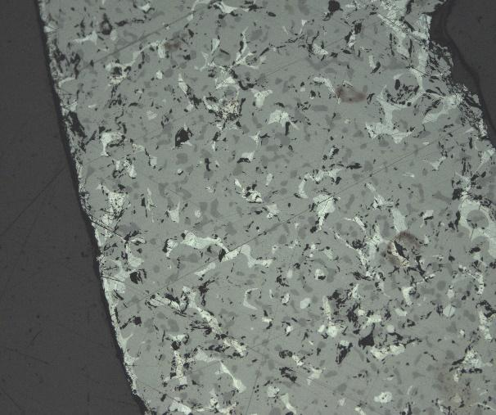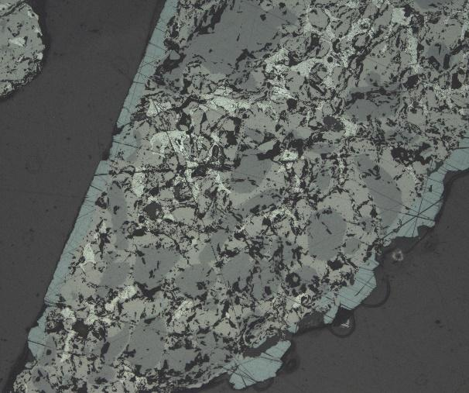

Рисунок 15 – Микрофотографии образца CZTS прямого сплавления (x10)

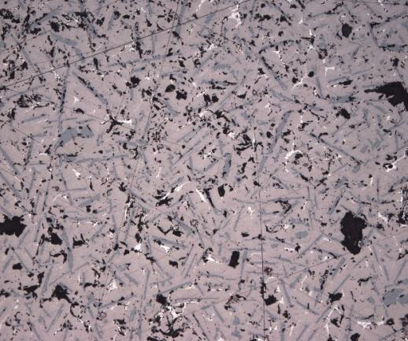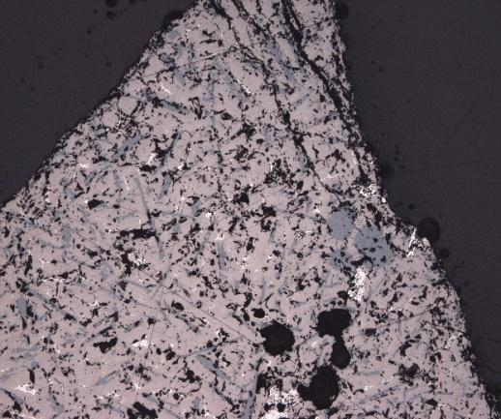

Рисунок 16 – Микрофотографии образца CZTSе прямого сплавления (x10)

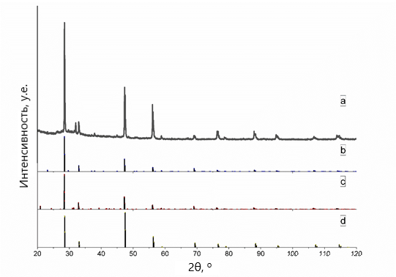

Рисунок 17 – Рентгенограмма CZTS и стандарты из базы PDF: a – образца, b – CZTS стандарт (96-432-8659), c – CTS стандарт (96-152-6188), d – ZnS стандарт (96-110-1051)

Рисунок 18 – Рентгенограмма CZTSe и стандарты из базы PDF: a – образец, б – CZTSe стандарт (96-722-0527), в – CTSe стандарт (94-433-6176), г – ZnSe стандарт (96-153-9325)
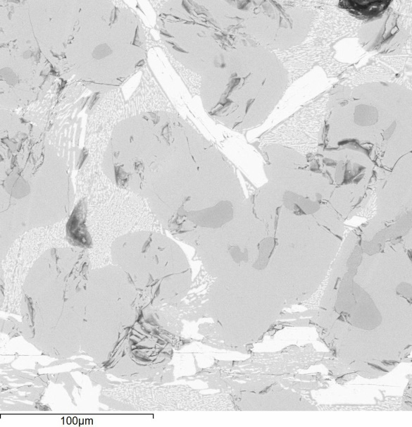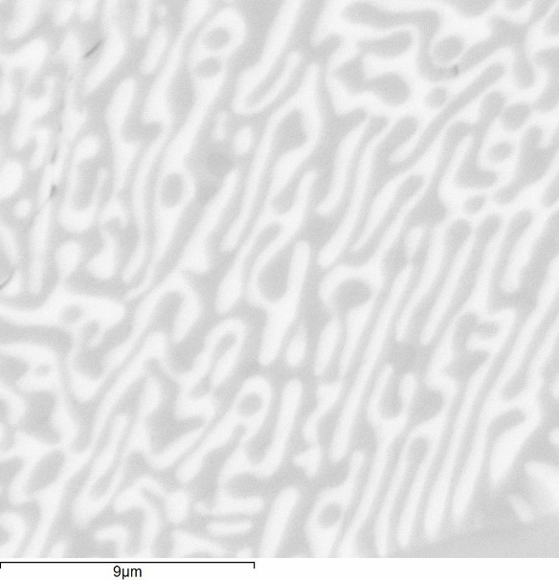

Рисунок 19 – Снимки СЭМ образца CZTS, синтезированного прямым сплавлением
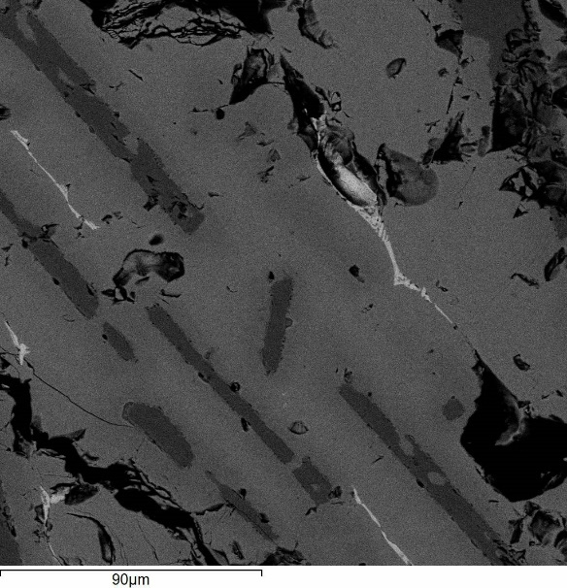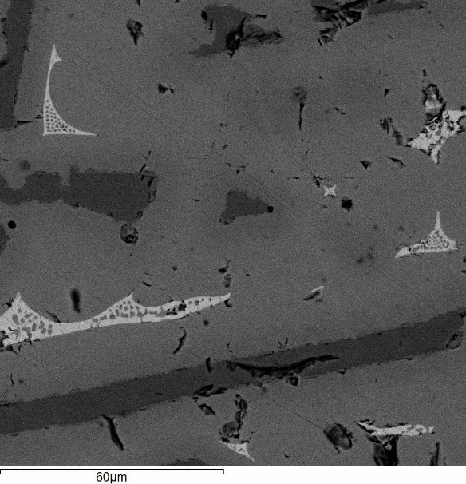

Рисунок 20 – Снимки СЭМ образца CZTSe, синтезированного прямым сплавлением

Рисунок 21 – Рамановские спектры обнаруженных фаз в образце CZTS, синтезированного прямым путем

Рисунок 22 – Рамановские спектры обнаруженных фаз в образце CZTSe, синтезированного прямым путем

3.1.2 Подбор материала растворителя
Как уже указывалось ранее, синтез инконгруэнтно плавящихся материалов раствор-расплавным методом всегда сопровождается тщательным подбором растворителя. В литературных источниках, при получении халькогенидных материалов самыми распространенными растворителями является галогениды щелочных металлов. Данный выбор обусловлен большой вариативностью солевых расплавов с необходимыми температурами плавления, т. е. для каждого отдельного материала можно подобрать оптимальный солевой расплав с температурой плавления ниже температуры плавления кристаллизуемого материала. Поэтому пригодность того или иного растворителя определяется его температурой плавления и кипения. При необходимости можно регулировать температуры плавления растворителя путем смешивания разных солей в точных соотношениях. К примеру, температура плавления смеси двух и более солей в соответствующих соотношениях ниже температуры плавления индивидуальных солей. С другой стороны, надо подбирать растворитель в зависимости от используемого сосуда, так как некоторые растворители могут вступать в реакцию с материалом сосуда. По литературным данным хлориды калия, натрия, цезия и лития, так же, как и их иодиды и бромиды, могут быть использованы вместе с кварцевыми сосудами. Но стоит отметить, что существует небольшой риск разрушения кварцевой ампулы во время ее запайки, так как под действием факела газокислородной горелки компоненты солей, вследствие высокой температуры, могут взаимодействовать с кварцем и, тем самым, снизить его механические характеристики. Несмотря на то, что оптимальный растворитель можно подобрать по значениям температуры плавления и инертности к материалу сосуда, заранее предугадать будет ли он реагировать с кристаллизуемым веществом или нет невозможно. Поэтому проведение поисковых работ является очень важным этапом. Таким образом, в качестве растворителей были выбраны следующие смеси солей эвтектического состава: CsCl-KCl (Т_{пл} = 610 ^{о}С), CsCl-NaCl (Т_{пл} = 477 ^{о}С), KI-NaCl (Т_{пл} = 575 ^{о}С), KI-KCl (Т_{пл} = 591 ^{о}С), LiCl-KCl (Т_{пл} = 342 ^{о}С), PbCl₂-NaCl (T_{пл} = 404 ^{о}С) , PbCl₂-KCl (T_{пл} = 405 ^{о}С)
Изображения бинарных фазовых диаграмм данных смесей показаны на рисунке 23 [185]. Как можно заметить, температуры плавления данных смесей ниже температуры инконгруэнтного плавления кестерита. К тому же, немаловажным является их высокая растворимость в воде, что упрощает процесс очищения полученных кристаллов. Для перекристаллизации поликристаллического CZTS были опробованы все смеси, кроме LiCl-KCl, а для CZTSe только CsCl-KCl, LiCl-KCl, KI-KCl, PbCl₂-NaCl, PbCl₂-KCl.

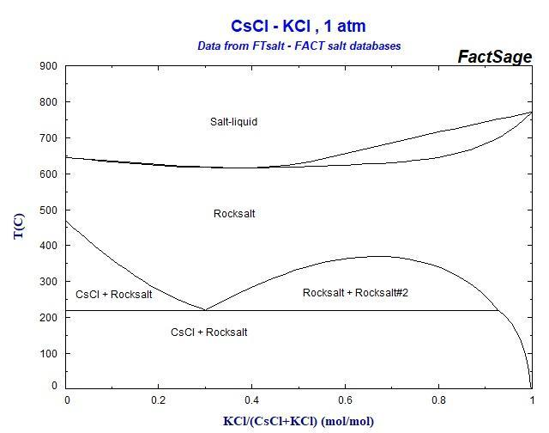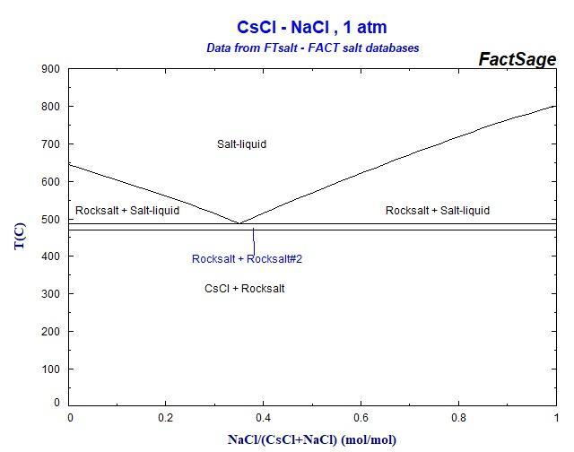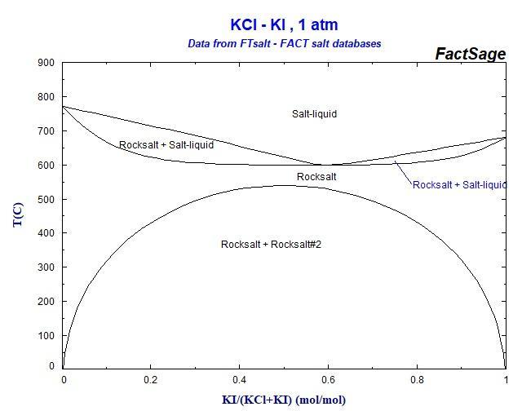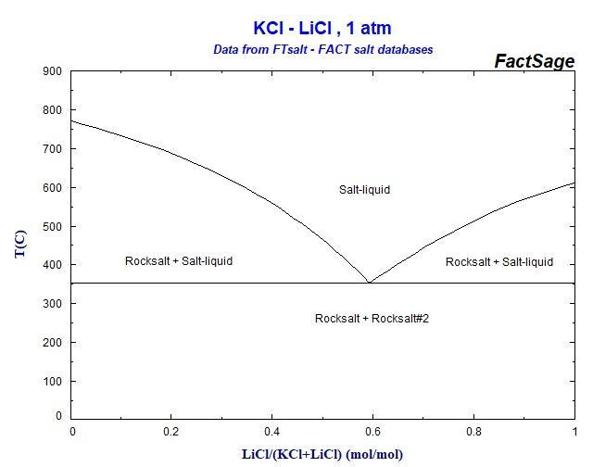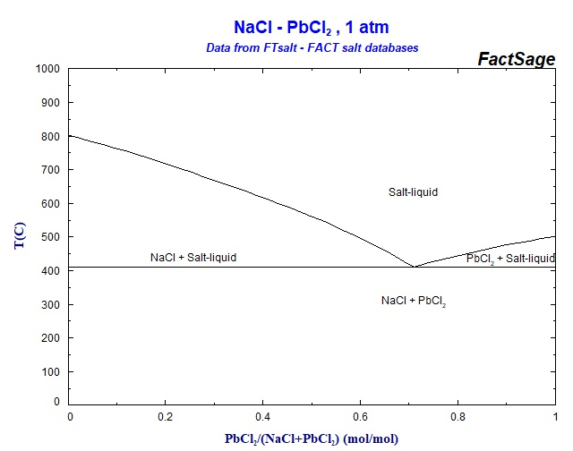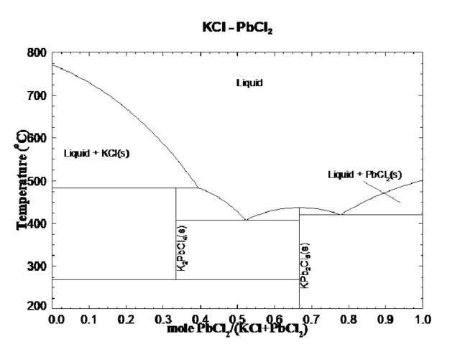

Рисунок 23 – Фазовые диаграммы смеси солей: CsCl-KCl, CsCl-NaCl, KI-NaCl, KI-KCl, LiCl-KCl, NaCl-PbCl₂, PbCl₂-KCl [185]

При визуальном осмотре ампул было замечено, что не весь источник материала, расположенный в горячей зоне, диффундировал в холодную зону. Тем не менее, в холодной части ампулы выросли монокристаллы темного цвета. Во всех случаях полученные кристаллы имели вид небольших иголок, некоторые из которых разломаны на более мелкие куски (рисунок 24). По результатам исследовании элементного анализа было обнаружено образование фазы CZTS наряду с такими побочными фазами как ZnS, Cu₂SnS₃, SnS, Cu₂S, а также множества нестехиометричных соединений, и их твердых растворов (рисунки 25, 26). На рисунке 25 изображена тройная диаграмма Cu-Zn-Sn, на которую вынесены все обнаруженные составы в образце. Здесь стоит уточнить, что при составлении подобных диаграмм учитывали только соотношение катионов. По диаграмме видно, что основная масса кристаллов имеет переходный состав от CZTS до CTS. Такой диапазон составов образовался вследствие неравномерного распределения цинка и недостаточного контакта фаз ZnS и Cu₂SnS₃. Как уже указывалось ранее, в соответствии с работой [28], кестерит имеет очень узкую область стабильного химического потенциала именно вдоль u(Zn). Т. е. при синтезе кестерита предпочтительнее всего образуются фазы ZnS(Se) и Cu₂SnS₃ при Zn обогащенных и Zn обедненных условиях, соответственно. Это указывает на важность контроля концентрации цинка при росте кристаллов. Фазовый анализ был дополнено исследованиями рамановской спектроскопии (рисунок 27). На раман-спектрах присутствуют только пики характерных побочных фаз. Таким образом, не было обнаружено следов химической реакции между шихтой и растворителем, т. е. эвтектические составы солей CsCl-KCl, CsCl-NaCl, KI-NaCl и KI-KCl могут использоваться в методике раствор-расплавной перекристаллизации поликристаллического кестерита, а наличие побочных фаз в составе указывает только на неоптимизированность использованного режима перекристаллизации.
Аналогичная ситуация наблюдается и у селенидного кестерита. Были обнаружены характерные бинарные и тройные селениды ZnSe, Cu₂SnSe₃, SnSe, Cu₂Se без каких-либо признаков протекания реакции между шихтой и растворителями. Если взглянуть на тройную диаграмму Cu-Zn-Sn, то можно заметить, что, кристаллы, полученные из расплава KI-KCl, имеют монофазный состав с небольшими колебаниями в стехиометрии на разных кристаллах.

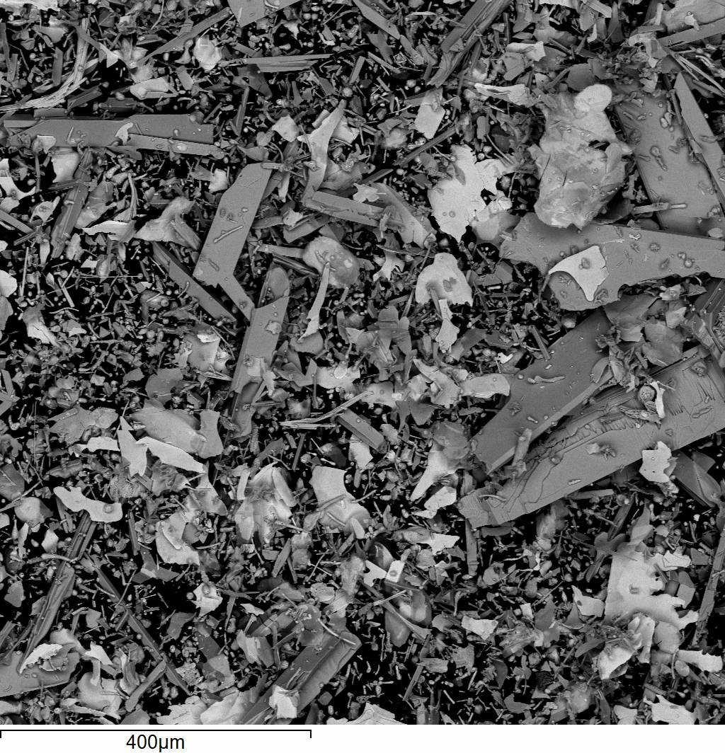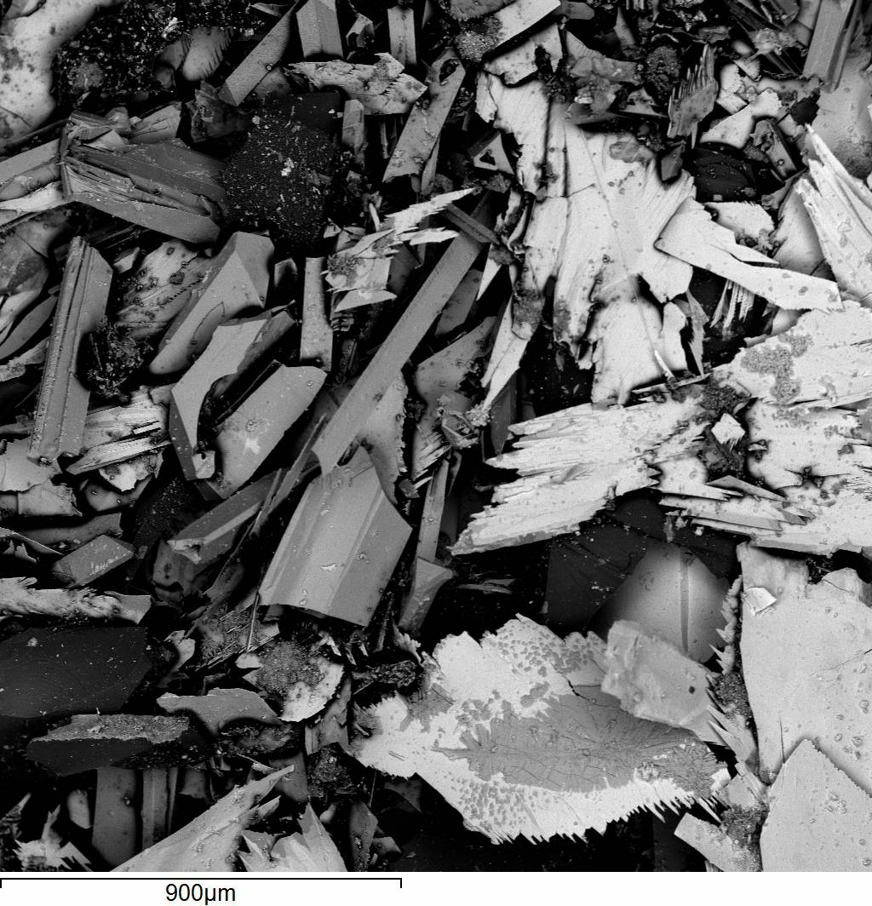

Рисунок 24 – Снимки СЭМ образцов, полученных из различных растворителей

Рисунок 25 – Составы образцов CZTS вынесенных на тройную диаграмму Cu-Sn-Zn

Рисунок 26 – Составы образцов CZTSe вынесенных на тройную диаграмму Cu-Sn-Zn

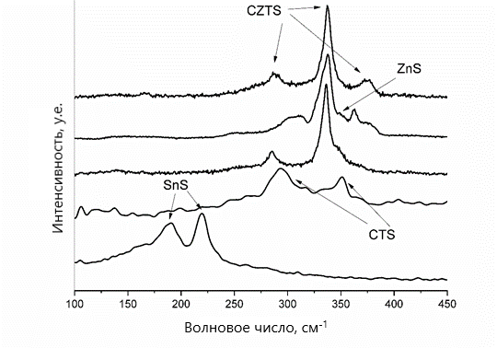

Рисунок 27 – Рамановские спектры обнаруженных фаз в образцах сульфидного кестерита

Отдельное внимание стоит уделить свинец содержащим растворителям. По изображениям СЭМ четко выделены границы раздела фаз, наблюдается высокая негомогенность состава. По данным ЭДС идентифицируются такие побочные фазы как PbSe, ZnSe, PbCl₂, Cu₂Se, CTSe. Содержание селенида свинца указывает на химическую реакцию между шихтой и растворителем, тем самым, показывая невозможность синтеза поликристаллического CZTSe раствор-расплавным методом с использованием растворителей PbCl₂-NaCl и PbCl₂-KCl.

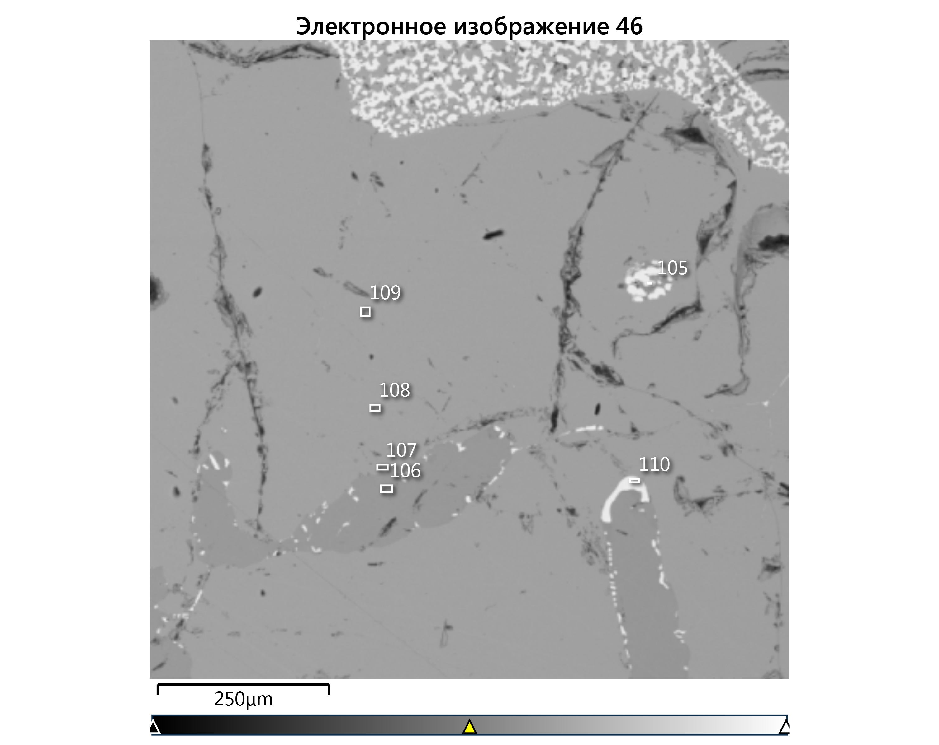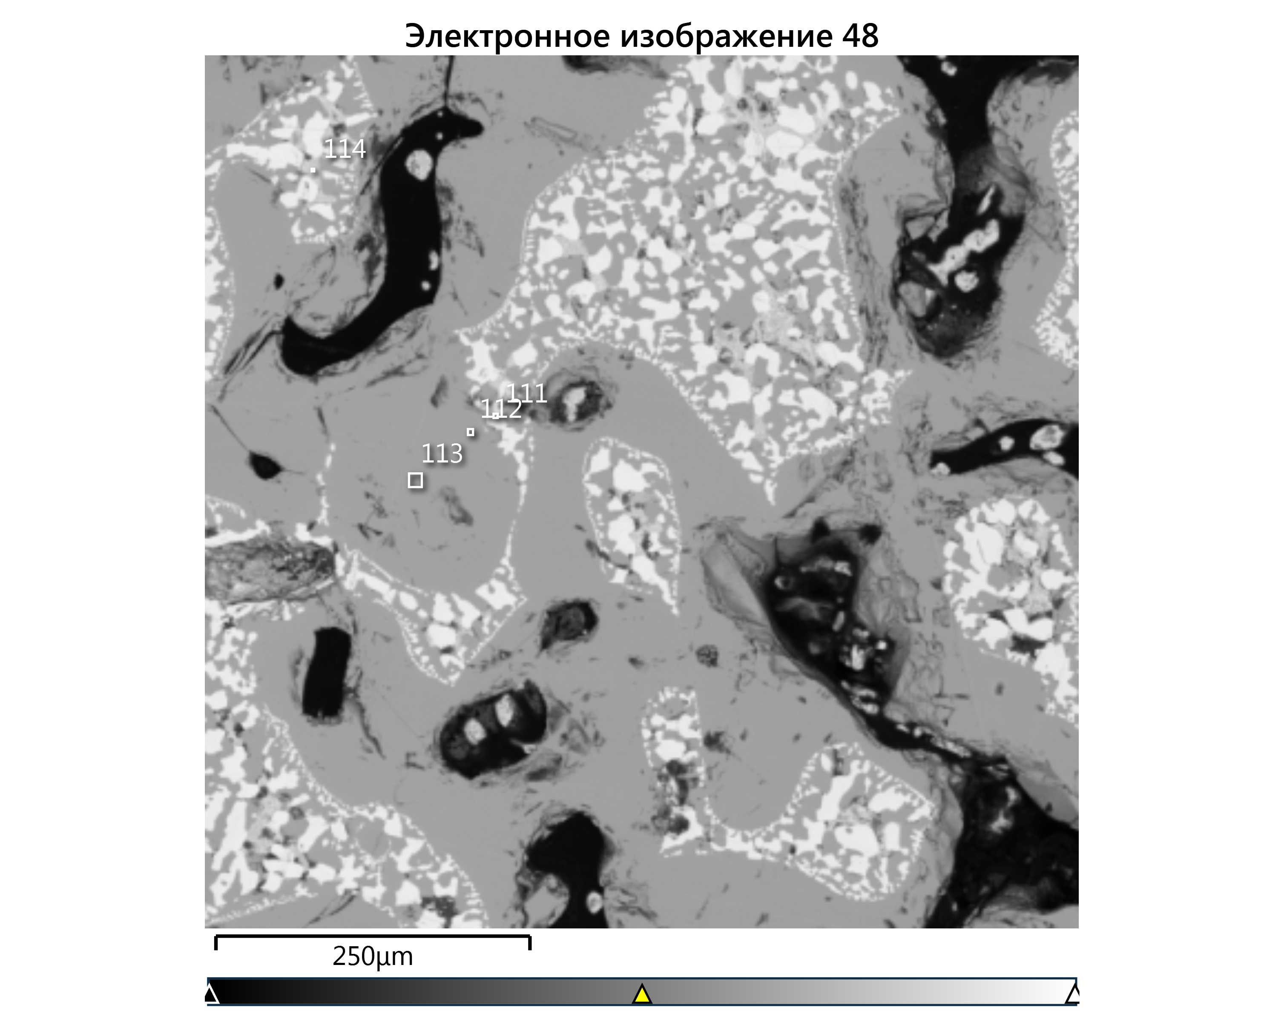

Рисунок 28 – Изображения СЭМ образца CZTSe синтезированного из растворителя PbCl₂-KCl

Таблица 4 – Данные элементного состава (по результатам ЭДС) образца CZTSe, синтезированного из растворителя PbCl₂-KCl

Cu, ат.% | Zn, ат.% | Sn, ат.% | Pb, ат.% | Se, ат.% | Cl, ат.% | Соединение
5,08 |  |  | 47,94 | 46,98 |  | PbSe
3,75 | 45,99 | 1,6 |  | 48,65 |  | ZnSe
25,11 | 14,44 | 12,23 |  | 48,23 |  | CZTSe
26,04 | 12,98 | 12,27 |  | 48,7 |  | CZTSe
2,55 | 1,95 |  | 48,45 | 47,05 |  | PbSe
2,79 |  | 1,76 | 48,12 | 47,33 |  | PbSe
29,11 | 9,5 | 13,01 |  | 48,38 |  | CZTSe
28,14 | 10,25 | 12,86 |  | 48,74 |  | CZTSe
0,77 |  | 0,44 | 31,73 | 0,38 | 66,68 | PbCl₂

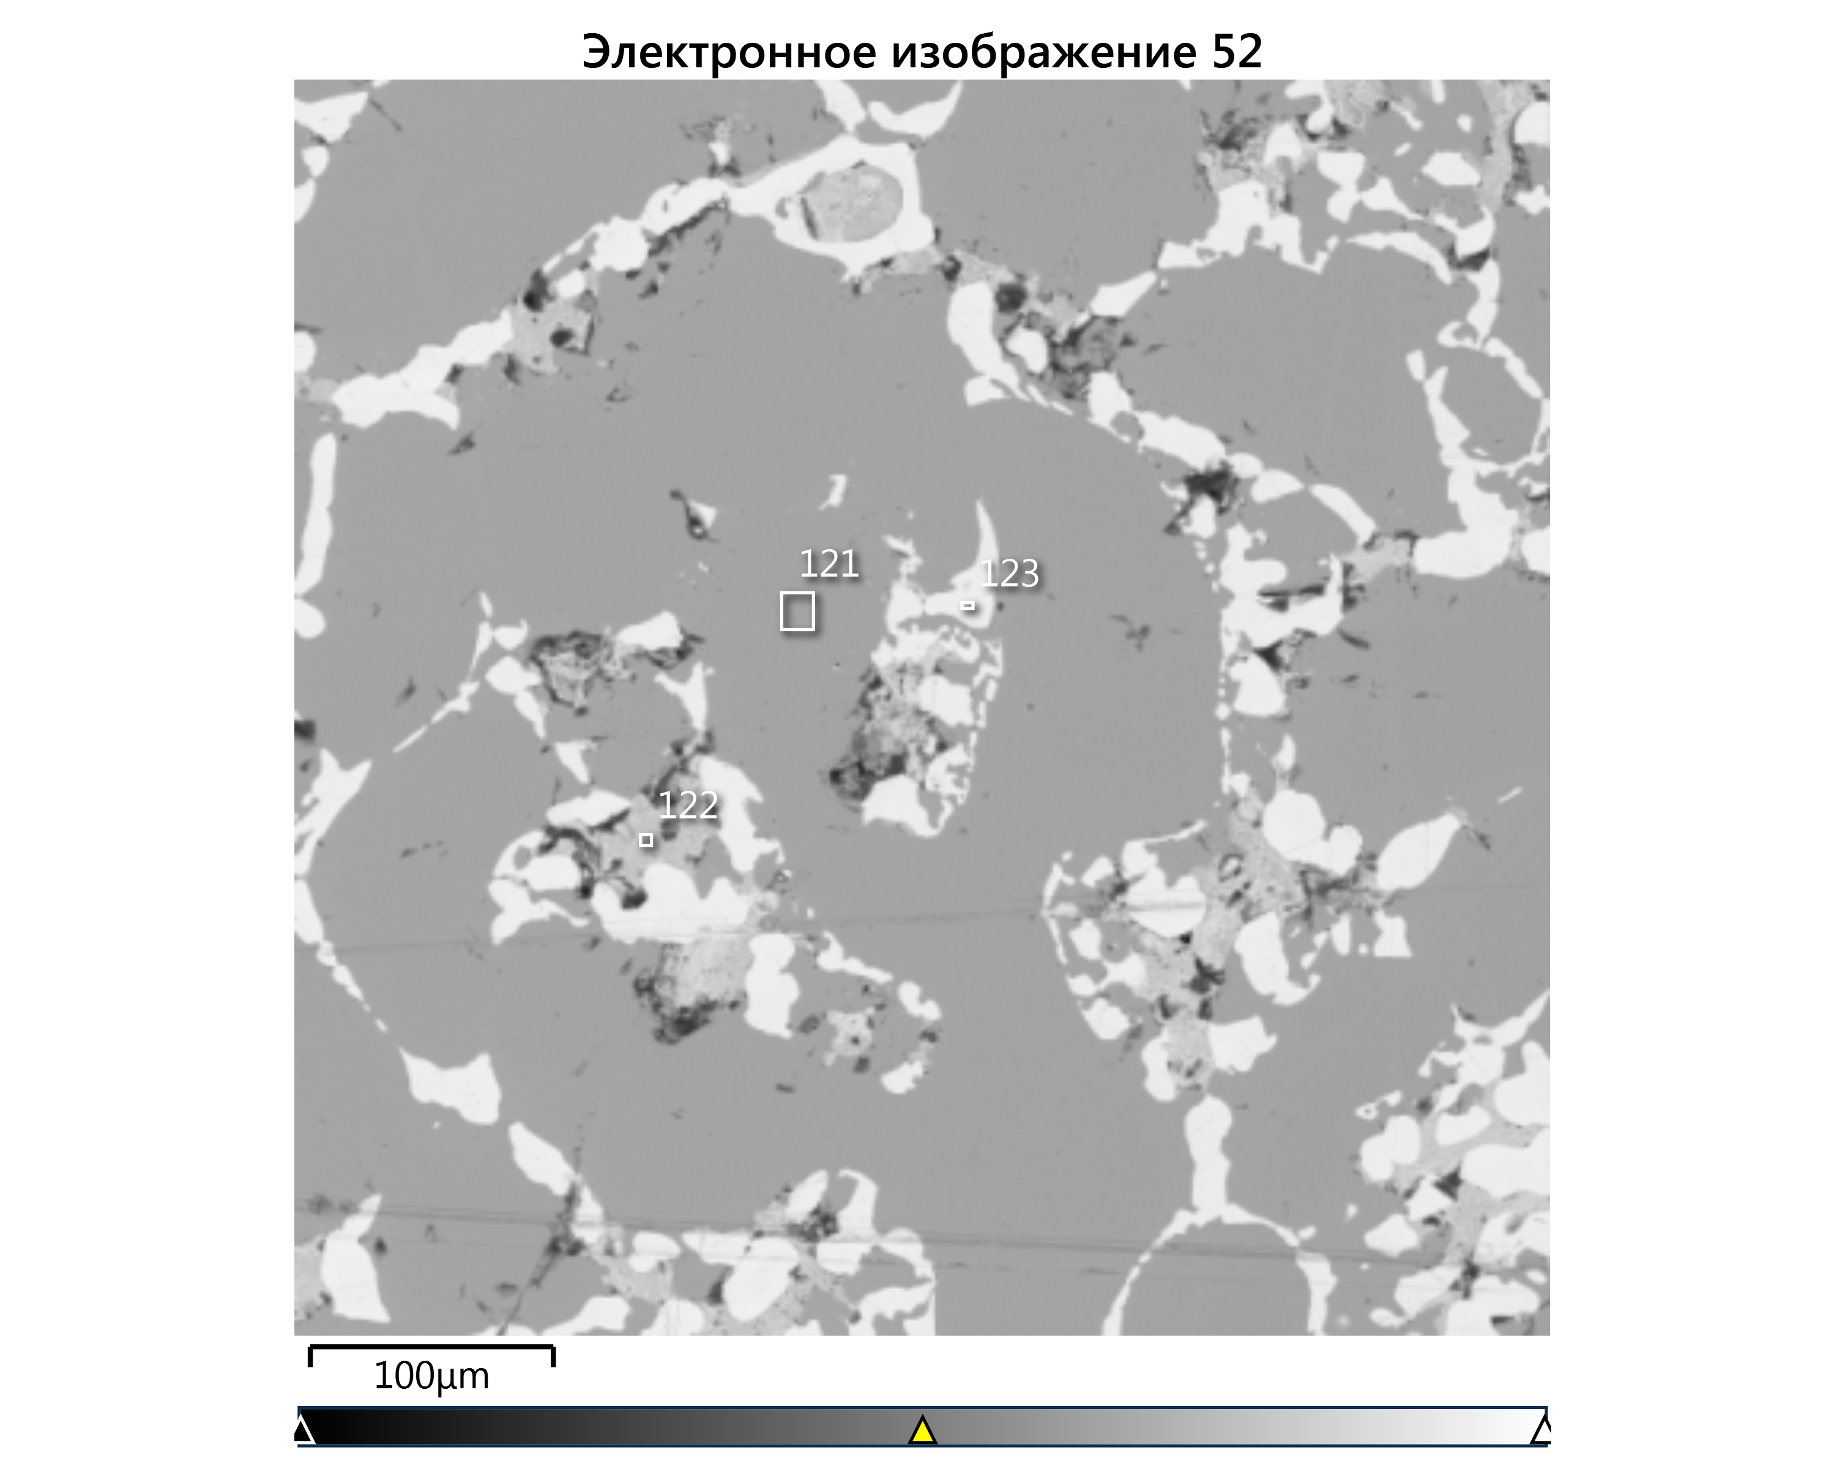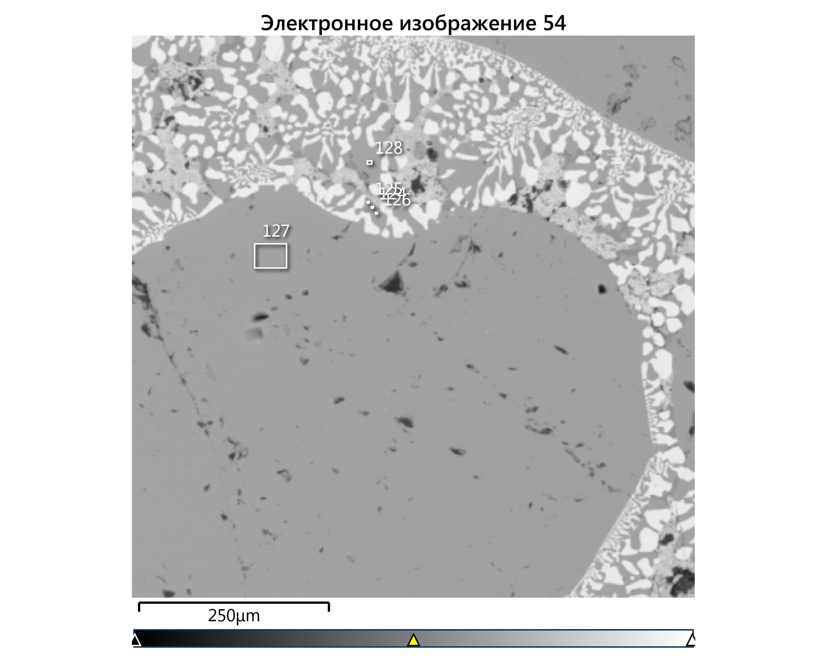

Рисунок 29 – Изображения СЭМ образца CZTSe синтезированного из растворителя PbCl₂-NaCl

Таблица 5 – Данные элементного состава (по результатам ЭДС) образца CZTSe, синтезированного из растворителя PbCl₂-NaCl.

Cu, ат.% | Zn, ат.% | Sn, ат.% | Pb, ат.% | Se, ат.% | Cl, ат.% | Соединение
3,33 | 40,19 | 1,39 |  | 42,99 | 0,27 | ZnSe
24,99 | 14,07 | 12,12 |  | 48,82 |  | CZTSe
24,1 | 15,02 | 11,58 |  | 49,3 |  | CZTSe
0,73 |  |  | 32,19 | 0 | 67,08 | PbCl₂
4,43 |  |  | 48,39 | 47,19 |  | PbSe
60,42 |  |  |  | 39,58 |  | Cu₂Se

Продолжение таблицы 5
29,42 | 9,17 | 12,9 |  | 48,17 |  | CZTSe
0 |  | 0,3 | 32,47 | 0 | 67,23 | PbCl₂
1,85 |  | 4,66 | 44,73 | 48,05 |  | PbSe
66,06 |  |  |  | 33,94 |  | Cu₂Se
34,87 | 0,95 | 15,61 |  | 48,56 |  | CTSe
36,19 | 0,53 | 15,25 |  | 47,71 | 0,31 | CTSe
28,12 | 10,22 | 12,87 |  | 48,79 |  | CZTSe
36,15 |  | 15,39 |  | 48,08 | 0,38 | CTSe

3.1.3 Синтез поликристаллического кестерита из раствор-расплава
По результатам опытов по выбору оптимального растворителя было решено использовать эвтектическую смесь солей KI-KCl в качестве растворителя для синтеза CZTS и CZTSe, так как она полностью соответствует предьявленным требованиям. На рисунках 30, 31 изображены микрофотографии полированных шлифов образцов CZTS и CZTSe, по которым видно, что система более приближена к равновесию. Заметно, что добавление растворителя увеличило гомогенность состава образцов. Предположительно, это происходит вследствие увеличения скорости диффузии составляющих компонентов шихты к центрам кристаллизации. Но, добавление растворителя не смогло привести систему к полному равновесию вследствие наличия остаточных непрореагировавших фаз. Фазовый анализ проводился методом СЭМ-ЭДС и рамановской спектроскопии. По результатам анализов в составе были обнаружены такие побочные фазы как Cu₂SnS(Se)₃, ZnS(Se), SnS(Se), Cu₂S (рисунки 32, 33). На рисунках 34, 35 изображены снимки СЭМ полученных образцов, по которым можно обнаружить наличие нескольких фаз.

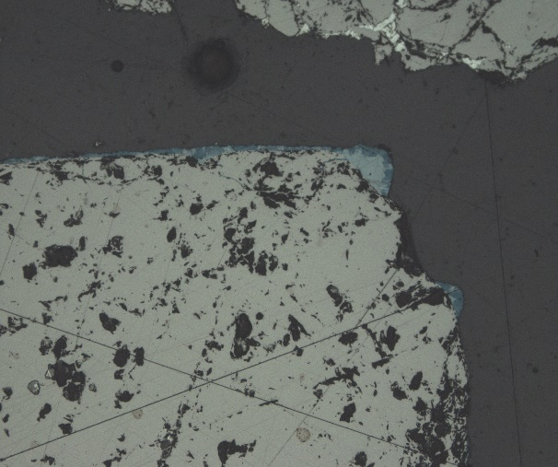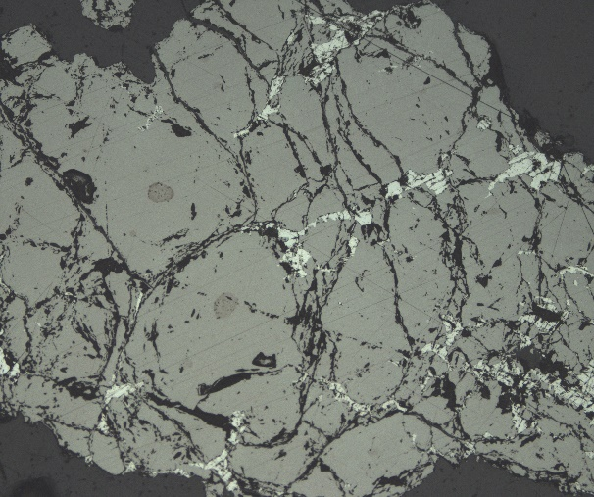

Рисунок 30 – Микросъемки образца CZTS, синтезированного из растворителя KI-KCl

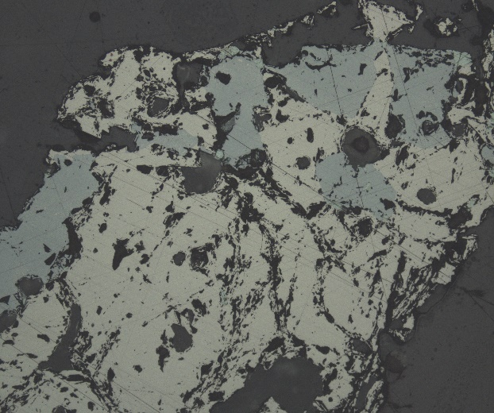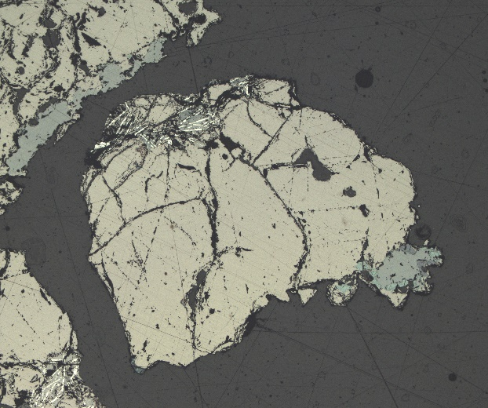

Рисунок 31 – Микросъемки образца CZTSe, синтезированного из растворителя KI-KCl

Рисунок 32 – Рамановские спектры обнаруженных фаз в образце CZTS, синтезированного из растворителя KI-KCl

Рисунок 33 – Рамановские спектры обнаруженных фаз в образце CZTSe, синтезированного из растворителя KI-KCl

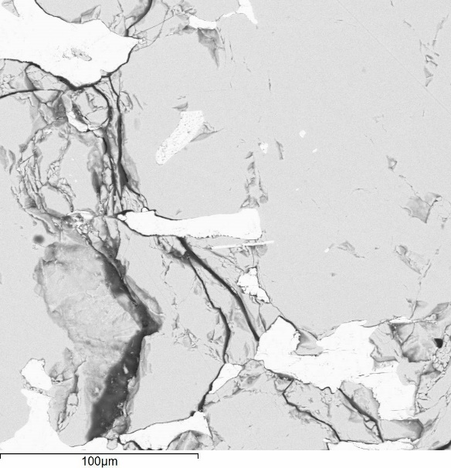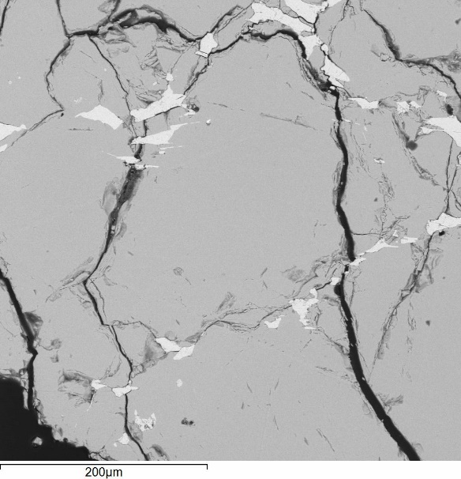

Рисунок 34 – Изображения СЭМ образца CZTS, синтезированного из растворителя KI-KCl

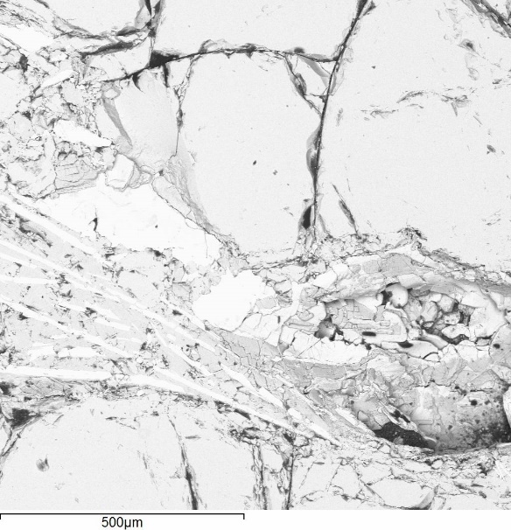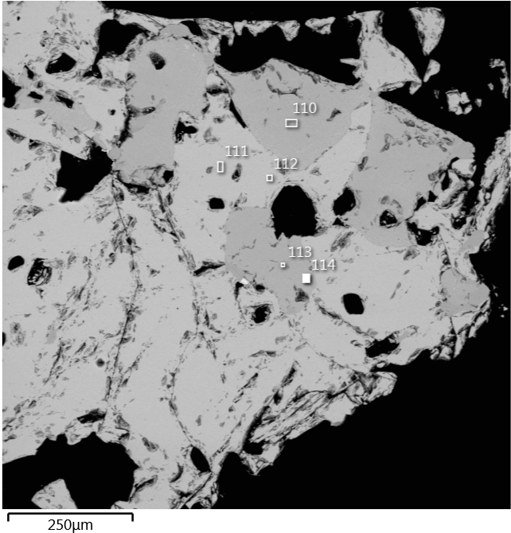

Рисунок 35 – Изображения СЭМ образца CZTSe, синтезированного из растворителя KI-KCl

3.1.4 Детальное сравнение двух методов синтеза
В результате прямого сплавления и синтеза из раствор-расплава были получены черные однородные слитки с белым флюсом во втором случае (рисунок 36). Для характеристики фазового состава применялся порошковый рентгеноструктурный анализ. Результаты хорошо согласуются с предыдущими литературными данными. Однако, хорошо известно, что большинство побочных фаз, характерных для кестерита, затруднительно различить с помощью рентгеноструктурного анализа [186]. Также, относительно низкая чувствительность РФА делает его бесполезным для обнаружения «паразитных» включений. Например, результаты РФА не подтверждают наличие SnSe₂ в обоих слитках, однако при микроскопическом исследовании эта фаза отчетливо видна (см. рисунки 37 и 38).

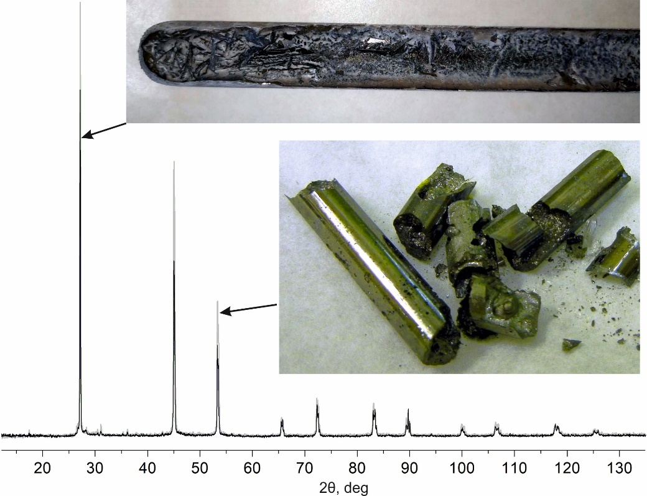

Рисунок 36 – Рентгенограммы CZTSe, синтезированного на первом этапе с добавлением флюса (вверху) и прямым сплавлением элементов (внизу)

Для детального изучения фазового состава образцы из полученных слитков были отполированы до получения гладкой поверхности и затем исследованы оптическим и электронным микроскопами. Было обнаружено, что в обоих случаях присутствовало несколько дополнительных фаз. Для идентификации этих фаз был проведен анализ СЭМ-ЭДС. В слитках были обнаружены такие фазы, как ZnSe, Cu₂SnSe₃ (CTSe), CZTSe, SnSe₂ и Cu₂Se (перечислены в порядке убывания объемной доли).
На рисунке 37 показаны изображения полированного шлифа слитка CZTSe, синтезированного методом прямого плавления, полученных в оптическом и сканирующем электронном микроскопах, а также изображена карта распределения цинка. Отчетливо видны следующие фазовые соотношения: крупные зерна ZnSe окружены тонкой оболочкой CZTSe, затем остальное пространство заполнено фазой CTSe. Это фазовое соотношение позволяет сделать вывод, что перитектическая реакция ZnSe + L = CZTSe не завершилась в остывающем расплаве. Между агрегатами ZnSe+CZTSe наблюдаются тонкие эвтектика-подобные срастания SnSe₂ + CTSe. Кроме того, фаза Cu₂Se встречается очень редко и, по-видимому, это связано с тем, что часть частиц меди не полностью прореагировала с расплавом и осталась в элементарной форме. Из-за ограниченного количества фазы Cu₂Se избыточная фаза SnSe₂ осталась непрореагировавшей. Дополнительный отжиг охлажденного расплава при 750 °C не дал существенного прогресса в реакции, что, по-видимому, связано с низкими коэффициентами диффузии компонентов через оболочку CZTSe. Границы между фазами в оптическом микроскопе хорошо видны (рисунок 37а), за исключением границы между CZTSe и CTSe. На изображении, полученном с помощью оптического микроскопа, эти фазы, как правило, неразличимы, в то время как на BSE изображении, полученном с помощью СЭМ, можно увидеть небольшой контраст, связанный с постепенным изменением содержания Zn.

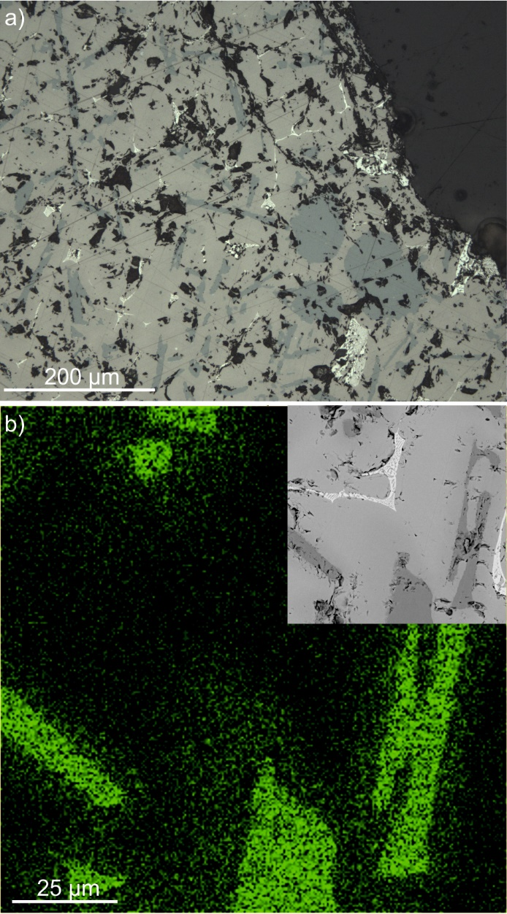

Рисунок 37 – Оптическое изображение (а) и карта распределения Zn (б) полированного слитка CZTSe, синтезированного прямым сплавлением

Более подробно соотношение фаз на границе раздела между CZTSe и CTSe было исследовано на образце, синтезированного из растворителя. На рисунке 38а показано СЭМ-изображение образца, на котором представлены все 4 обнаруженные фазы. Отображение содержания Zn на рисунке 38b показывает светлую область, соответствующую ZnSe. В интервале между ZnSe и агрегатом CTSe + SnSe₂ происходит постепенное уменьшение содержания Zn. Точечный анализ химического состава по линии A-B показал, что содержание Zn изменяется в диапазоне от 1 до 13 ат.% без заметного падения на границе между фазами CZTSe и CTSe. Эта граница может быть уточнена методом комбинационного рассеяния света (рисунок 38д). По нашим данным, она проходит примерно по пунктирной линии между точками 3 и 4 (рисунок 38а). Следует отметить сильное влияние на положение пиков CZTSe при небольшом сдвиге в составе (точки 2 и 3), и наоборот, практически неизменное положение пиков фазы CTSe, несмотря на значительные изменения концентрация Zn.

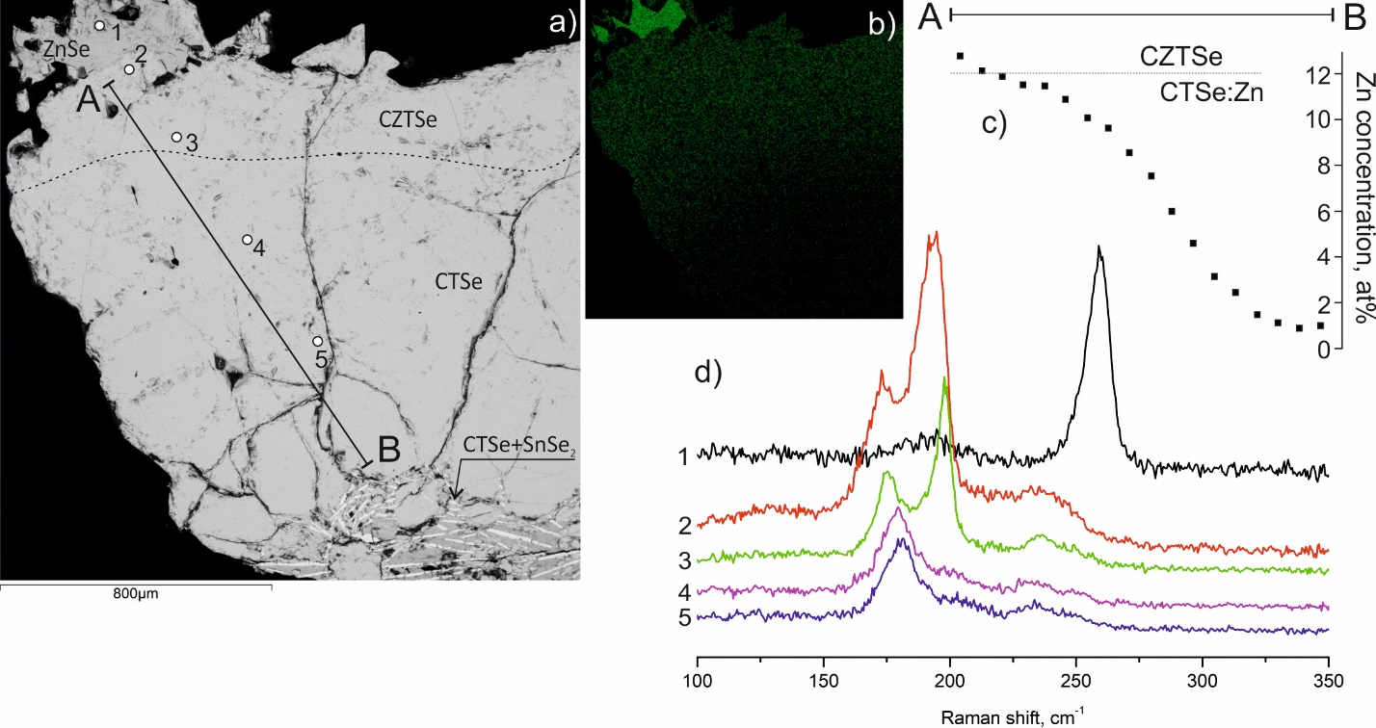

Рисунок 38 – Образец CZTSe, синтезированный из раствор-расплава

Таким образом, экспериментально доказана невозможность синтеза однофазных кристаллов CZTSe методом прямого плавления. Результаты показывают повышение однородности состава слитка CZTSe при добавлении флюса KI-KCl. Однако, образование вторичных фаз указывает на невозможность одностадийного синтеза монофазных кристаллов. Обнаружена большая область твердых растворов на основе Cu₂SnSe₃, которая не указана на фазовых диаграммах [35, 36], что требует их повторного исследования.

3.2 Изучение влияния состава шихты и типа растворителя на стехиометрию кристаллов. Оптимизация соотношения катионов

3.2.1 Получение монокристаллов Cu₂ZnSnSe₄ перекристаллизацией в температурном градиенте
Полученные кристаллы представляли из себя агрегат игольчатых монокристаллов, которые в последующем были приклеены к подложке и отполированы для получения ровного среза. На рисунке 39 изображена тройная диаграмма Cu-Zn-Sn с составами, обнаруженными в образцах, построенная на основе данных элементного анализа. Выяснилось, что каждый отдельный монокристалл сформировался со своей индивидуальной стехиометрией. Например, у разных монокристаллов содержание цинка колеблется от 22,54 до 27,32 мол.%. Это может быть объяснено негомогенным распределением компонентов кристаллизуемого вещества в потоке, диффундирующего из горячей зоны в холодную. В связи с этим, на разные центры кристаллизации компоненты материала доходят неравномерно и, как следствие, вырастают кристаллы с разным составом. Исходя из этого, можно сделать вывод, что в системе CZTSe/KI-KCl при данных условиях можно получать монокристаллы кестерита, но не удастся получить монокристаллы одинакового состава и, тем самым, исследовать влияние добавления селенида цинка в шихту на стехиометрию получаемых монокристаллов. Для решения этой проблемы необходимо тщательно оптимизировать такие параметры процесса перекристаллизации, как температура перекристаллизации, величина температурного градиента, тип растворителя и длительность перекристаллизации. Так, содержание цинка в исследованных кристаллах образцов Zn 29ат.%, 33 ат.% и 37 ат.% находится в диапазонах 23,88–35,47 ат.%, 21,05–25,67 ат.% и 23,36–27,29 ат.%, соответственно. На снимках СЭМ (рисунок 40) можно заметить однородное распределение элементов в объеме кристалла (по цветовому контрасту).

Рисунок 39 – Тройная диаграмма Cu-Zn-Sn, показывающая состав кристаллов, полученных после 144 часов перекристаллизации

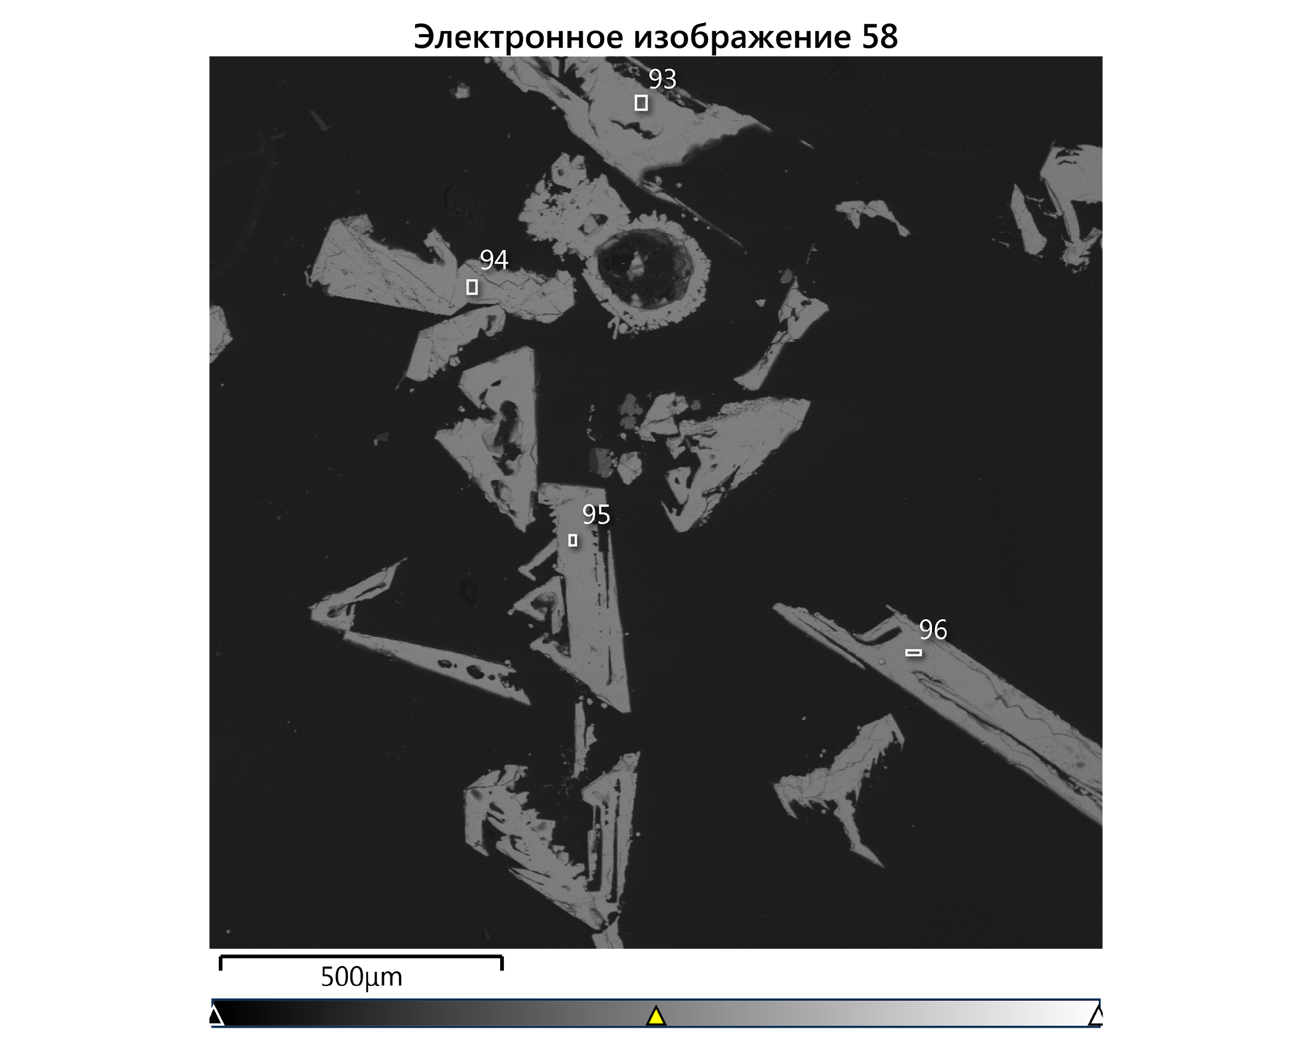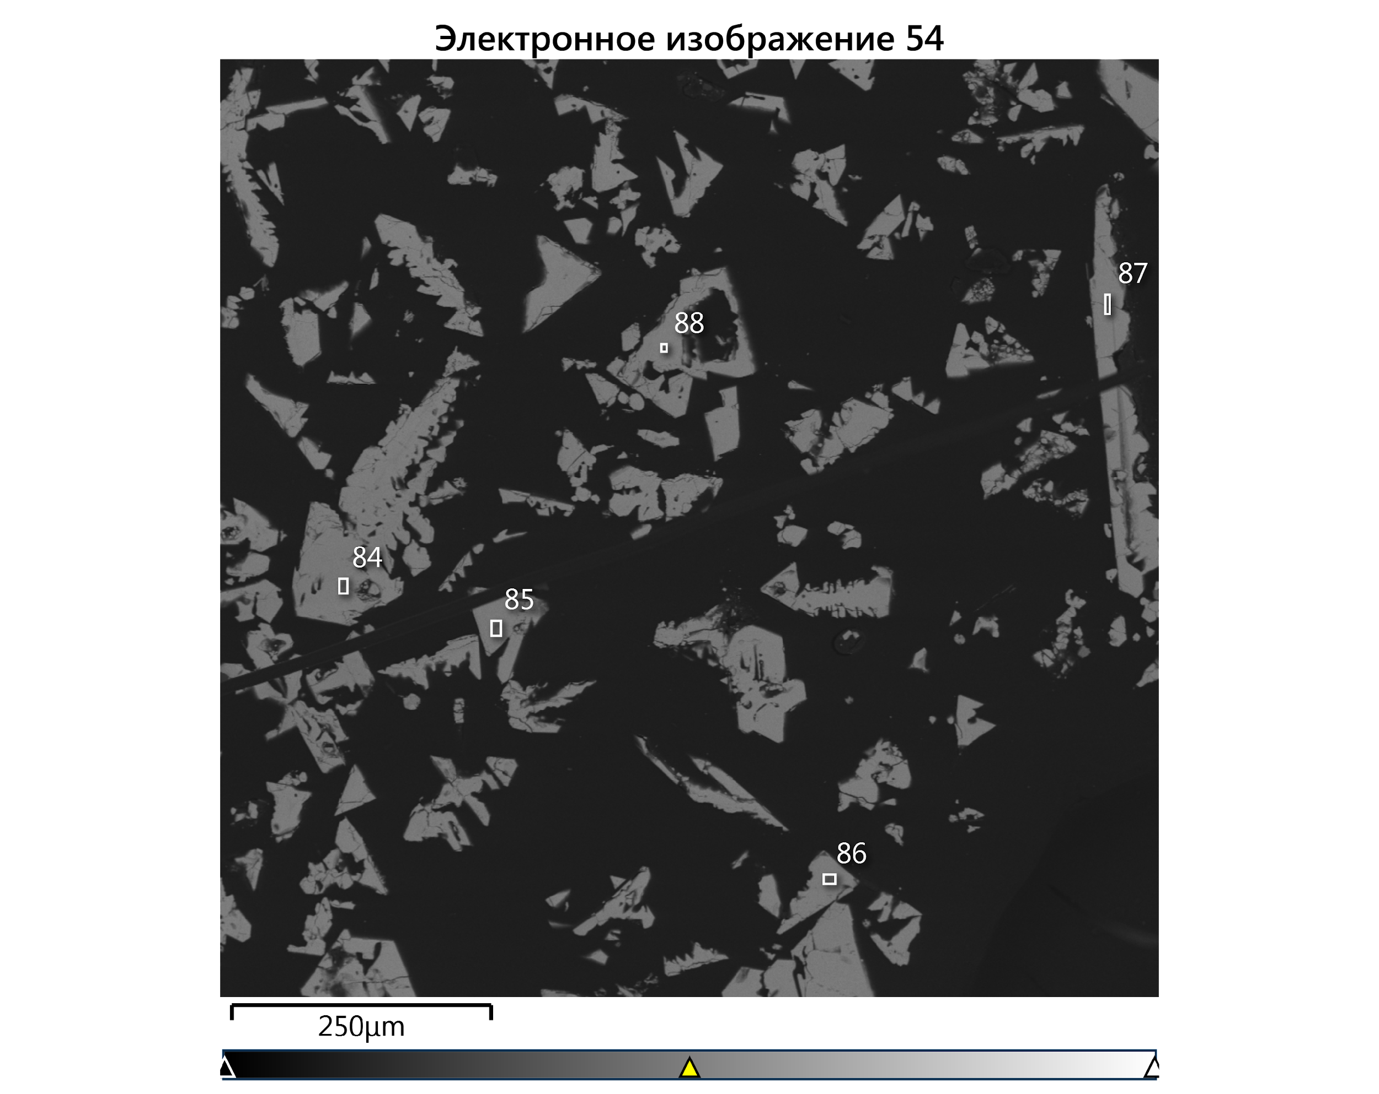
1 2
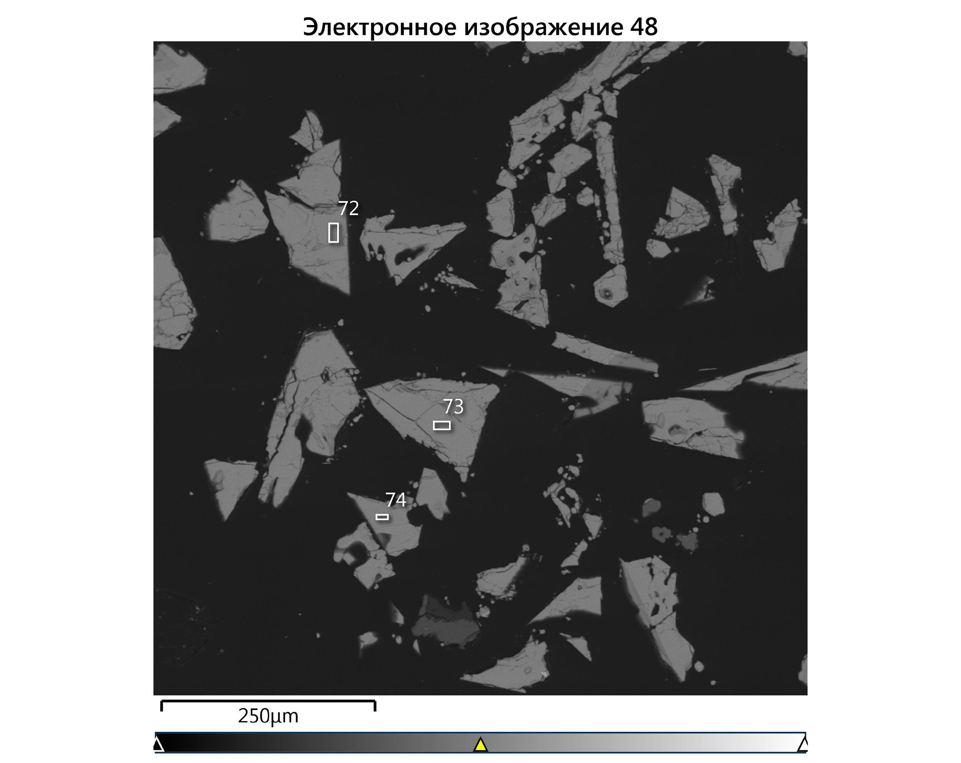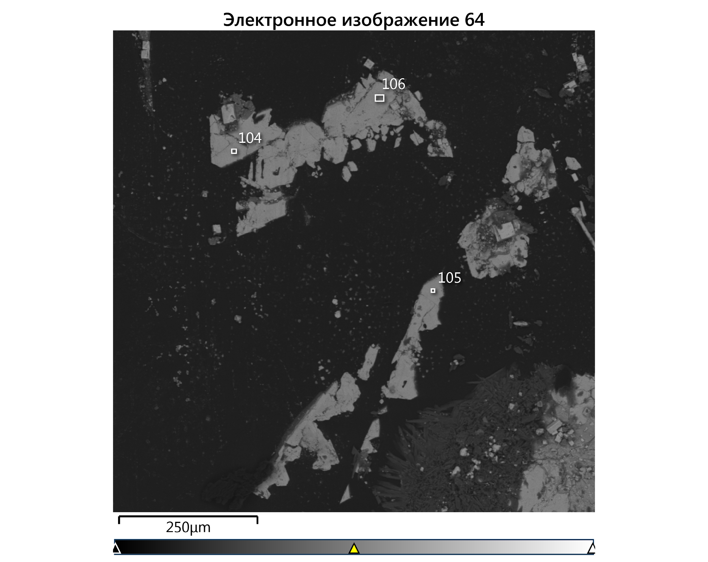
3 4

Рисунок 40 – Снимки СЭМ монокристаллов CZTSe: 1 - эталонный образец; 2 – Zn 29 ат.%; 3 – Zn 33 ат.%; 4 – Zn 37 ат.%

Фазовый состав полученных кристаллов был дополнительно исследован рамановской спектроскопией. На рисунке 41 изображены рамановские спектры для каждого образца на которых видны пики с максимумами в диапазонах 166–170, 189–192, 229–235, 243–248 см⁻¹ и один слабый пик при 73-77 см⁻¹. По литературным источникам известно, что пики при 172 и 195 см⁻¹ относятся к А моду фазы CZTSe, а 233 и 245 к E и B, соответственно [37, 74, 187-189]. Колебания в значениях пиков объясняются разной стехиометрией на каждом исследованном кристалле. Тем не менее, исследования показали полную монофазность состава образцов CZTSe вследствие отсутствия пиков характерных для побочных фаз.

Рисунок 41 – Рамановские спектры монокристаллов CZTSe: 1 - эталонный образец; 2 – Zn 29 ат.%; 3 – Zn 33 ат.%; 4 – Zn 37 ат.%

В последующем был проведен опыт с длительностью перекристаллизации в 216 часов, в ходе которой образовались игольчатые монокристаллы (рисунок 42). Как видно по объему шихты, оставшейся в горячей зоне, процесс диффузии происходит очень медленно. На рисунке 43 изображены снимки СЭМ полученных монокристаллов CZTSe, на которых визуально можно выделить только одну фазу. Все измерения проводились на полированных срезах кристаллов. На рисунке 44 изображена тройная диаграмма Cu-Zn-Sn, показывающая состав изученных кристаллов, построенная на основе данных элементного анализа. Судя по диаграмме, увеличение времени перекристаллизации не привело к более однородному составу монокристаллов. Также было замечено неравномерное распределение элементов в объеме монокристалла. Атомные содержания цинка, меди и олова колеблются в диапазонах 51,34–53,9 ат.%, 21,35–22,86 ат.% и 24,39–25,91 ат.%, соответственно. Среднее соотношение металлов Cu/(Zn+Sn) и Zn/Sn равны 1,14 и 0,89. Во всех случаях наблюдается состав, обедненный цинком, т. е. состав шихты и выращенных монокристаллов не совпадают. Это может быть следствием более высокой растворимости соединении цинка в растворителе. Соотношение металлов к селену Me/Se немного выше единицы и равна 1,05, что говорит о недостатке селена в составе кристаллов. Возможно, недостающие цинк и селен в виде селенида цинка остались в расплаве и были смыты во время ополаскивания. Фазовый анализ кристаллов был исследован рамановской спектроскопией. На рисунке 45 изображены рамановские спектры монокристаллов CZTSe, которые подтверждают образование монофазного кестерита без каких-либо признаков побочных фаз. Основные пики характерные для CZTSe при 172, 195, 233 и 234 см⁻¹ наблюдаются у всех спектров, что говорит о схожести структуры и состава разных кристаллов.
Таким образом, в данной главе описан способ получения монокристаллов перекристаллизацией при стационарном градиенте температуры. К достоинствам данного метода можно отнести качество и размеры получаемых кристаллов, позволяющих провести физические измерения. А к недостаткам - относительно малый выход продукта и длительность процесса перекристаллизации. Т. е. для проведения каких-либо лабораторных исследований, в том числе и фундаментальных, такого количества кристаллов будет достаточно, но, для получения материала в больших объёмах для изготовления солнечных панелей, данный метод не подходит.

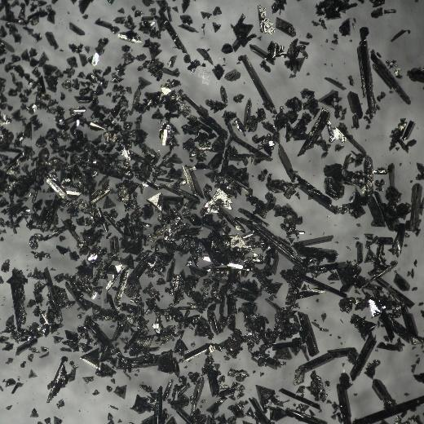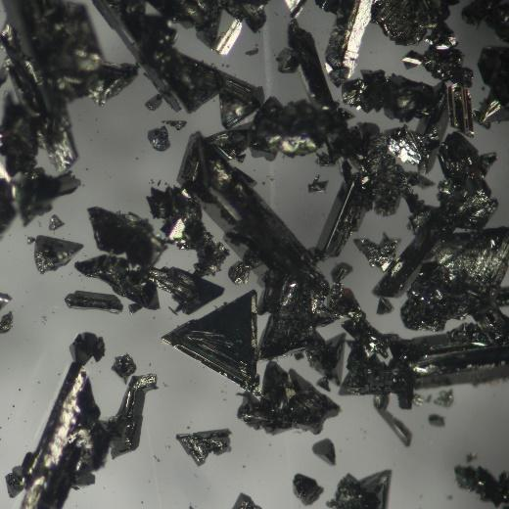
1
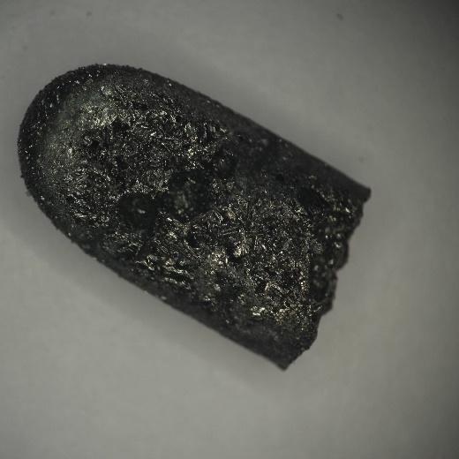
2

Рисунок 42 – Микрофотографии образовавшихся кристаллов CZTSe: 1 – в холодной зоне; 2 – в горячей зоне

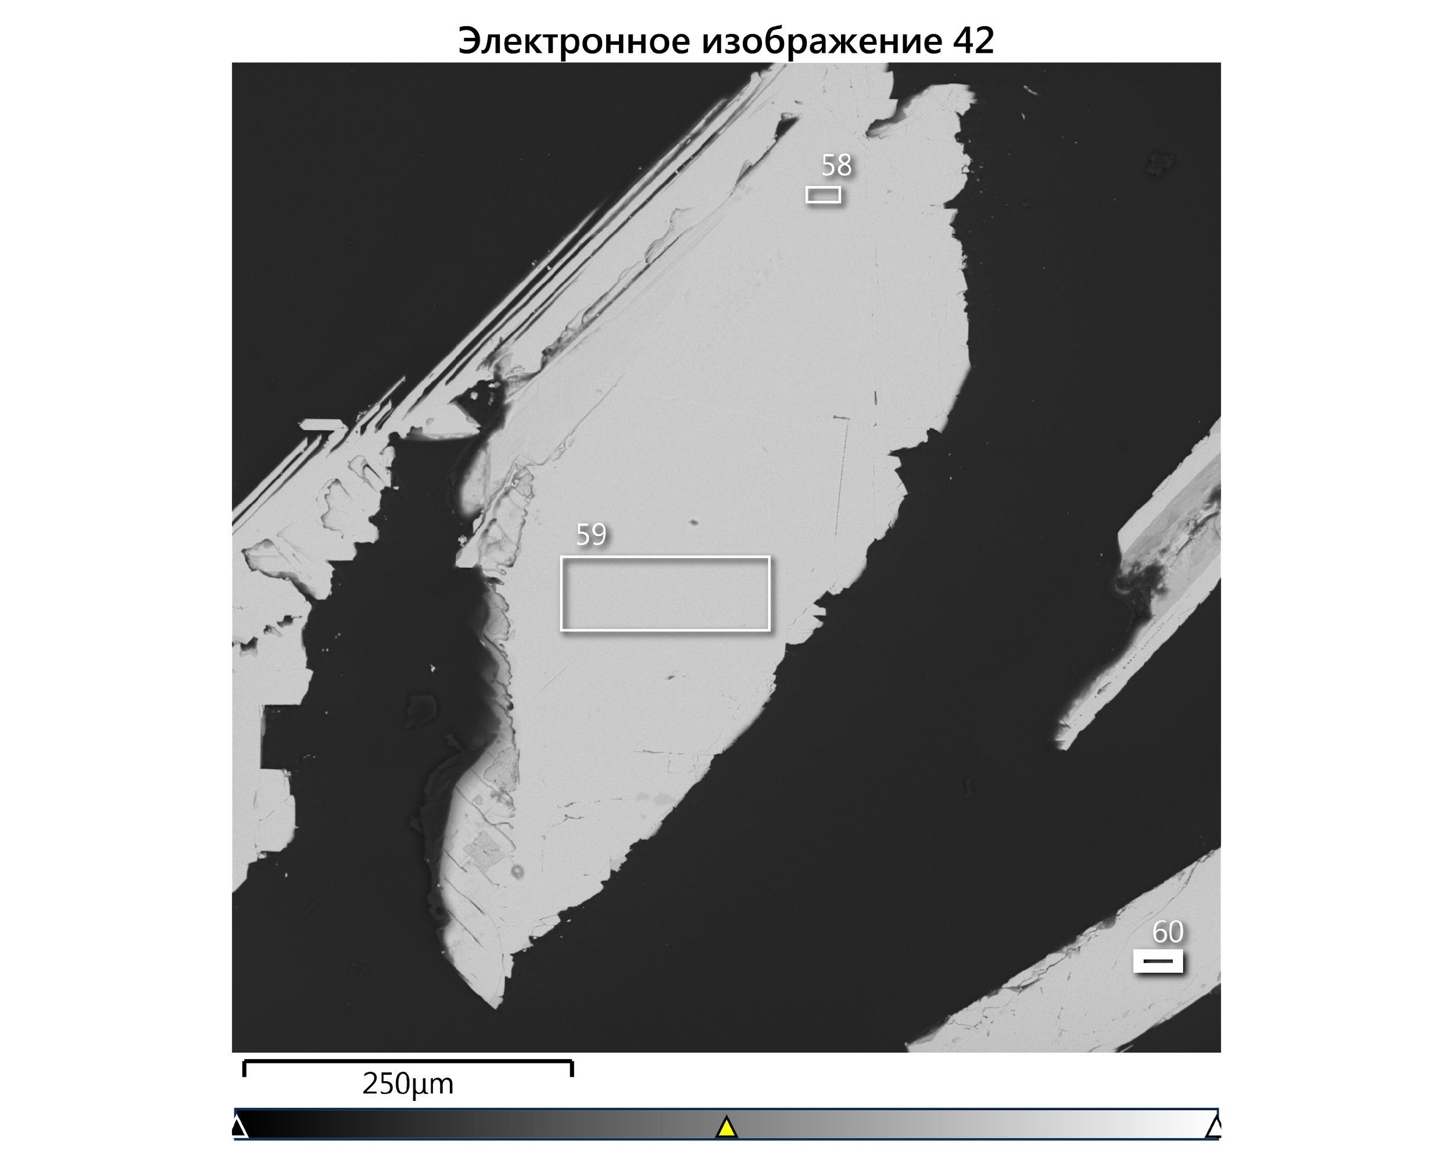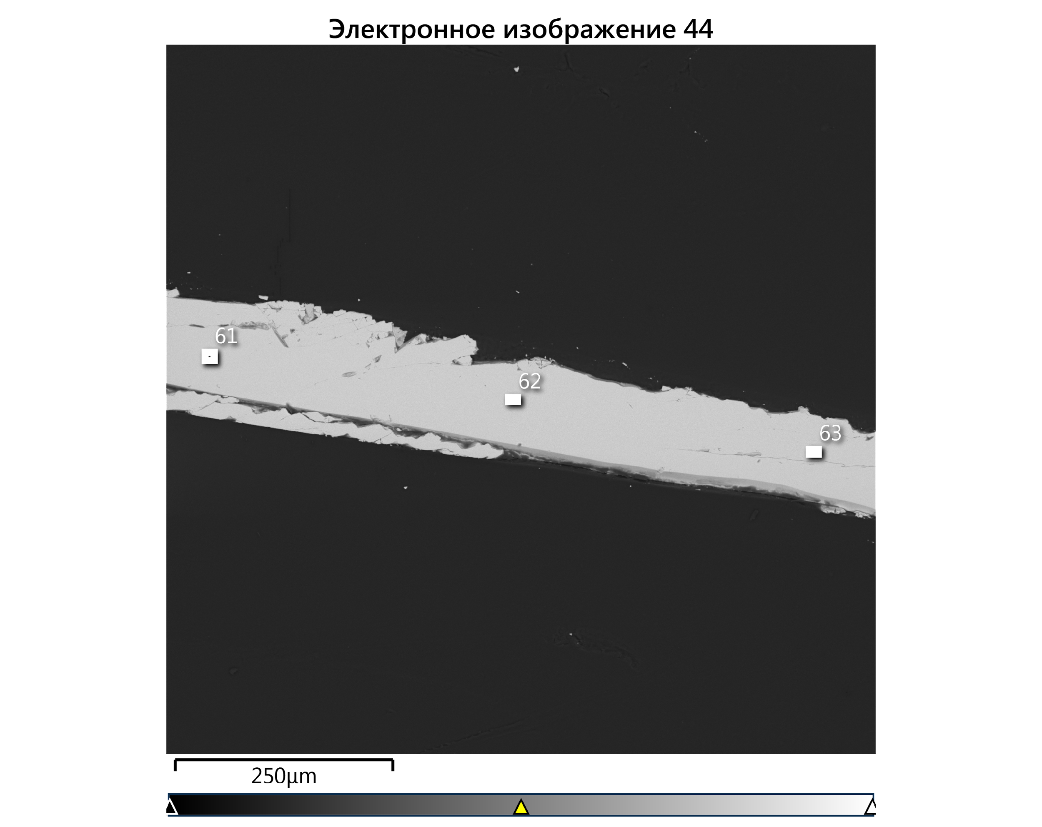
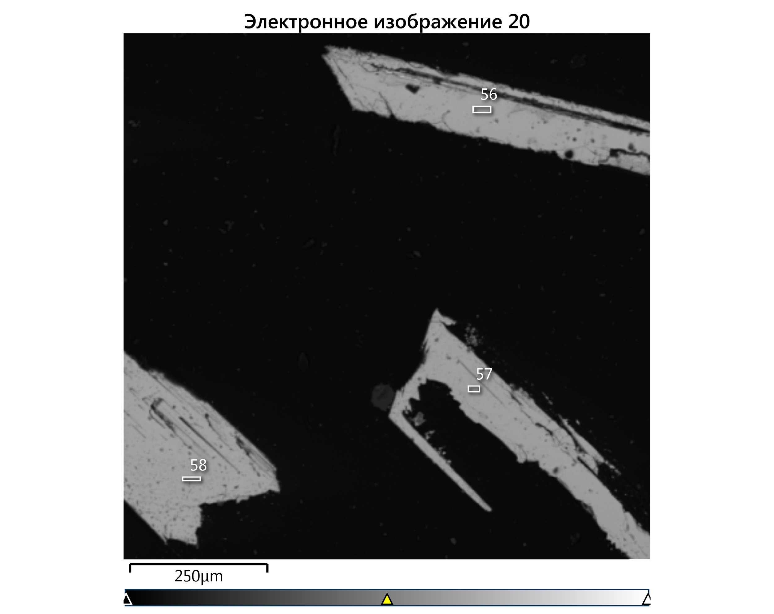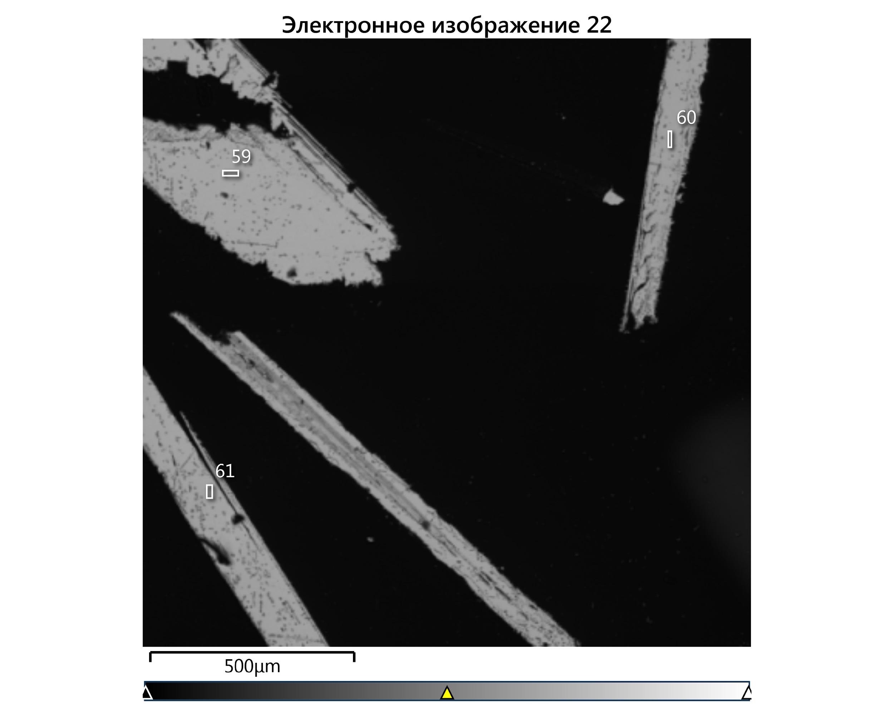

Рисунок 43 – Снимки СЭМ образца CZTSe перекристаллизованного в течение 216 часов

Рисунок 44 – Тройная диаграмма Cu-Zn-Sn, показывающая состав кристаллов, полученных после 216 часов перекристаллизации в градиенте температуры

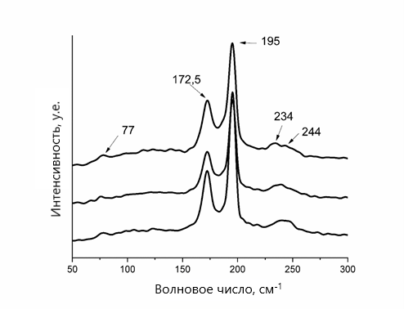

Рисунок 45 – Рамановские спектры монокристаллов CZTSe после 216 часов перекристаллизации

3.2.2 Влияние условий изотермической рекристаллизации на фазовый состав и катионное соотношение в кристаллах Cu₂ZnSnSe₄
Монокристаллические порошки, лежащие в основе технологии моногрэйн, обычно получают методом molten salt assisted. Как и во всех раствор-расплавных методах, здесь выбор растворителя также играет важную роль. Эвтектическая смесь солей KI-KCl с температурой плавления в 591^{о}С является подходящим для получения кристаллов кестерита. В связи с тем, что кестерит разлагается на бинарные и тройные халькогениды при высоких температурах, понижение температуры синтеза и понимание температурных диапазонов, при которых перекристаллизация происходит оптимальным образом, играет важную роль. Так как известно, что ФЭП с нестехиометричным составом слоя абсорбера с соотношениями металлов Cu/(Zn+Sn) - 0.75:0.9 и Zn/Sn - 1.10:1.3 показывают наиболее высокие эффективности, то очень важно уметь точно регулировать стехиометрию получаемых монокристаллических порошков. Таким образом, в данной главе изучали влияние температуры перекристаллизации на качество получаемых кристаллов, а также состава шихты на стехиометрию монокристаллических порошков. Для этого были подготовлены 3 группы по 4 навески с разной шихтой которые далее перекристаллизовывались при 650, 750 и 850 ^{о}С. В состав трех навесок каждой группы добавляли элементарную медь, цинк или олова в количестве 1 мол.% относительно CZTSe, а четвертая навеска оставлялась в качестве эталона. Таким образом, были получены 12 образцов монокристаллического порошка CZTSe изотермической перекристаллизацией поликристаллического CZTSe.
Элементные составы порошков, полученных при 850 ^{о}С изображены на рисунке 46. Исследования проводились на полированных срезах зерен. Как и ожидалось, температурный режим при 850 ^{о}С, который выше температуры инконгруэнтного плавления CZTSe при 805 ^{о}С, является не подходящим для синтеза монокристаллических порошков. При этой температуре происходит разложение кестерита на отдельные составные компоненты и, как следствие, образование фазы кестерита не происходит. Судя по элементному анализу, в составе образцов перекристаллизованных при 850 ^{о}С, были обнаружены такие побочные фазы, как ZnSe, Cu₂SnSe₃ и их твердые растворы с переходными составами. На тройной диаграмме Cu-Zn-Sn наблюдается хаотичность составов. На снимках СЭМ (рисунок 47) четко видны границы раздела по крайней мере двух разных фаз. Рамановские исследования также были проведены на срезах зерен для идентификации образовавшихся фаз (рисунок 48). Спектр с основными пиками при 180, 203, 235 и 365 см⁻¹ относится к моноклинной или кубической фазе Cu₂SnSe₃ [190]. Пики при 174, 195 и 233 см⁻¹ является характерными для CZTSe, а пик при 251 см⁻¹ говорит о присутствии фазы селенида цинка в составе образца.

Рисунок 46 – Тройная диаграмма Cu-Zn-Sn, показывающая состав кристаллов, полученных после перекристаллизации при 850 ºC

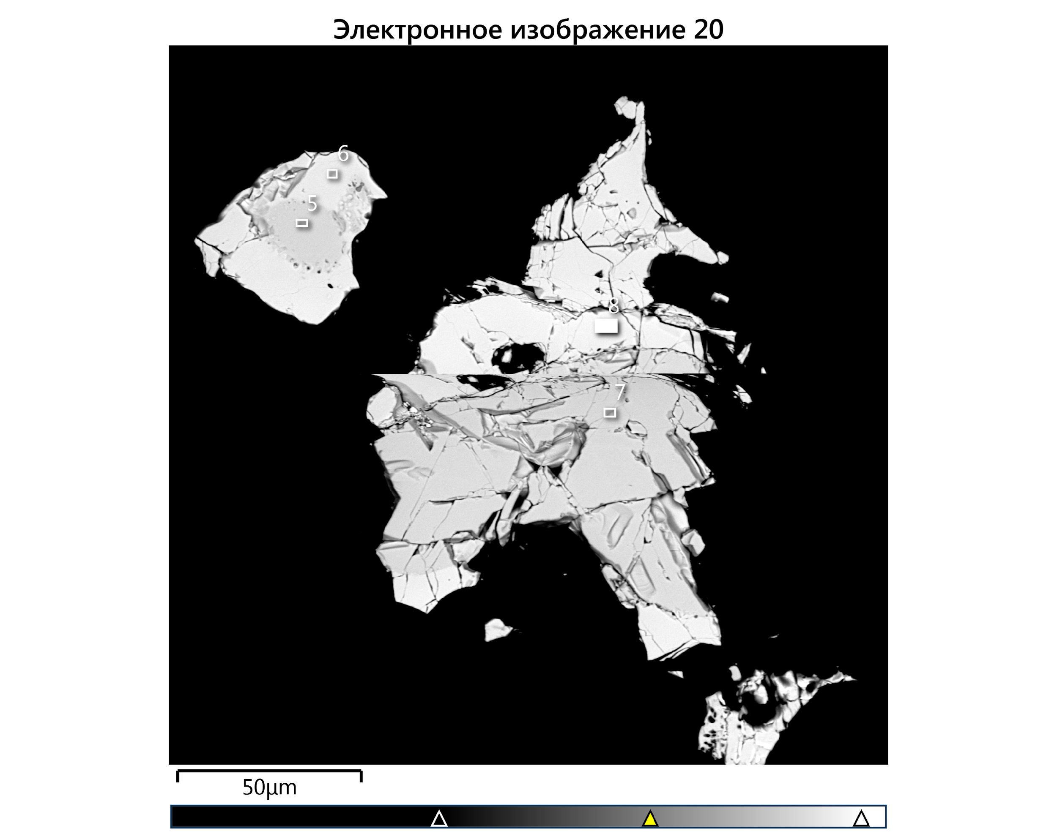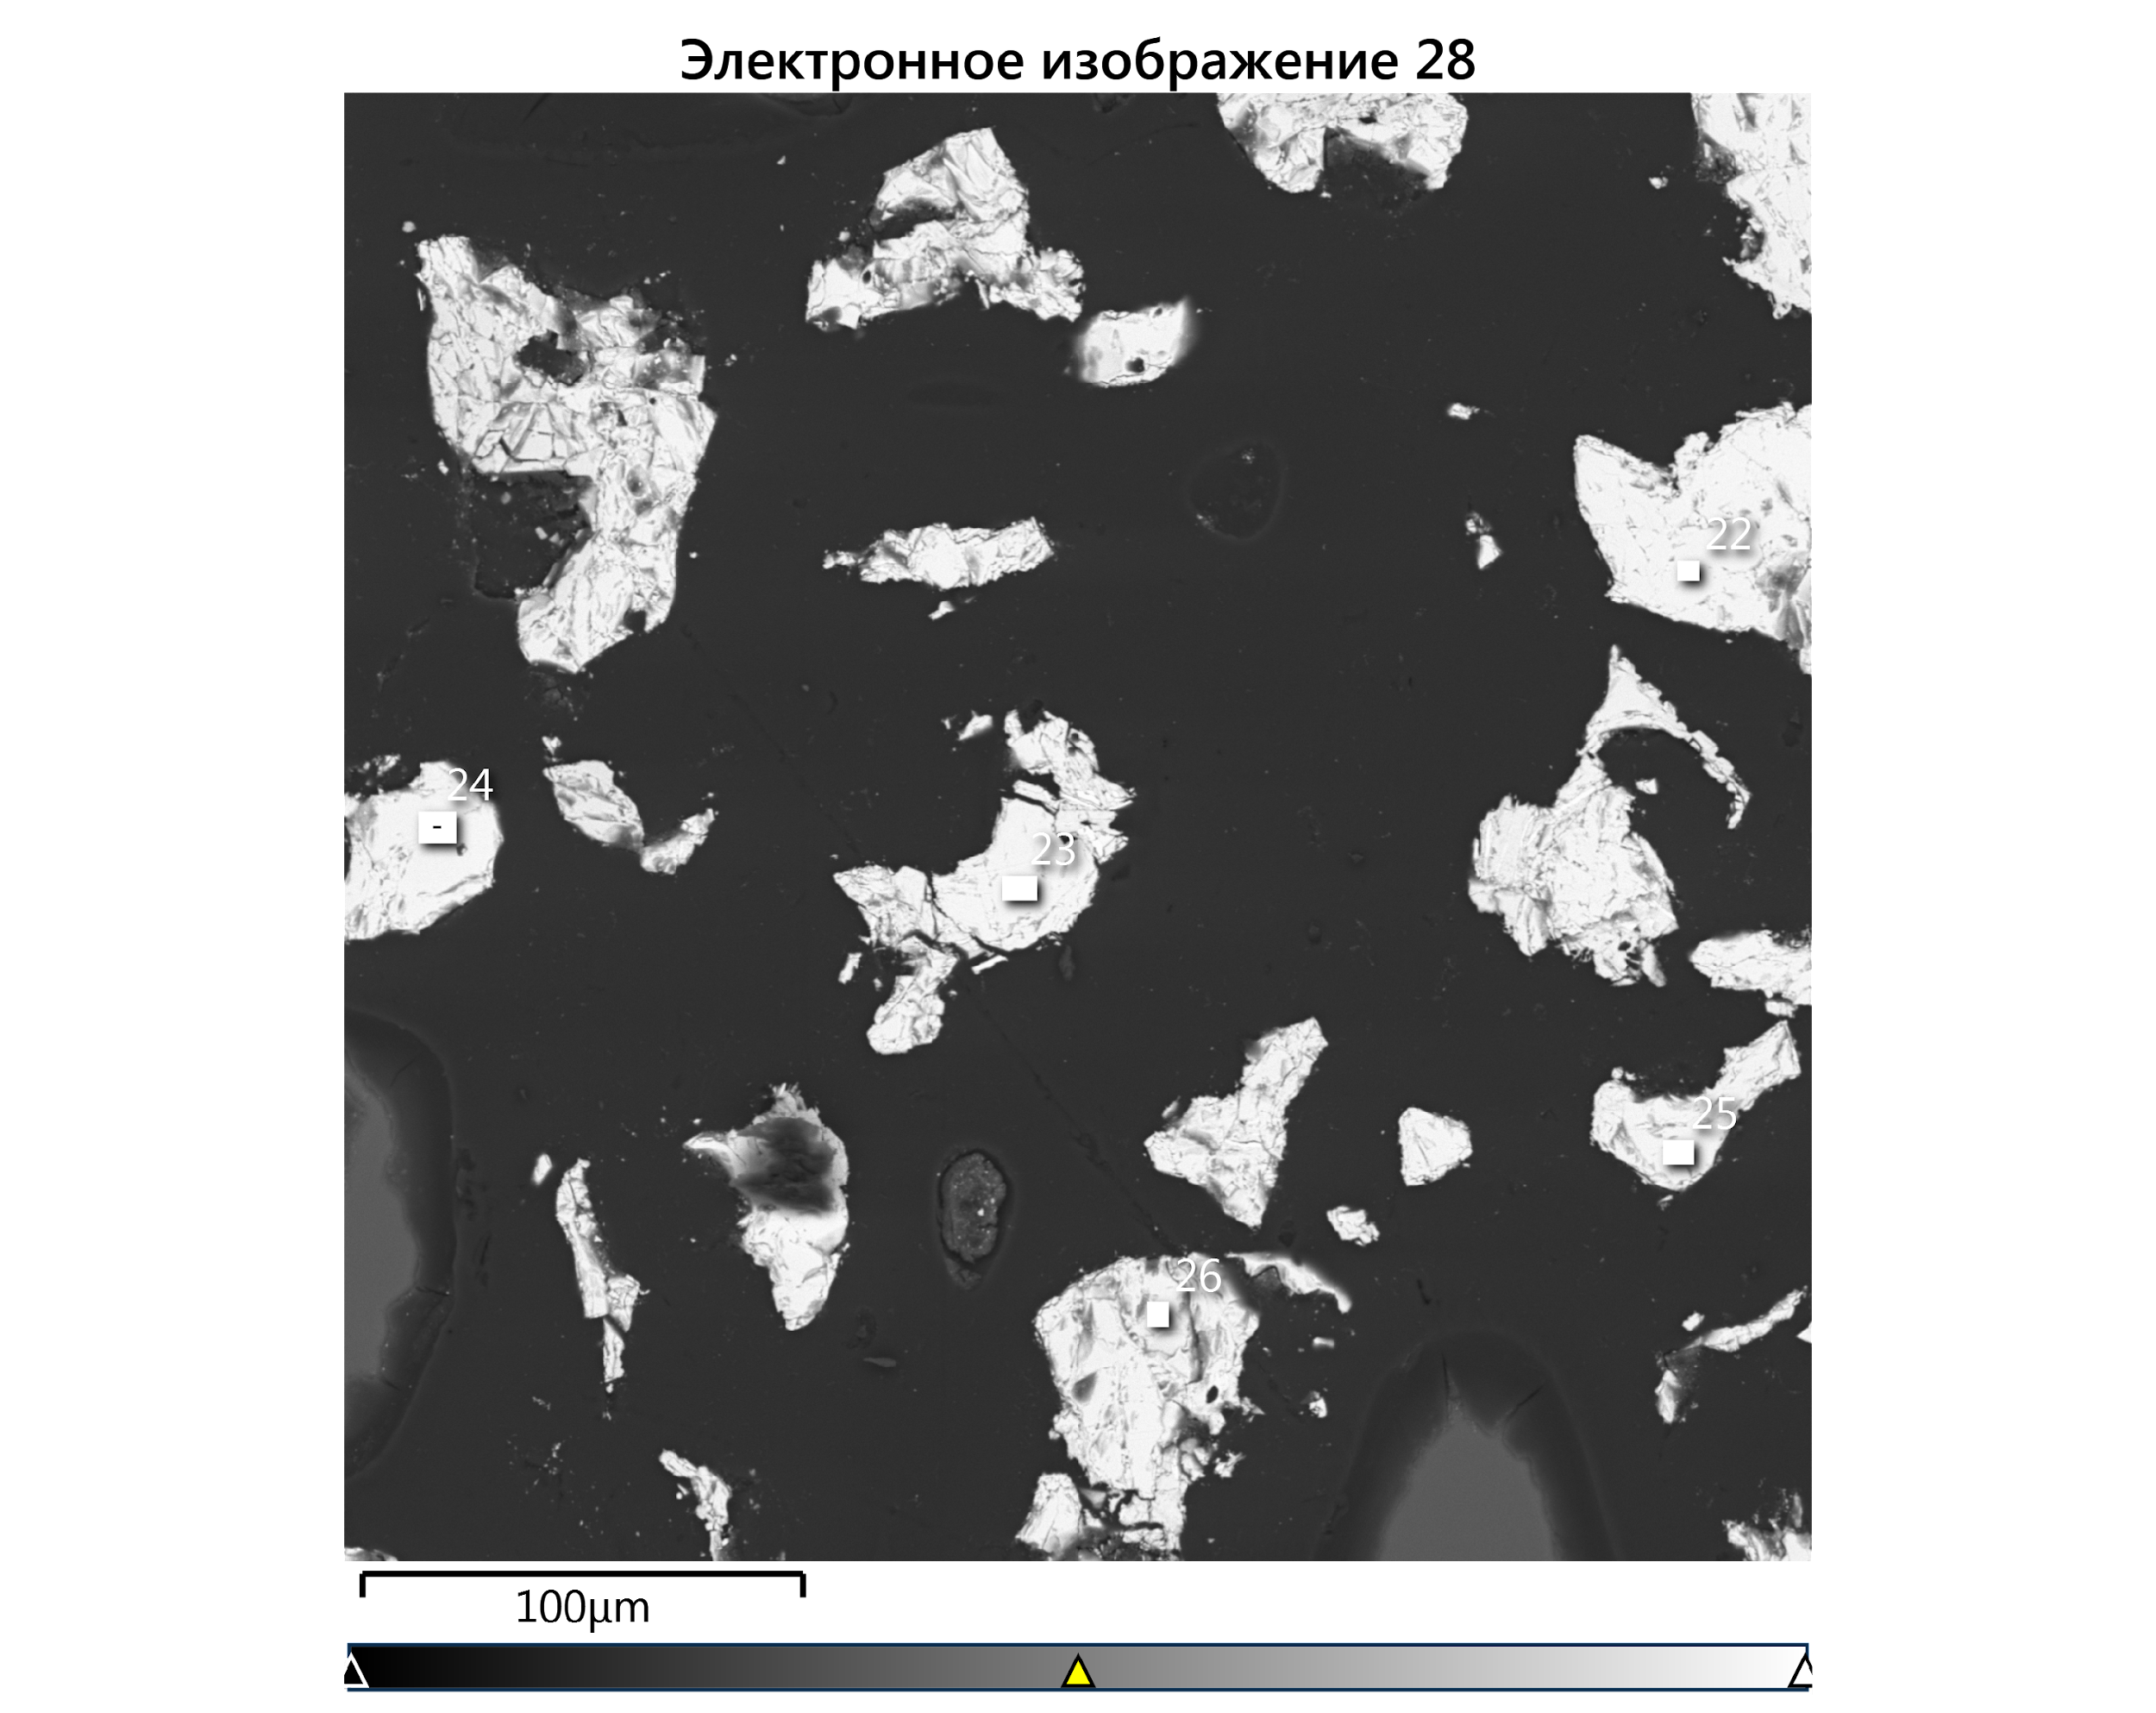
1 2
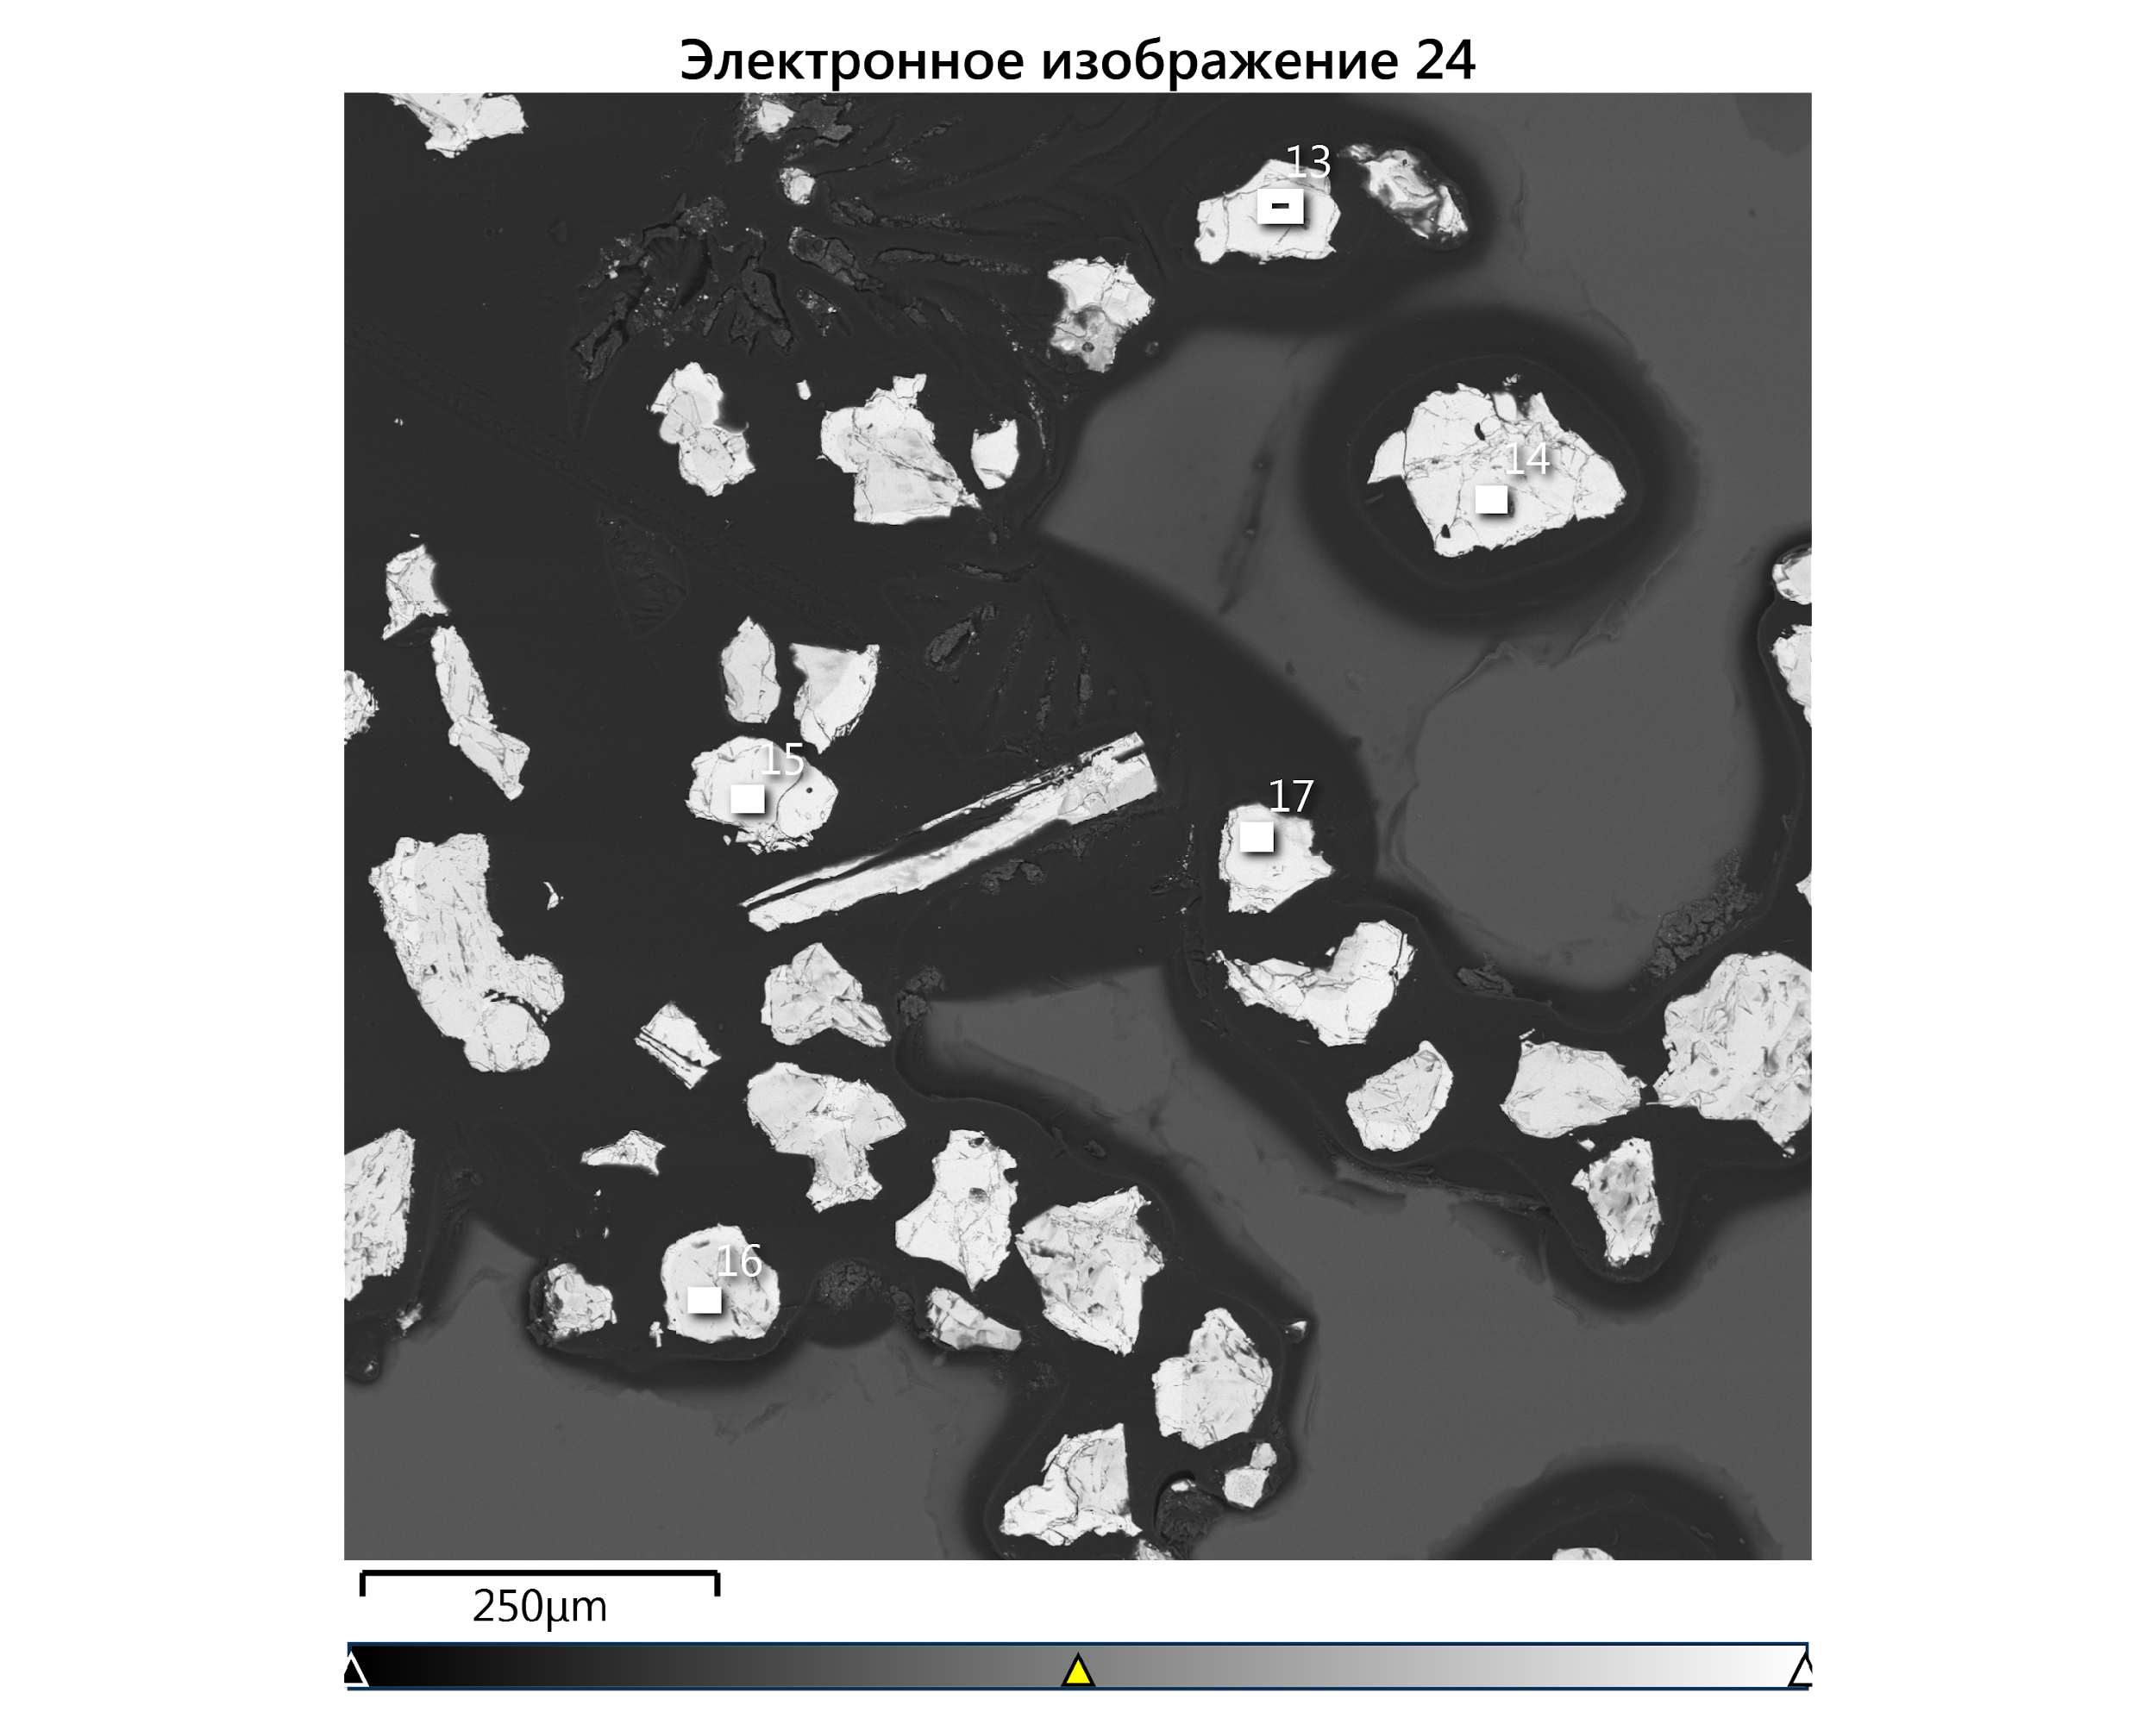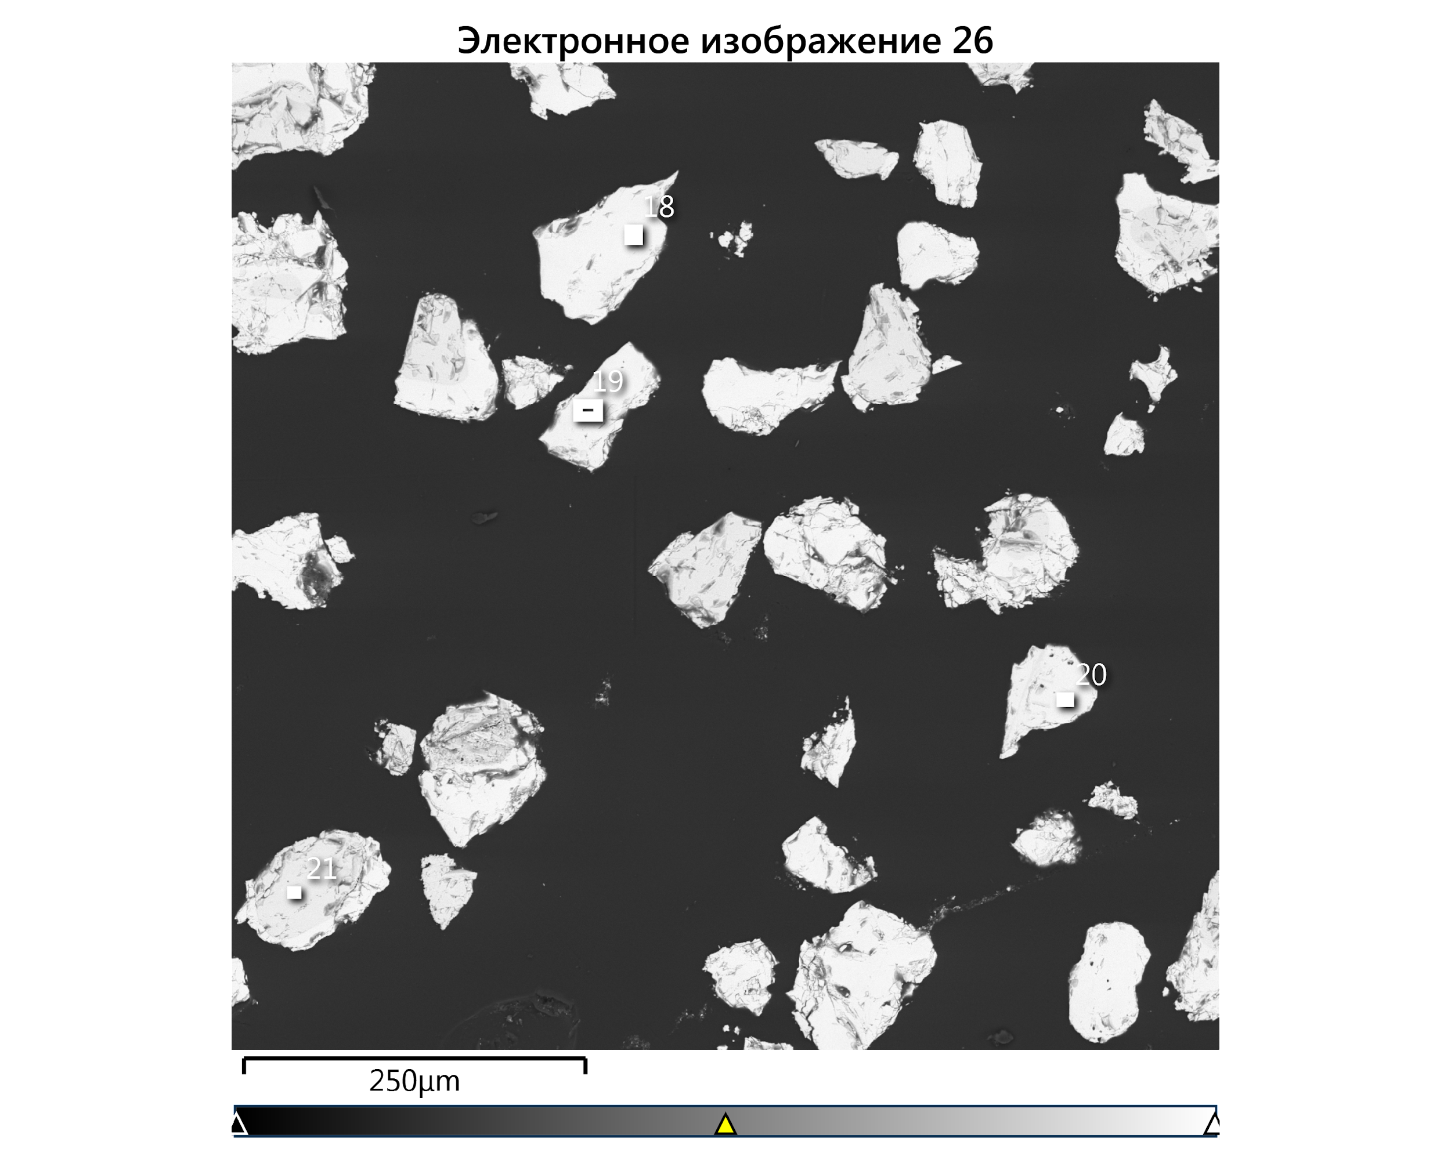
3 4

Рисунок 47 – Снимки СЭМ образцов CZTSe, перекристаллизованных при 850° C: 1 - эталонный образец; 2 - с Cu; 3 - с Zn; 4 - с Sn

Рисунок 48 – Рамановские спектры, обнаруженных фаз в образце CZTSe перекристаллизованного при 850 ºC
На рисунке 49 изображена тройная диаграмма Cu-Zn-Sn, на которую вынесены все составы, обнаруженные в образцах перекристаллизованных при 650 ^{о}С. Можно заметить несоответствие в составах кристаллов у эталонного образца с составом шихты, что связано с неполным прохождением процесса перекристаллизации. Вероятно, при данной температуре скорость диффузии компонентов шихты к центрам кристаллизации небольшая. Элементный анализ выявил наличие фазы ZnSe в составе образца. Судя по соотношению металлов Cu/(Zn+Sn) и Zn/Sn находящихся в диапазоне от 0,82 до 1,01 и от 0,62 до 0,99, некоторые зерна все-таки успели перекристаллизоваться полностью, так как имеют составы близких к стехиометрии (рисунок 50). Рамановские исследования показали наличие фазы кестерита с пиками при 79, 196, 193, 233 см⁻¹ и ZnSe с пиком при 251 см⁻¹ (рисунок 52). Происхождение пика при 390 см⁻¹ на данный момент не выяснена. Проведение корреляции между эталонным образцом и остальными остается невозможным, так как не понятно, что именно повлияло на состав образованных кристаллов: это произошло из-за добавки металлов или из-за неполной перекристаллизации.
В заключение можно сказать, что при 650 ^{о}С возможно провести процесс перекристаллизации, но для достижения полной монофазности состава необходимо оптимизировать длительность опыта.

Рисунок 49 – Тройная диаграмма Cu-Zn-Sn, показывающая состав кристаллов, полученных после перекристаллизации при 650 ºC
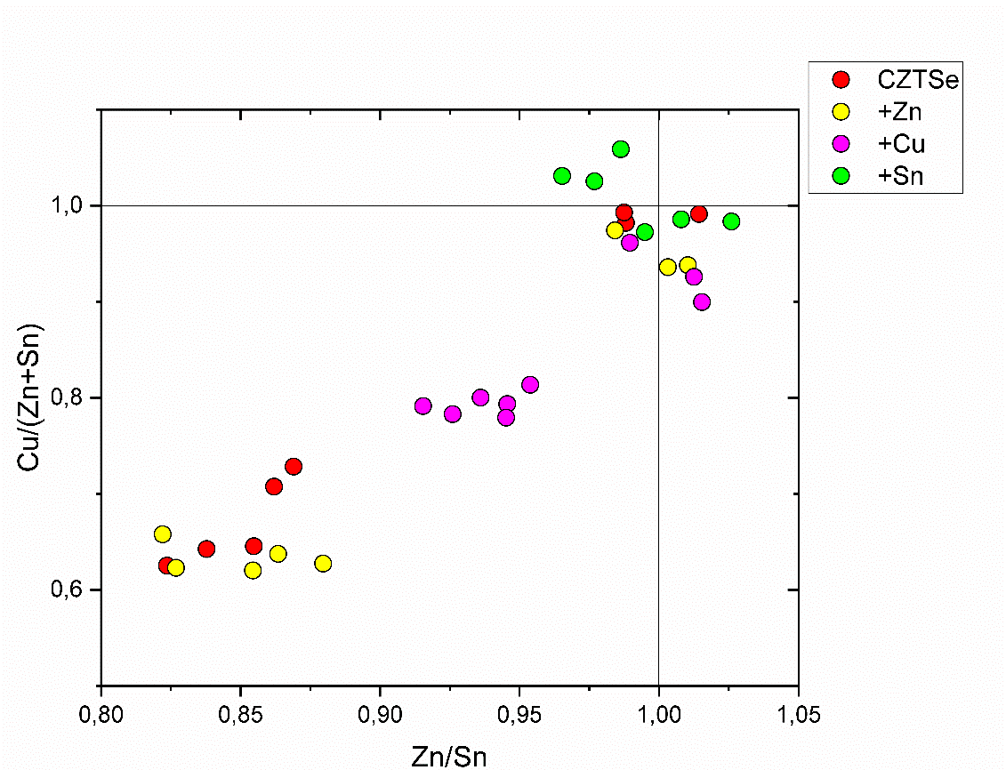

Рисунок 50 – Диаграмма соотношении Cu/(Zn+Sn) и Zn/Sn образцов перекристаллизованных при 650 ^{о}С

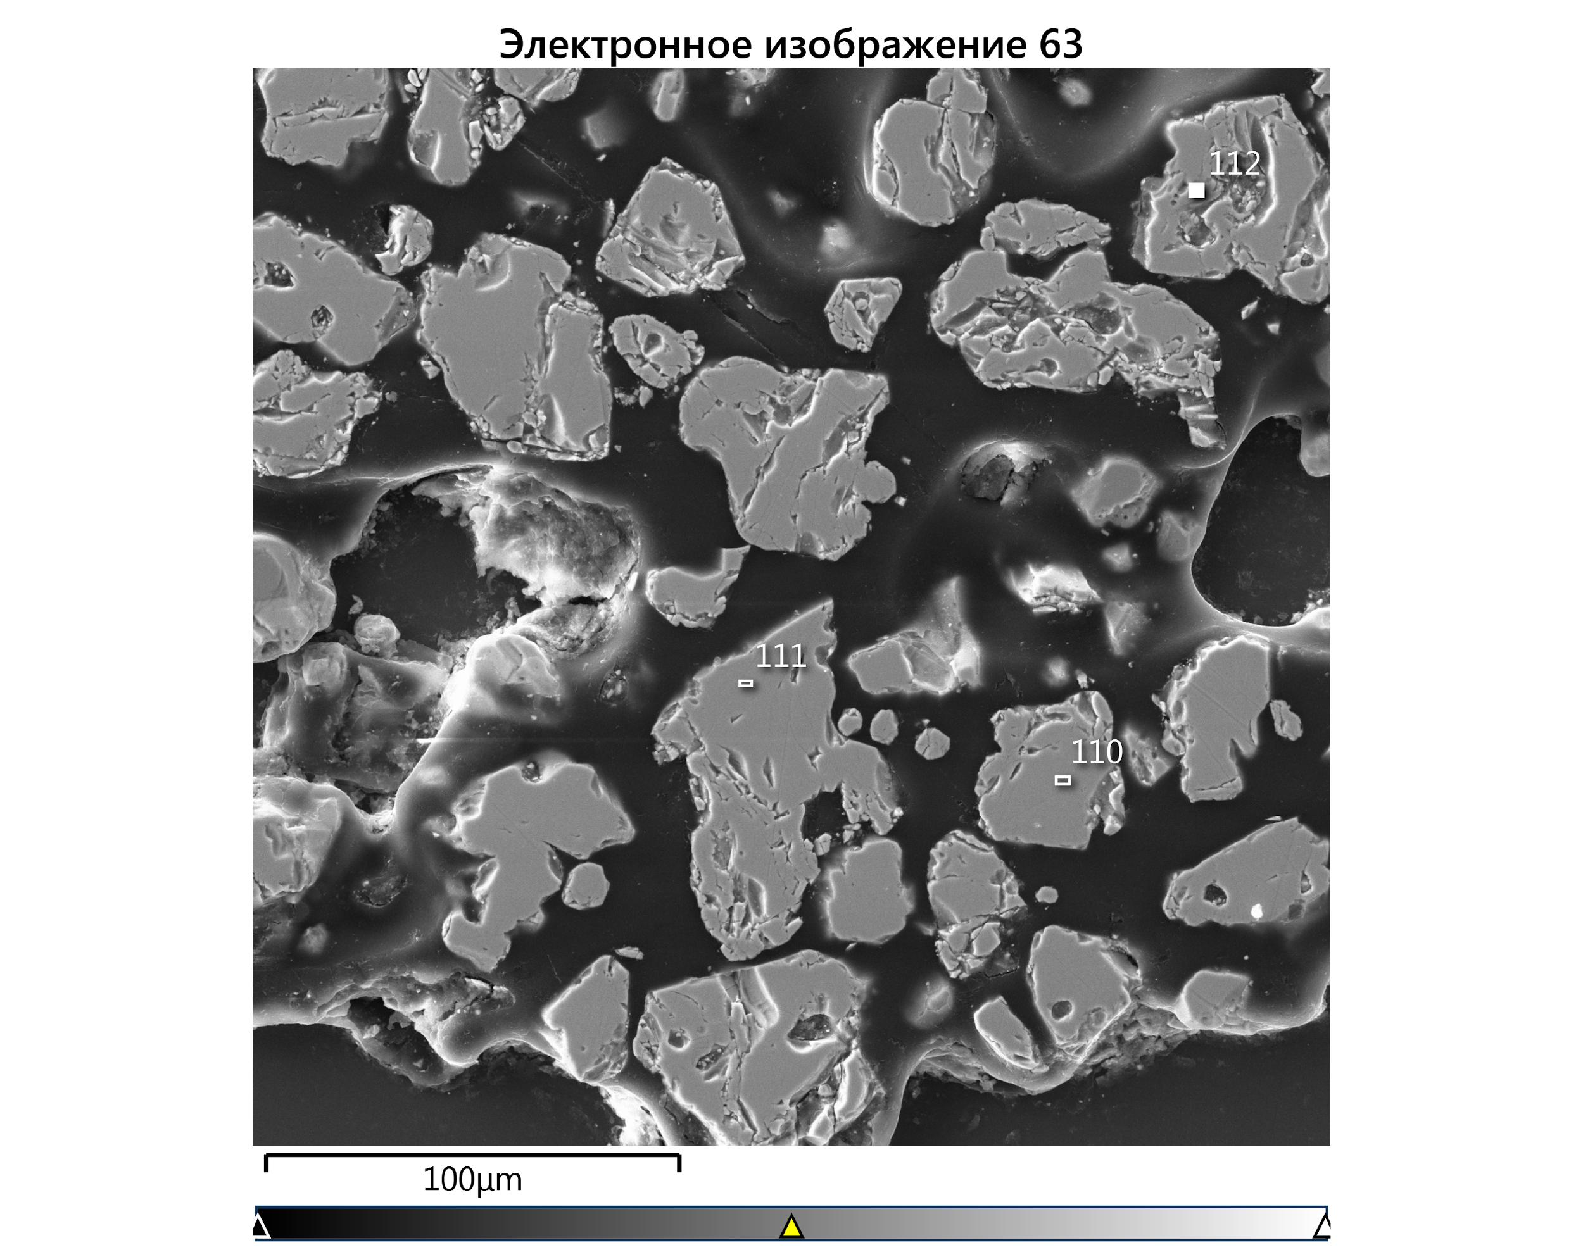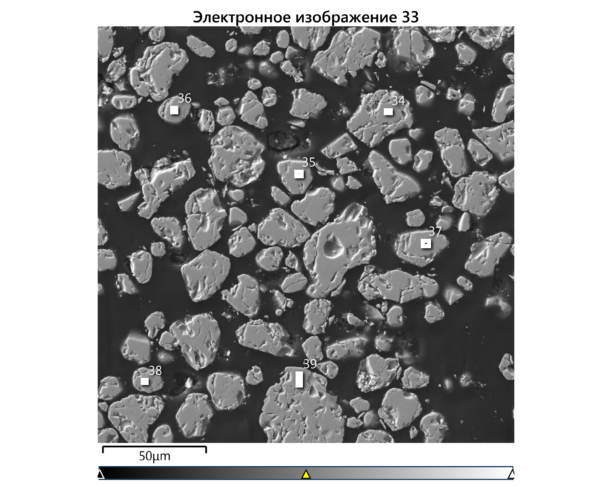
1 2
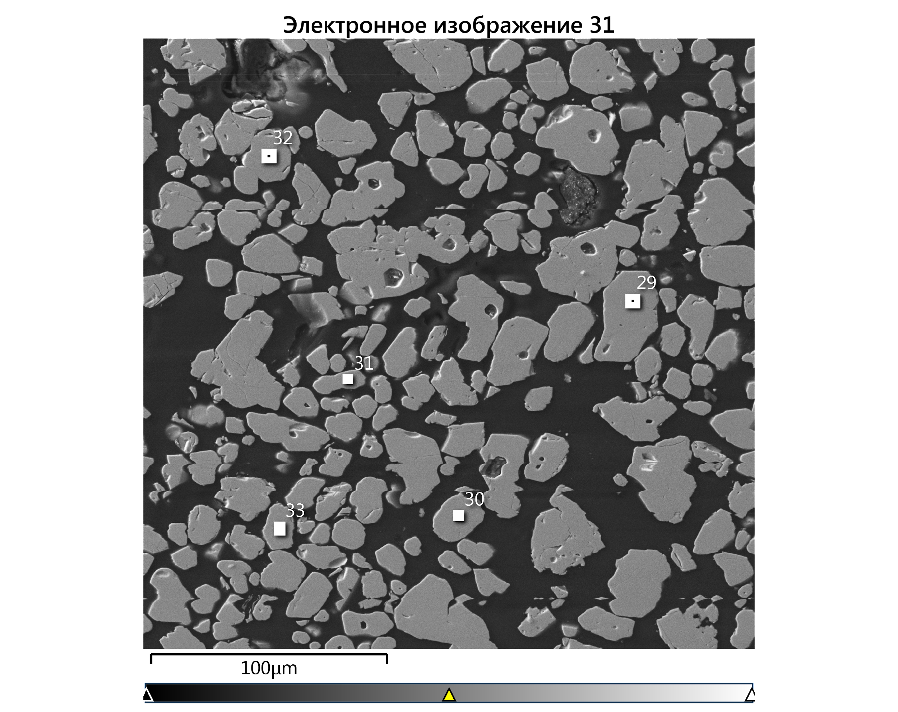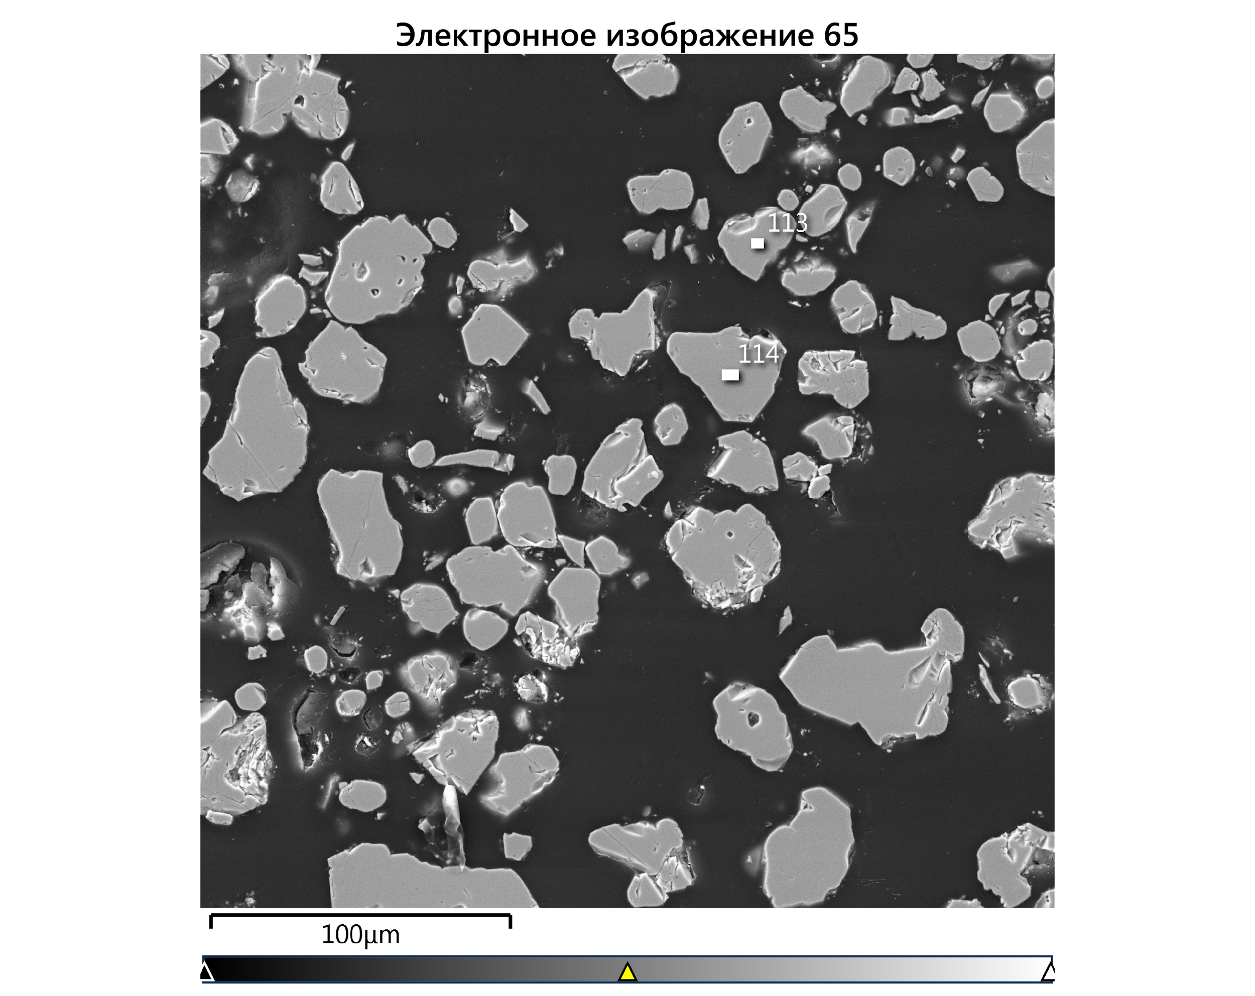
3 4

Рисунок 51 – Снимки СЭМ образцов CZTSe, перекристаллизованных при 650° C: 1 - эталонный образец; 2 - с Cu; 3 - с Zn; 4 - с Sn
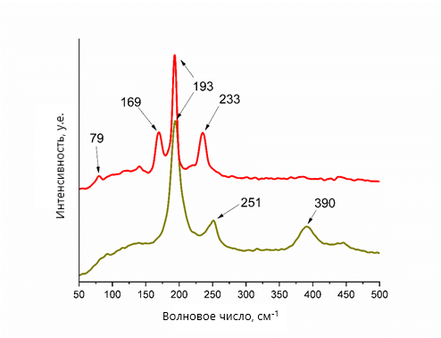

Рисунок 52 – Рамановские спектры обнаруженных фаз в образце CZTSe перекристаллизованного при 650 ^{о}С

На рисунке 53 изображена тройная диаграмма Cu-Zn-Sn на которую вынесены все составы, обнаруженные в образцах, перекристаллизованных при 750 ^{о}С. Данная температура является подходящей для изотермической перекристаллизации поликристаллического CZTSe, так как состав зерен эталонного образца находится в узком диапазоне в соответствии со стехиометрией шихты. Т. е. состав изначальной поликристаллической шихты и перекристаллизованных зерен почти совпадают. Значения соотношении Cu/(Zn+Sn) и Zn/Sn находятся в диапазоне от 0,96 до 1,00 и от 0,98 до 1,07 (рисунок 54). Согласно результатам элементного анализа, полученный порошок CZTSe является монофазным. На рисунке 54 изображены снимки СЭМ полированных срезов зерен, по которым видна однородность состава. На рамановских спектрах можно четко выделить пики при 79,5, 170, 194 и 234 см⁻¹ которые подтверждают образование монофазного CZTSe (рисунок 56). Добавление кусочков металлов в шихту действительно привело к изменениям состава образцов. Например, добавка цинка привела к олово обедненному, цинк и медь богатому составу со средними значениями соотношении металлов Cu/(Zn+Sn) и Zn/Sn равной 1,20 и 1,56, соответственно. А добавка олова привела к олово богатому и медь обедненному составу со средними значениями соотношении металлов Cu/(Zn+Sn) и Zn/Sn 0,96 и 0,95. Но, в случае с цинком и оловом, также были обнаружены зерна с около стехиометричным составом близким к эталону. Это может быть объяснено неоднородностью приготовленной шихты. Так как были использованы цельные кусочки цинка, меди и олова, а не, например, порошкообразные, распределение металлов во время перекристаллизации прошло неравномерно, т. е. тот участок шихты, где находился кусочек металла, оказался наиболее подверженным влиянию, чем отдаленные от металла участки. Шихта с добавкой меди после перекристаллизации показала цинк, олово богатый и медь обедненный состав.
Таким образом в итоге были получены монокристаллические порошки CZTSe с использованием расплавленной соли. Было выяснено, что оптимальным температурным режимом является 750 ^{о}С, вследствие монофазности эталонного образца. В то же время температура перекристаллизации в 650 ^{о}С также является подходящей, но требует оптимизации длительности процесса. Было показано влияние состава шихты на стехиометрию получаемых порошков путем добавления металлов.

Рисунок 53 – Тройная диаграмма Cu-Zn-Sn, показывающая состав кристаллов, полученных после перекристаллизации при 750 ºC

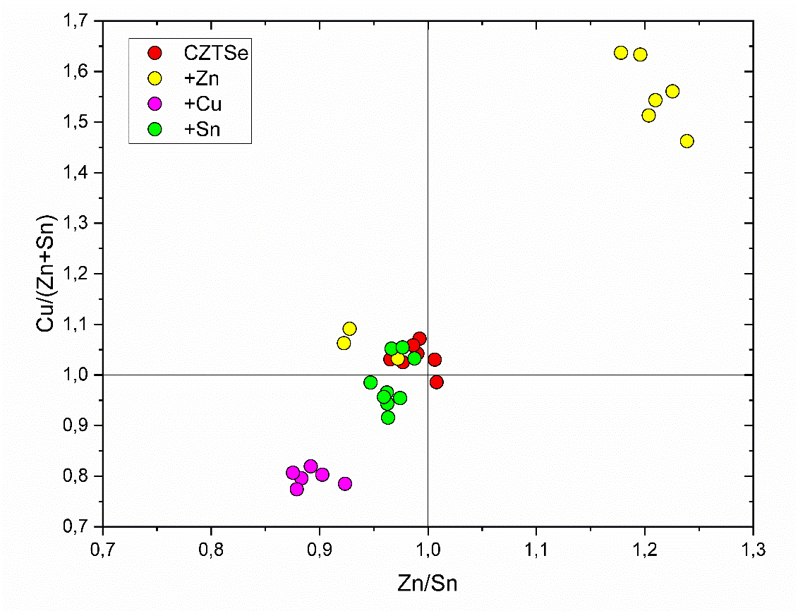

Рисунок 54 – Диаграмма соотношении Cu/(Zn+Sn) и Zn/Sn образцов, перекристаллизованных при 750 ^{о}С

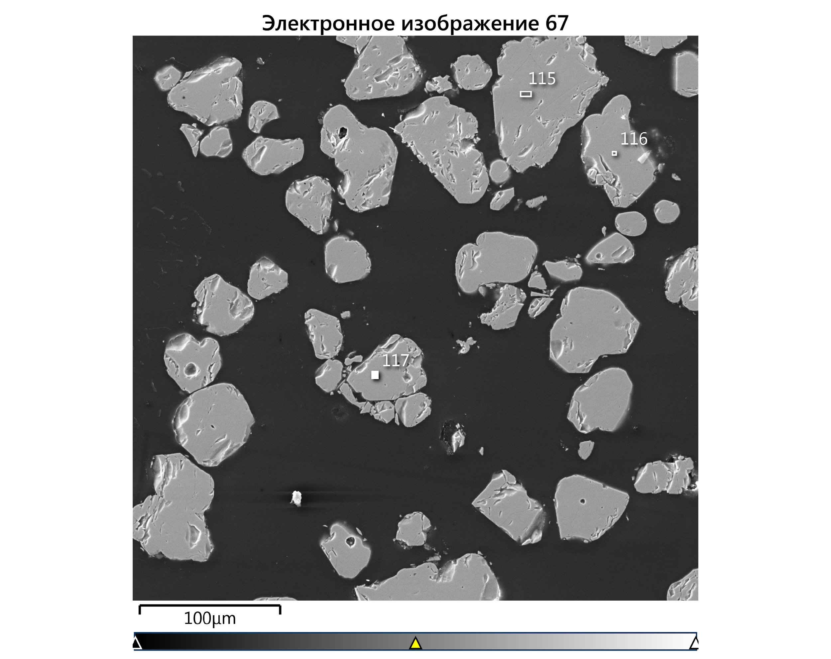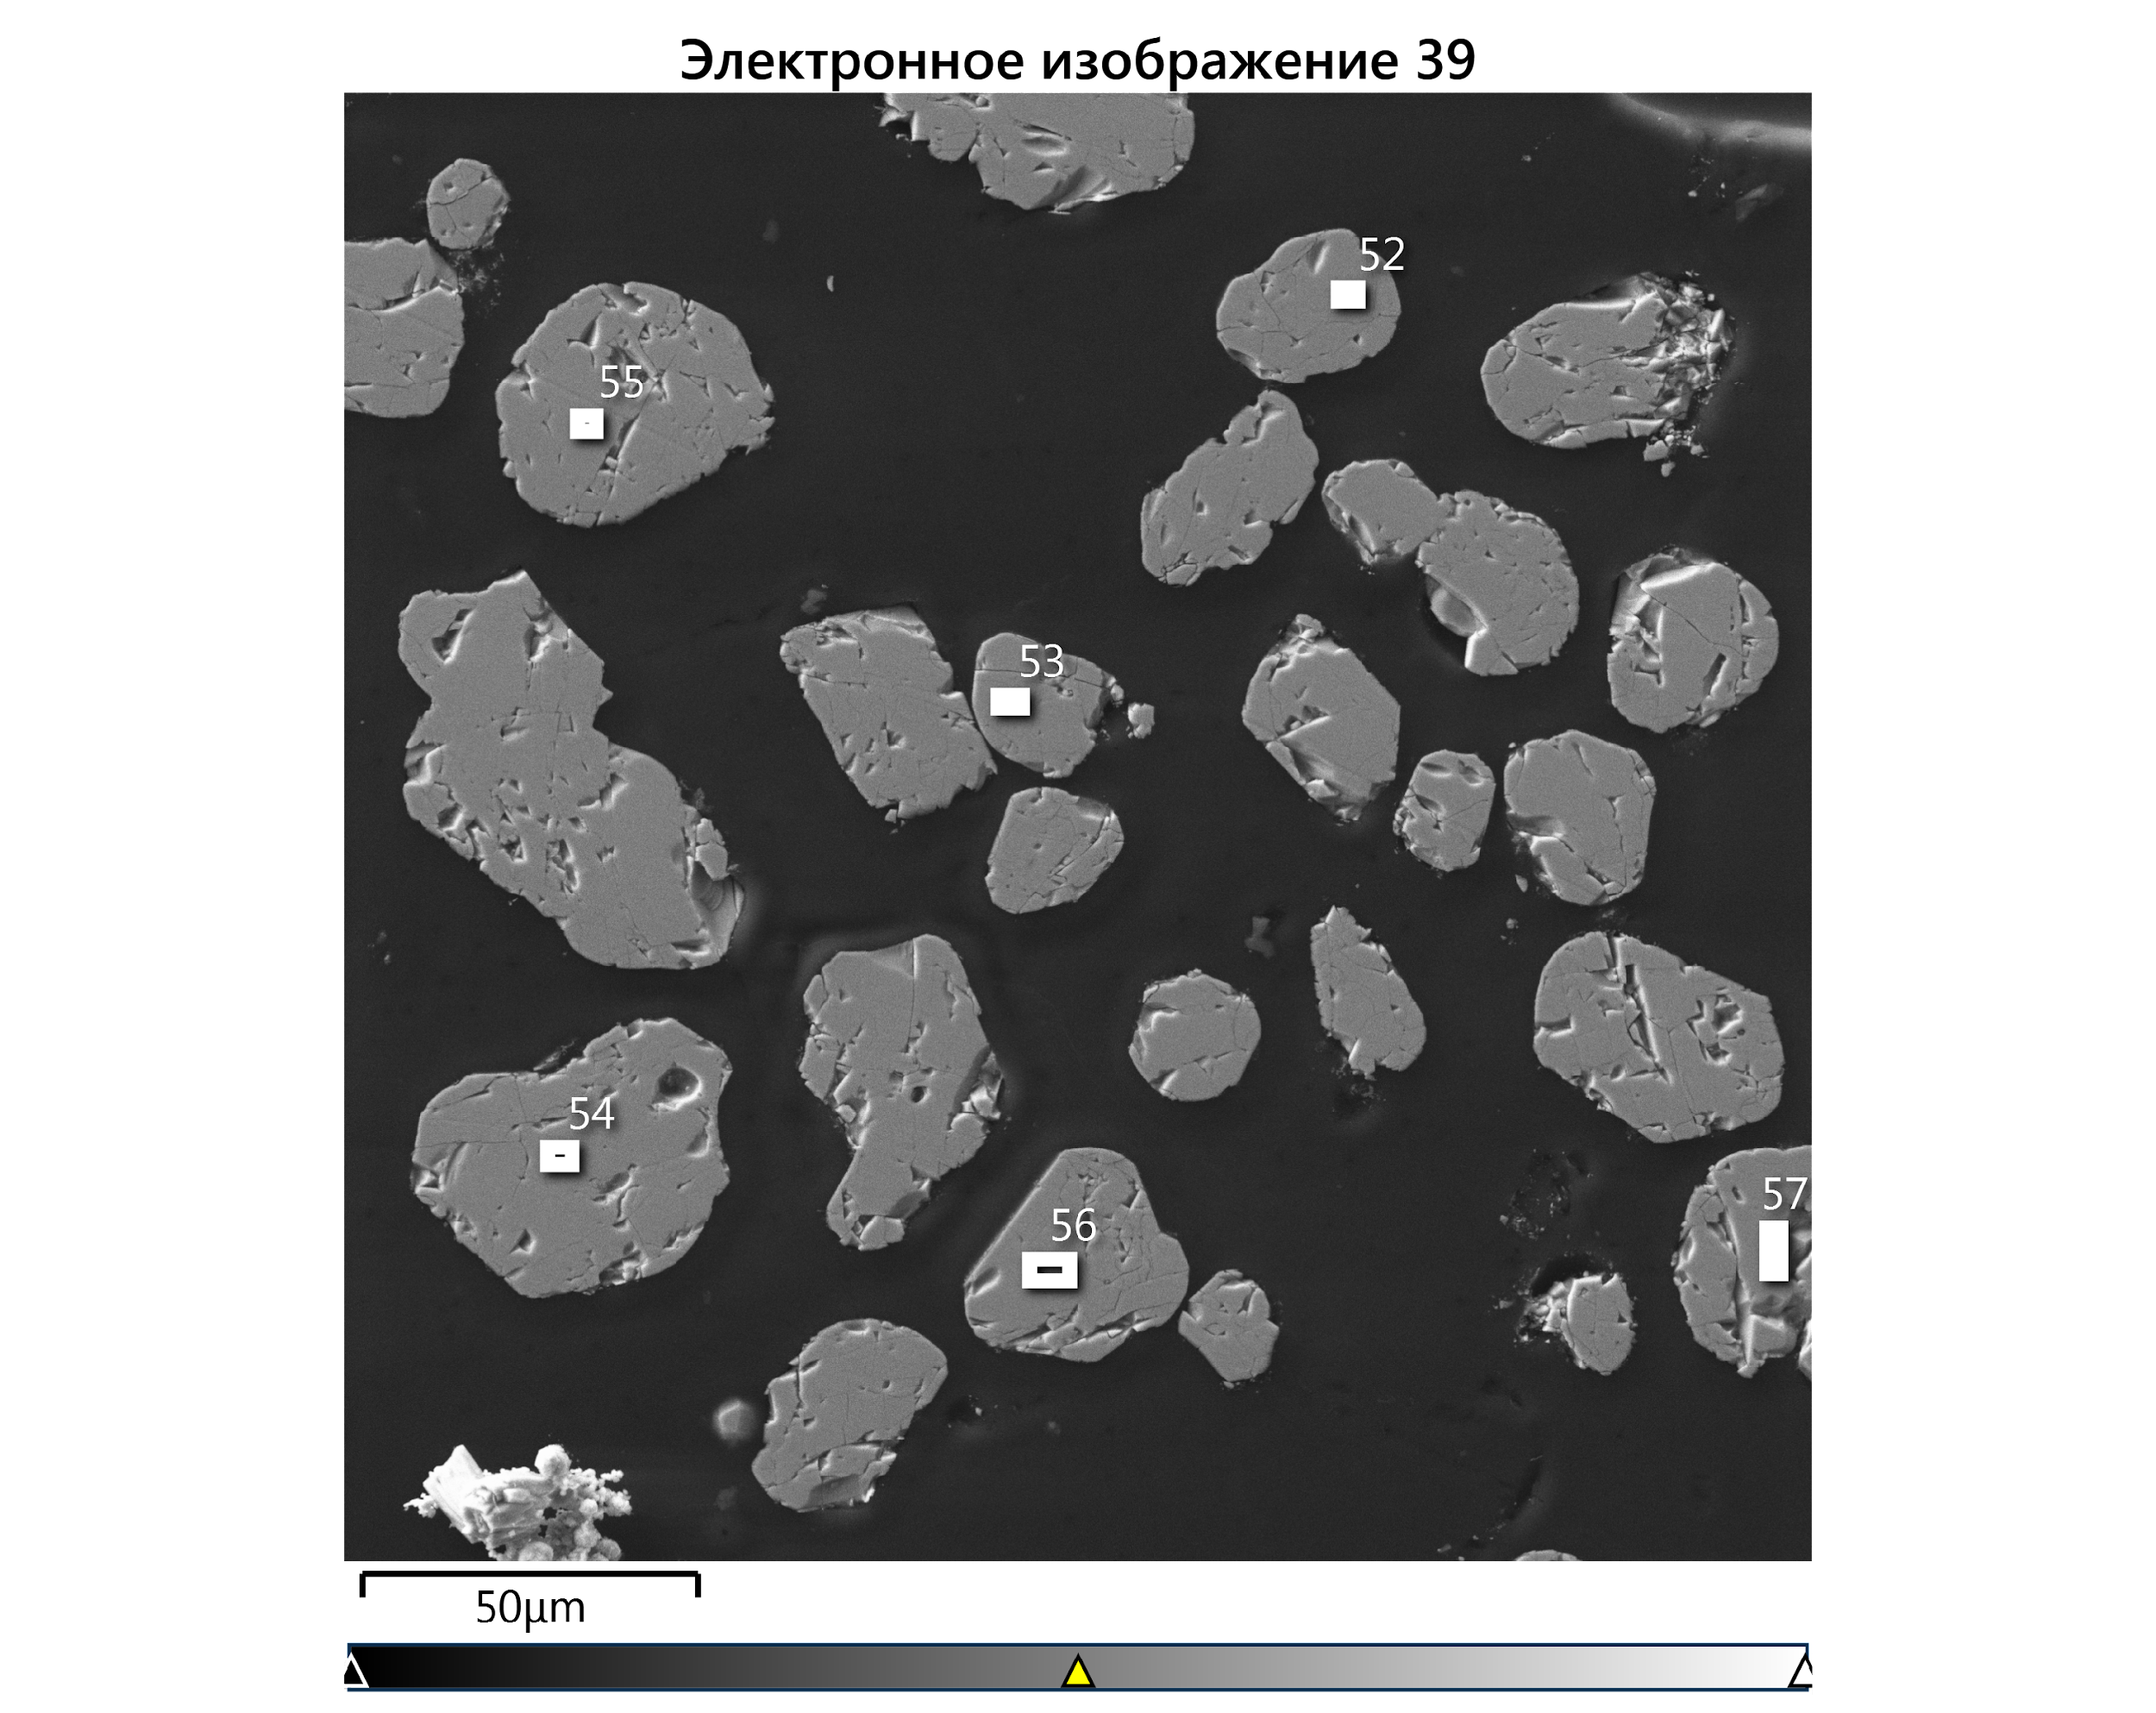
1 2
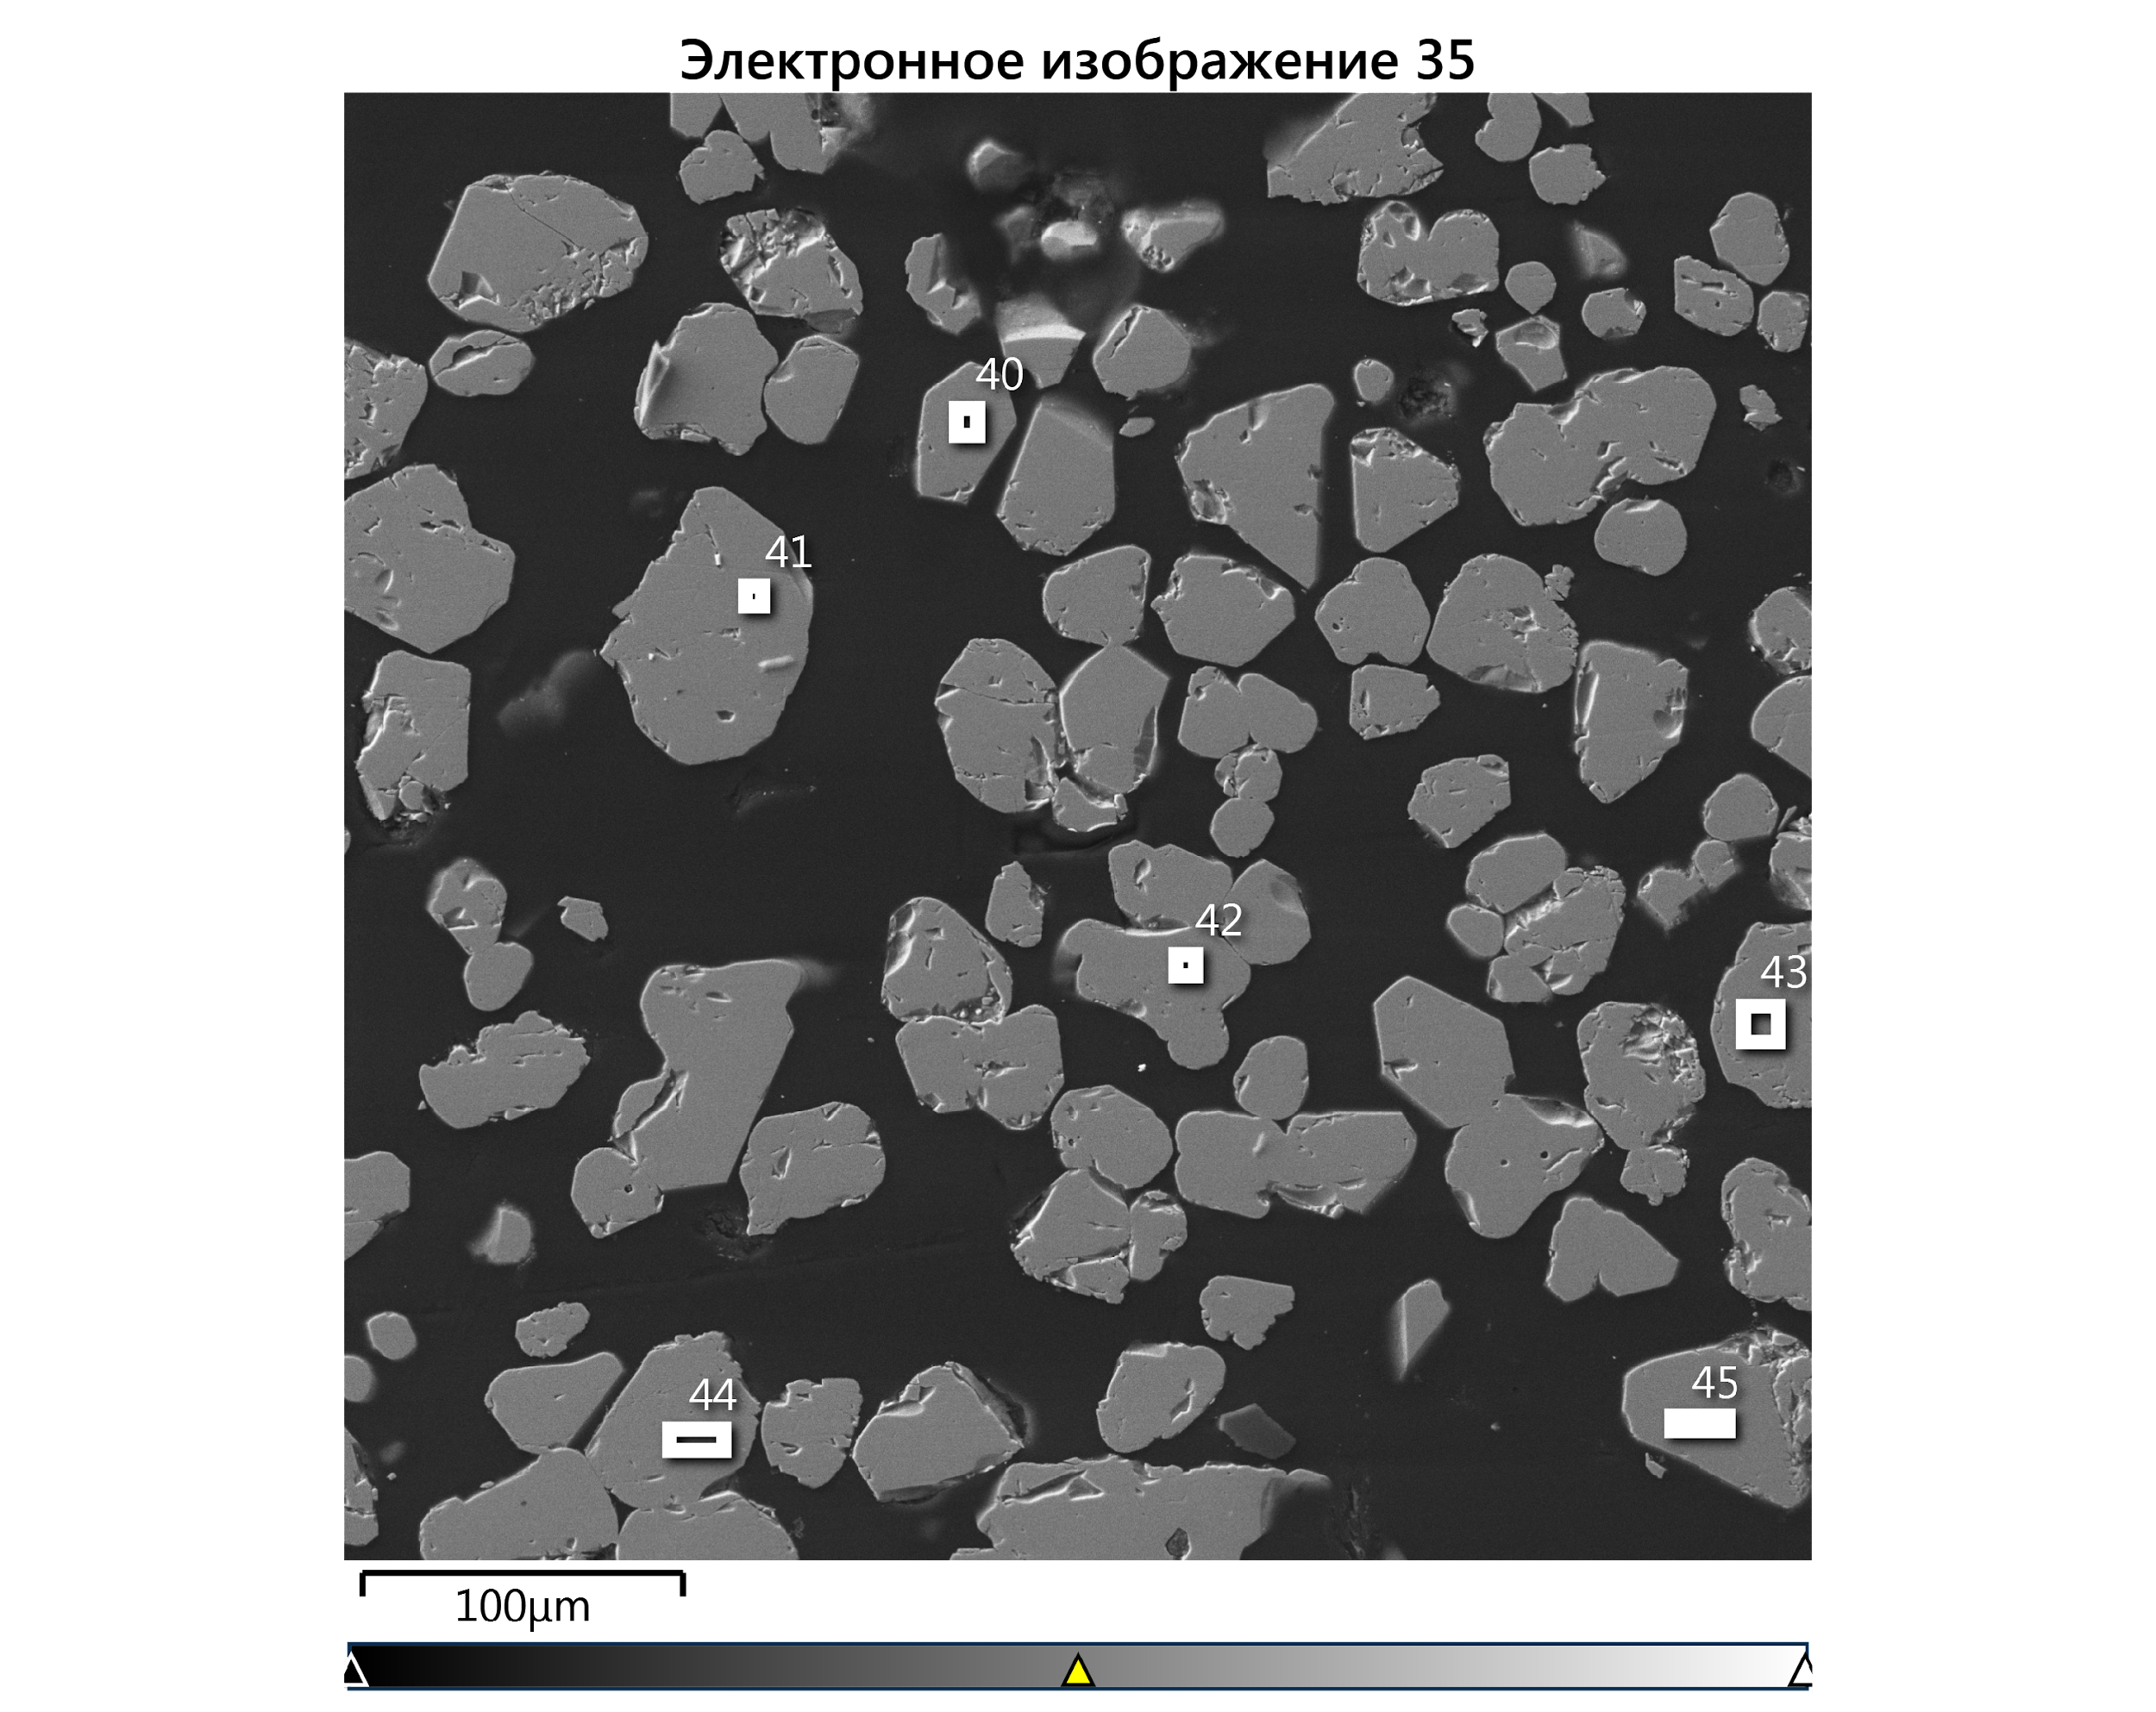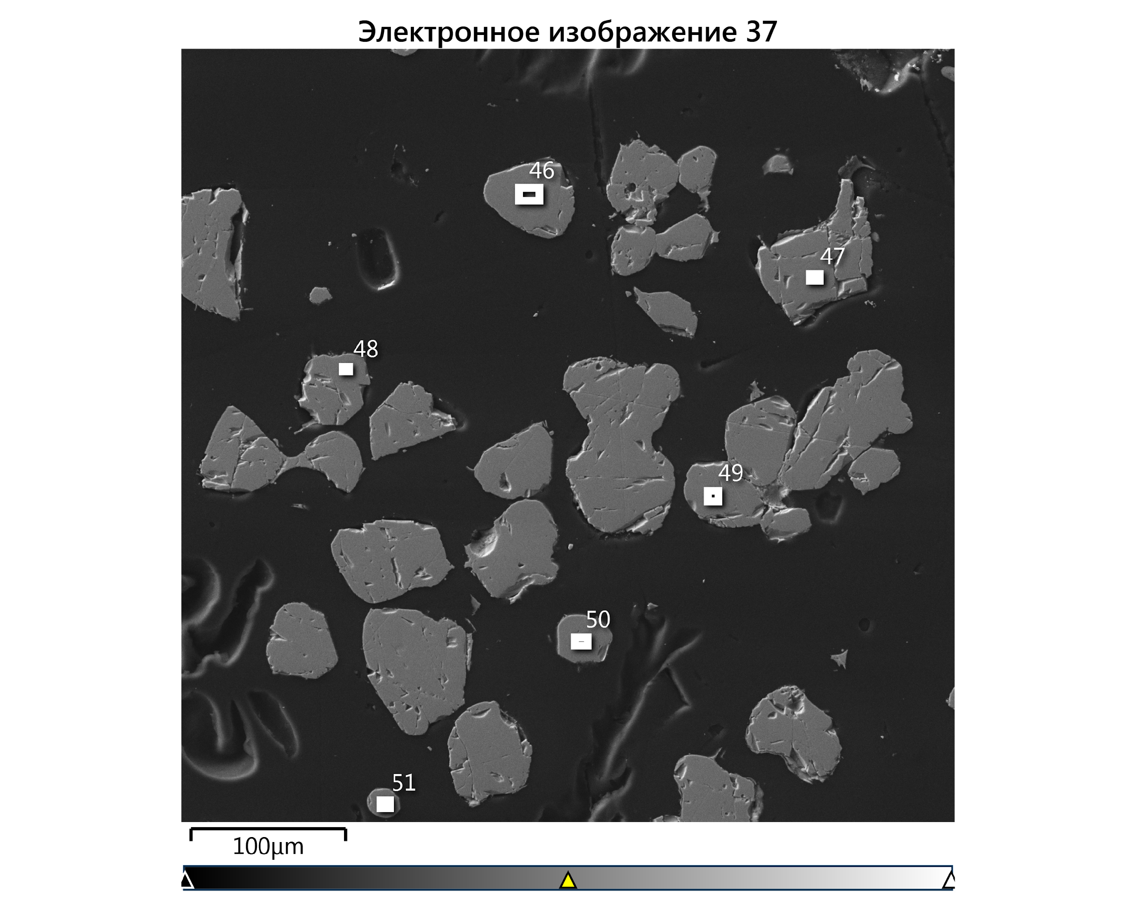
3 4

Рисунок 55 – Снимки СЭМ образцов CZTSe, перекристаллизованных при 750 °C: 1 - эталонный образец; 2 - с Cu; 3 - с Zn; 4 - с Sn

Рисунок 56 – Рамановские спектры образцов, перекристаллизованных при 750 ^{о}С

3.2.3 Влияние типа растворителя на катионное соотношение в кристаллах CZTS. Рост Cu₂ZnSnS₄ из флюса SnCl₂
В данной главе изучалось влияние таких растворителей как CuCl₂, ZnCl₂, SnCl₂ на стехиометрию кристаллов CZTS. Выбор данных солей в качестве растворителей обусловлен, во-первых, содержанием в своем составе одного из катионов, входящих в состав кестерита. Т. е. исследуется вероятность сдвига стехиометрии в определенную сторону при использовании соответствующего растворителя. Во-вторых, стремлением уменьшить степень загрязнения кристаллов CZTS элементами растворителя, так как в данных растворителях только хлор может стать потенциальным загрязнителем. Выбор именно хлоридов объясняется тем, что они кажутся более подходящими с технологической точки зрения, чем соединения йода, из-за меньшей гигроскопичности и простоты химического синтеза.
Для перекристаллизации кусочки поликристаллического CZTS, синтезированного прямым сплавлением были помещены в три ампулы вместе с хлоридами меди, цинка и олова - CuCl₂ (498 °C), ZnCl₂ (318 °C) и SnCl₂ (247 °C).
Для определения более подходящего растворителя был проведен рентгенофазовый анализ. Так в случае роста из CuCl₂ были обнаружены фазы CuS (PDF 010-78-2121 [191]), ZnS (PDF 010-71-5976 [192]) (или CuCl (PDF 010-82-2114 [193]) и Cu_{1.8}S (PDF 010-70-9132 [194]), но не было обнаружено образование фазы кестерита (рисунок 55). Вследствие одинаковой симметрии и параметров элементарной ячейки у ZnS и CuCl (F-43m), точно сказать какая из фаз образовалась невозможно. Помимо этого, не удалось обнаружить фазы соединении олова. Возможно, это связано с тем, что олово образовало растворимую в воде соединение и вымылась при обработке водой. Таким образом, CuCl₂ не подходит для перекристаллизации поликристаллического CZTS.

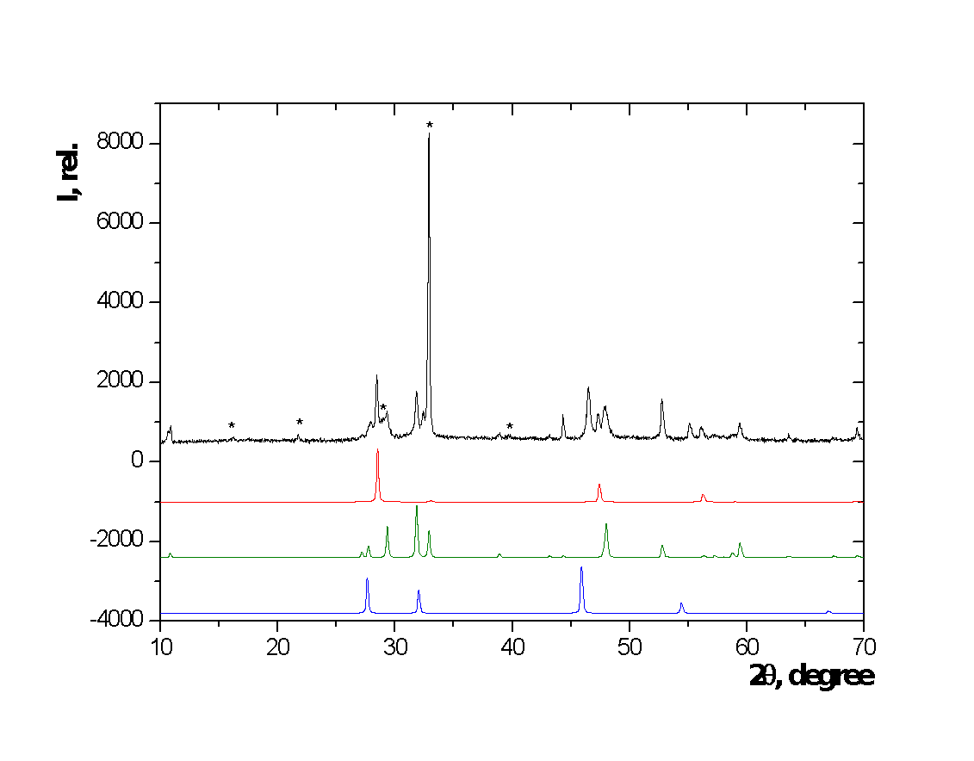

Рисунок 57 – Данные РФА кристаллов CZTS, выращенных из растворителя CuCl₂: а) сравнение экспериментальных (черный) и расчетных данных для ZnS/CuCl (красный), CuS (зеленый), Cu_{1,8}S (синий). Неиндексированные пики отмечены звездочкой

На рисунке 58 изображены рентгенограммы образца, перекристаллизованного в ZnCl₂. На первый взгляд можно предположить, что все пики соответствуют фазе Cu₂ZnSnS₄ (PDF 010-75-4122 [195]), но, как мы знаем, характерные пики Cu₂SnS₃ могут перекрываться с пиками кестерита. Однако оказалось, что их можно различить на более высоких дифракционных углах 2θ. При детальном изучении пиков на углах 2θ в диапазоне от 90 до 120 было выявлено содержание в составе образца фаз CZTS и Cu₂SnS₃ (PDF 010-89-4714 [196]). При микроскопическом исследовании шлифа были обнаружены включения фазы ZnS. Это свидетельствует об отсутствии химической реакции между CZTS и ZnCl₂. С другой стороны, сосуществование трех фаз CZTS, Cu₂SnS₃ и ZnS позволяет предположить, что начало кристаллизации при взятом соотношении поликристаллического CZTS к ZnCl₂ все еще выше температуры перитектического разложения CZTS. Таким образом, можно предположить, что система Cu₂ZnSnS₄-ZnCl₂ принципиально подходит для роста CZTS и фазово-чистые кристаллы могут быть получены в оптимальных условиях.
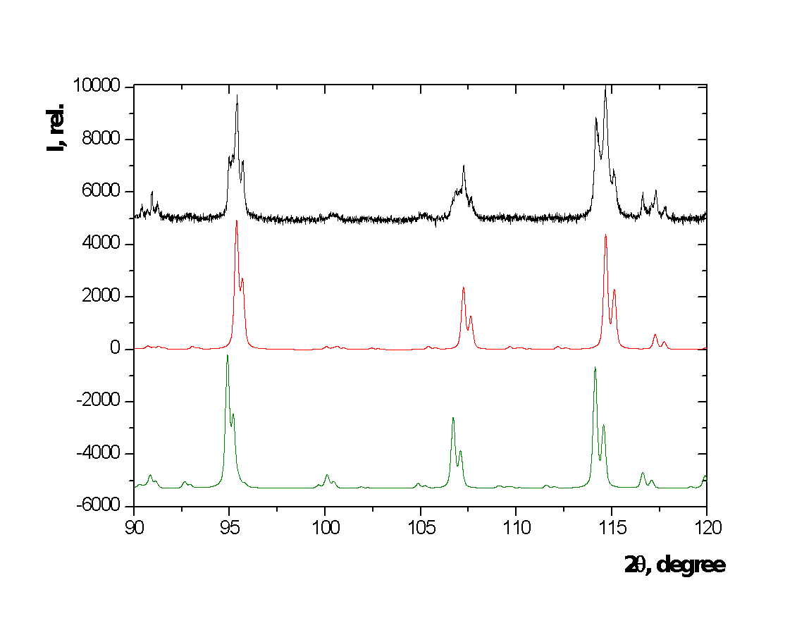

Рисунок 58 – Данные РФА для образца CZTS, полученного с использованием растворителя ZnCl₂: а) сравнение экспериментальных (черный) и расчетных данных для Cu₂SnS₃ (красный), Cu₂ZnSnS₄ (зеленый)

На рисунке 59 изображены рентгенограммы образца, перекристаллизованного из SnCl₂. При детальном изучении дифракционных пиков было выяснено что в диапазоне 2Theta = 10-70° все пики относятся к фазе CZTS [195], но при углах 2Theta = 90-120° выявили несколько неопознанных пиков. Отсюда следует, что в составе образца, возможно, содержатся фазы со схожими структурами и параметрами элементарной ячейки, но на микрофотографиях и снимках СЭМ полированного среза побочных фаз обнаружено не было. К тому же, в обоих случаях наблюдается полная однородность состава в объеме кристалла. При изучении элементного состава было выявлено равномерное распределение элементов по всему объему кристалла со значениями соотношении металлов Cu/(Zn + Sn) ~ 0.96 and Zn/Sn ~ 1.11 (таблица 6). Эти значения показывают, что состав полученного кристалла обладает оптимальной стехиометрией и соответствует составам абсорбирующего слоя рекордных ФЭП [28]. Также следует отметить, что использование SnCl₂ в качестве растворителя не влияет на содержание олова в конечном продукте (см. Таблицу 4). Можно предположить, что изменение концентраций других катионов вызвано особенностями их коэффициентов растворения в SnCl₂.

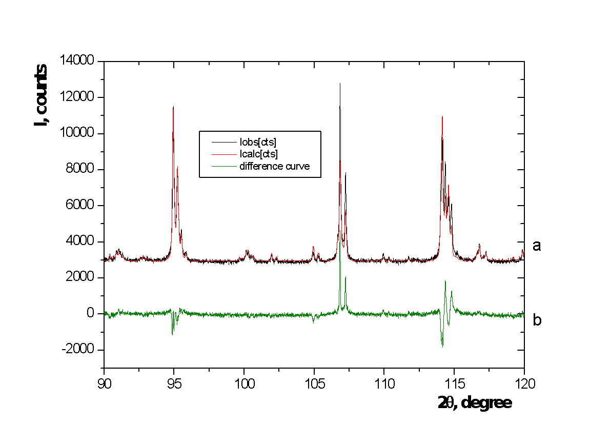

Рисунок 59 – Рентгенограмма образца CZTS, полученного из расплава SnCl₂

Таблица 6 – Химический состав фазы CZTS, полученной прямым плавлением и из флюса SnCl₂
 | Cu, ат.% | Zn, ат.% | Sn, ат.% | S, ат.% | Cu/(Zn+Sn) | Zn/Sn
Прямое сплавление | 25,49 | 12,59 | 12,05 | 49,87 | 1,03 | 1,05
SnCl₂ флюс | 24,43 | 13,38 | 12,06 | 50,13 | 0,96 | 1,11

Кристалл, выращенный из расплава SnCl₂ с составом Cu_{1.94}Zn_{1.06}SnS₄ был использован для определения кристаллической структуры методом рентгеноструктурного анализа. В таблице 5 указаны основные кристаллографические параметры и результаты уточнения. Кестерит с составом Cu_{1.94}Zn_{0.06}SnS₄ должен иметь неупорядоченную структуру вследствие нестехиометричного состава [197] [198]. Данная структура может быть получена путем удвоения элементарной ячейки ZnS с кубической структурой сфалерита вдоль оси «с» с параметрами элементарной ячейки, близкими к a = 5,44 и c = 10,85 Å [199]. В ней катионные слои расположены поочередно вдоль оси-с: Cu/Sn расположены на z = 0 и z =1/2 и Cu/Zn на z = 1/4 и z = 3/4, со слоями серы между ними (рисунок 61.) Как уже указывалось ранее, в связи со схожими факторами атомного рассеяния у цинка и меди, невозможно определить является ли полученный монокристалл упорядоченным или неупорядоченным.

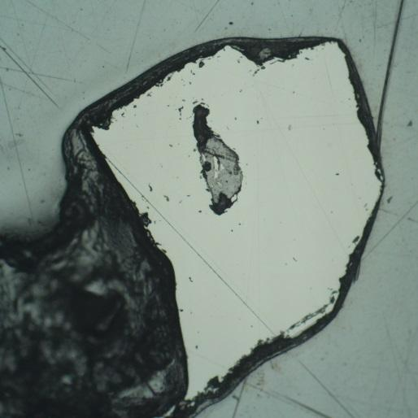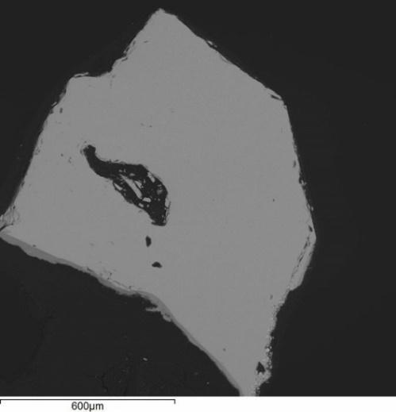
a b

Рисунок 60 – Образец CZTS, полученный после перекристаллизации из флюса SnCl₂. Изображения получены в оптическом (а) и сканирующем электронном (б) микроскопах

Таблица 7 – Кристаллические данные и уточнение структуры Cu_{1.94}S₄SnZn_{1.06}

Эмпирическая формула | Cu_{1.94} S₄SnZn_{1.06}
Молекулярная масса | 439,49
Кристаллическая система | Тетрагональная
Тип симметрии | I-42m
Размеры элементарной ячейки | a = b = 5,4383(2) Å
 | c = 10,8455(5) Å
Объем | 320,76(3) Å³
Z | 2
Плотность (расчетная) | 4,550 M/см³
Коэффициент поглощения | 15,276 мм⁻¹
Размер кристалла | 0,12 x 0,10 x 0,02 мм³
Диапазон тета для сбора данных | 3,757 – 32,630°
Диапазоны индексов | -8 ≤ h ≤ 6  -5 ≤ k ≤ 8  -15 ≤ l ≤ 16
I_{hkl} coll. | 1592
I_{hkl} > 2⌠_{I} (R_{int}) | 335 (0,0294)
Полнота до тета = 25,25° | 99,1 %
Данные / ограничения / параметры | 335 / 0 / 15

Продолжение таблицы 7
Степень соответствия на F² | 1,053
R (I > 2⌠_{I}) | R₁ = 0,0092, wR₂ = 0,0224
R (I_{hkl} coll.) | R₁ = 0,0092, wR₂ = 0,0224
Абсолютный параметр структуры | 0,02(4)
Самый большой пик и спад | 0,352 and -0,488 e/Å³

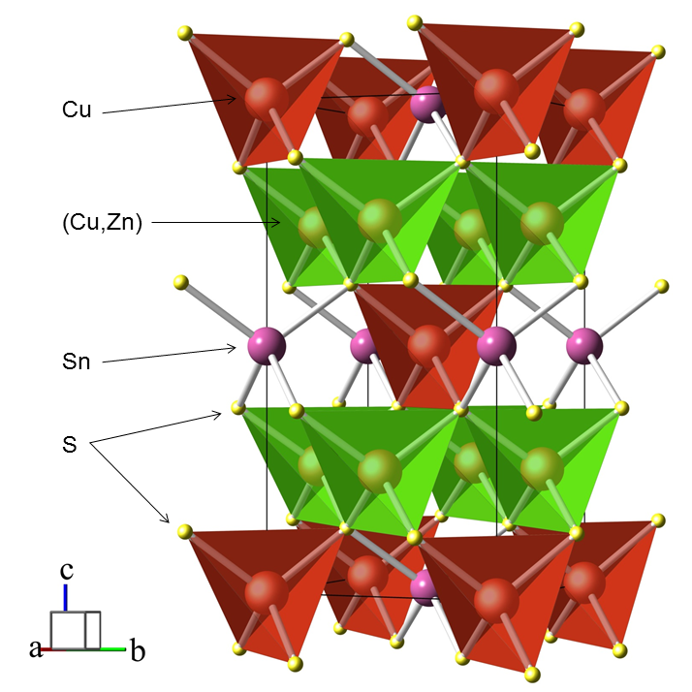

Рисунок 61 – Кристаллическая структура Cu_{1.94}Zn_{0.06}SnS₄

На основе структурных данных было проведено уточнение рентгенограмм методом Ритвельда (рисунок 59). Все дифракционные пики были отнесены к фазе Cu_{1.94}Zn_{1.06}SnS₄. Параметры ячейки, уточненные методом Ритвельда, составляют a = 5,4324 (3) и c = 10,8383 (2) Å (R_{exp} = 1,74%, R_{p} = 3,67%, R_{wp} = 6,03%).
Дополнительно был проведен фазовый анализ рамановской спектроскопией самого большого кристалла с размером больше 1 мм (рисунок 62). На рисунке 63 изображен рамановский спектр снятый без поляризации с частотой в диапазоне от 100 см⁻¹ до 450 см⁻¹. Данный спектр совпадает со спектрами кестерита, полученных в работах [200-202]. Здесь можно выделить пики при 167, 289, 338, 375 см⁻¹ и относительно слабые пики при 256 и 348 см⁻¹. Согласно [200], линии 289 и 338 см⁻¹ можно интерпретировать как моды симметрии A, а пики на 167, 256 и 348 см⁻¹ можно отнести к модам симметрии E и B. Линия 375 см⁻¹ может быть отнесена к LO-компоненту симметрии B [201, 203]. При подаче поляризованного возбуждающего пучка наблюдалось перераспределение интенсивностей линий комбинационного рассеяния для различных пространственных точек пластины CZTS. Это говорит о доменной структуре в масштабе 50 мкм (диаметр пучка). Рамановский спектр, показанный на рисунке 63, очень похож на спектр, представленный в работах [200, 201, 203], с учетом возможного изменения кристаллографической ориентации. Наблюдаемые положения линий комбинационного рассеяния вместе с теми, о которых сообщается в литературе, перечислены в таблице 6 [200-202, 204]. Известно, что статистический беспорядок в катионной подрешетке сопровождается сдвигом рамановской линии с 337 до 331 см⁻¹ [205]. Таким образом, отсутствие пика при 331 см⁻¹ в рамановском спектре (рисунок 63) доказывает истинную структуру кестерита образца CZTS. Еще один параметр этой линии, связанный с беспорядком, — это ее ширина. Считается, что ширина линии связана с локализацией фононов из-за беспорядка решетки [206]. Сообщалось, что полная ширина линии на полувысоте (FWHM) для тонких пленок CZTS составляет 11-14 см⁻¹ и 10-11 см⁻¹ для монокристаллов [206]. В нашем образце полуширина пика при 337 см⁻¹ составила всего 9,6 см⁻¹, что, насколько нам известно, соответствует самому низкому известному значению для кристаллов CZTS при комнатной температуре. Таким образом, с полным основанием можно предположить, что полученный кристалл CZTS имеет минимальную неупорядоченность в кристаллической решетке.

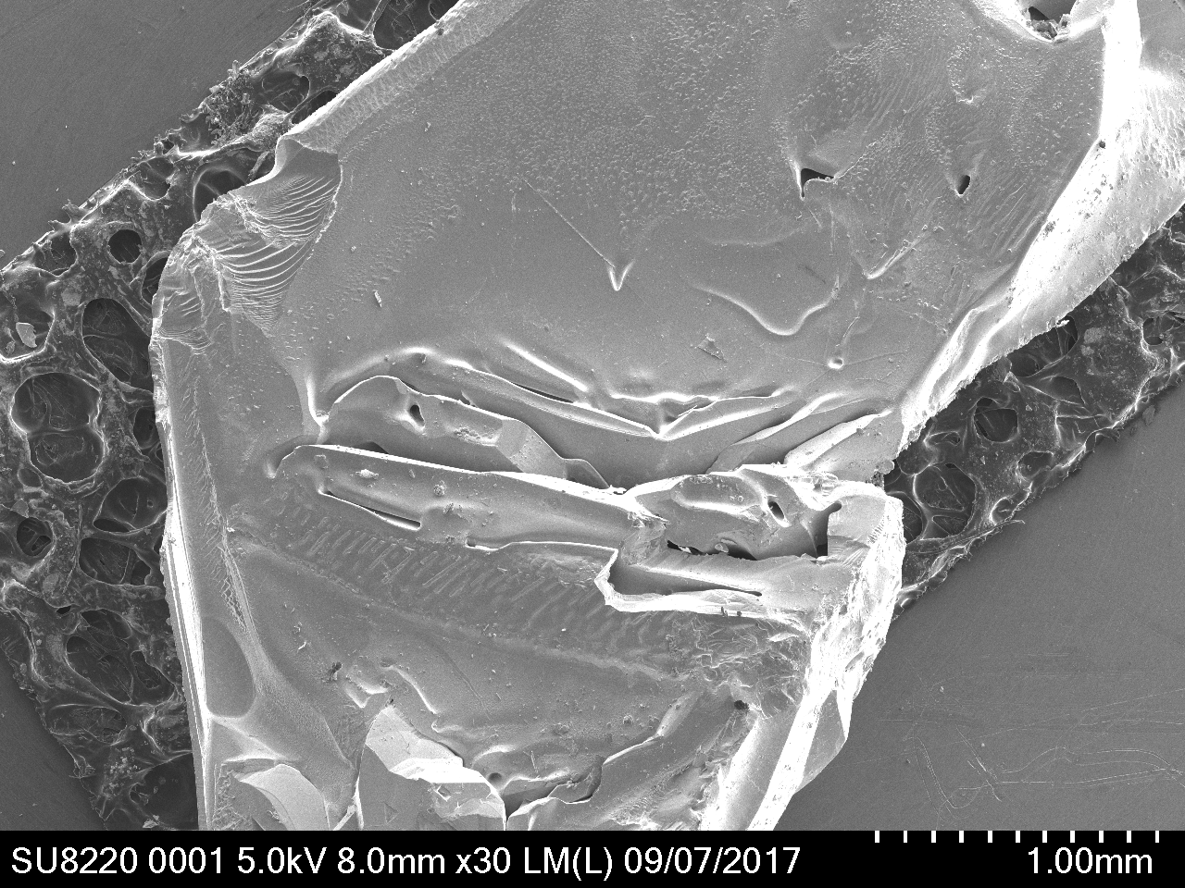

Рисунок 62 – Снимок СЭМ кристалла, выбранного для рамановских исследовании

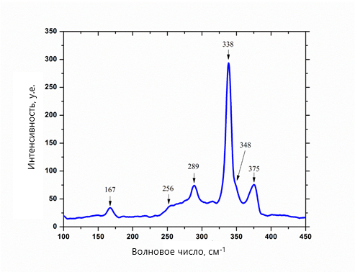

Рисунок 63 – Рамановские спектры образца CZTS выращенного из SnCl₂

Таблица 8 – Отнесение волновых чисел и мод рамановских пиков образца Cu₂ZnSnS₄ и соответствующие литературные данные

В данной работе  (см⁻¹) | Симметрия | В ист. [200]  (см⁻¹) | В ист. [202]  (см⁻¹) | В ист. [201]  (см⁻¹) | В ист. [204]  (см⁻¹)
167 | E/B | 166 | 167 | 165,9 | 160−162
256 | E/B | 252 | 250 | 252,1 | 245−255
289 | A | 287 | 287 | 283,2 | 285
338 | A | 337 | 338 | 336,3 | 334
348 | E/B | 347 | 347 |  | 241−353
375 | B(LO) |  | 374 | 375,9

3.3 Без вакуумная перекристаллизация. Оптимизация анионного соотношения в составе кристаллов.

3.3.1 Возможности без вакуумного метода перекристаллизации.
В соответствии с тенденцией удешевления процесса изготовления ФЭП в данной главе мы показали способ получения монокристаллических порошков без использования вакуума. Казалось бы, одним из основных недостатков данного метода, может быть, окисление шихты кислородом из атмосферы, но по результатам исследовании элементного состава было замечено отсутствие каких-либо кислородосодержащих соединении в составе образцов. Сера в жидкой форме действительно инкапсулирует ампулу без герметизации кварцевой ампулы под вакуумом. Таким образом, это означает, что данный метод может быть использован для получения монокристаллических порошков CZTS. Дополнительно изучалось влияние соотношения флюса к растворителю на качество монокристаллических порошков. Для этого были приготовлены 3 типа шихты с соотношениями поликристаллического CZTS и KI-KCl в 1/0,2, 1/0,5, 1/0,9. На рисунке 64 изображена тройная диаграмма Cu-Zn-Sn, на которой отмечены все идентифицированные составы для каждой шихты. Можно заметить образование побочных фаз с различными вариациями составов, но это ни в коем случае не отвергает возможность получения монокристаллических порошков данным способом и, при должной оптимизации, можно добиться монофазности состава. При изучении влияния концентрации флюса на получаемые кристаллы можно предположить, что с увеличением концентрации флюса должна увеличиться скорость диффузии компонентов шихты к центрам кристаллизации через расплавленную среду. Но, в таком случае, есть вероятность укрупнения размера кристаллов, а из-за высокой скорости перекристаллизации возможна неоднородность состава. В противоположном случае при уменьшении концентрации флюса перекристаллизация будет происходить медленно, вследствие малых объемов жидкой фазы и тем самым можно улучшить гомогенность зерен. Но если флюса будет совсем мало, то есть вероятность прохождения твердофазной реакции вследствие отсутствия жидкой фазы между зернами. Спекание зерен может привести к нарушению гомогенности шихты, так как было замечено что при отжиге бинарные халькогениды начинают неравномерно распределяться по объему шихты через газовую фазу. Нам не удалось изучить влияние концентрации флюса на монокристаллические порошки так как при температуре и длительности перекристаллизации в 675 ^{о}С и 18–20 часов система CZTSe/KI-KCl не успевает дойти до полного равновесия. Из этого следует, при оптимизации процесса, а именно повышении температуры или увеличении длительности перекристаллизации можно получить монофазные порошки.
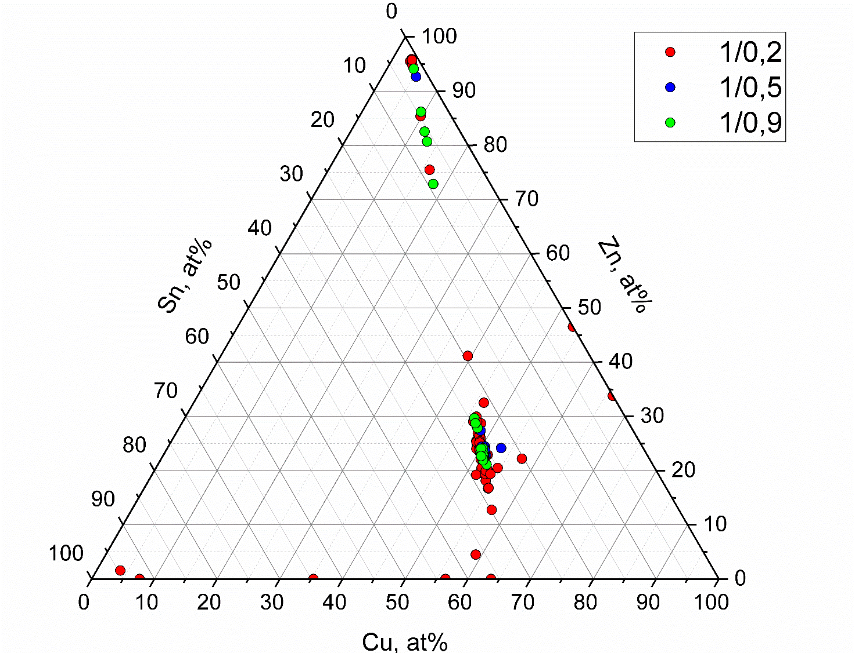

Рисунок 62 – Тройная диаграмма Cu-Zn-Sn, показывающая состав кристаллов, полученных при разном соотношении поликристаллического CZTSe и KI-KCl

3.3.2 Влияние условий сульфидизации на образование твердых растворов Cu₂ZnSnS (Se)₄
Известно, что у кестерита существует возможность регулирования ширины запрещенной двумя способами. Первое это добавив в сульфидный кестерит Cu₂ZnSnS₄ атомы селена и далее изменяя соотношение S/Se добиться оптимального значения E_{g} в диапазоне от 1,0 до 1,5 эВ [89]. Второе, это за счет изменения соотношения металлов, например, добавляя в структуру кестерита атомы германия или кремния в необходимом соотношении. Таким образом можно регулировать Eg от 1,0 до 1,5 эВ для Cu₂Zn(Ge,Sn)S₄ и от 1,5 до 2,2 эВ для Cu₂Zn(Ge,Sn)Se₄ [88]. Первый метод является более распространённым, и рекордными значениями эффективности обладают ФЭП именно на основе твердых растворов Cu₂ZnSnS_{x}Se_{4-x} [17, 85]. В литературных источниках чаще всего такие твердые растворы получают путем селенизации тонкой пленки сульфидного кестерита, полученного одним из методов [85, 91-93] или же одновременной сульфидизацией-селенизацией в процессе отжига подложки с металлическими прекурсорами. Реже встречаются работы, где проводят сульфидизацию селенового кестерита. Известны также работы, где получали твёрдые растворы в виде монокристаллических порошков. Принцип их получения заключался в подготовке соответствующей шихты путем смешивания бинарных сульфидов и селенидов. Нам не встречались исследования, где проводили сульфидизацию монокристаллических порошков селенидного кестерита.
В данной главе изучалось влияние температуры и длительности сульфидизации на качество монокристаллических порошков. В качестве начального материала был использован заранее перекристаллизованный порошок CZTSe. Сульфидизацию проводили по описанной в предыдущей главе методике жидкофазной инкапсуляции. Для изучения фазового и элементного состава полученные порошки были приклеены тонким слоем на подложку и далее отполированы. Таким образом, удалось изучить и внутреннюю часть зерен. На рисунке 65 изображена тройная диаграмма Cu-Zn-Sn, построенная по данным элементного анализа эталонного образца. Можно заметить, что состав образованных кристаллов близок к стехиометрии и имеет среднее соотношение металлов Cu/(Zn+Sn) = 1.02 и Zn/Sn = 0.95. По значению соотношения суммы металлов к селену Me/Se=1.03 можно заметить небольшой недостаток селена. На снимке СЭМ (рисунок 66) полированного среза видна полная однородность зерен.

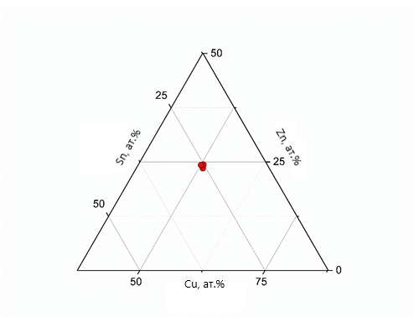

Рисунок 65 – Тройная диаграмма Cu-Zn-Sn, показывающая состав кристаллов эталонного образца

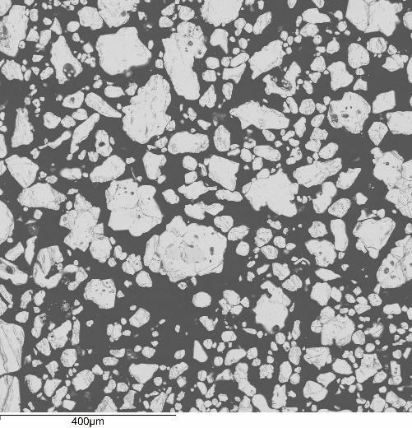

Рисунок 66 – Снимки СЭМ эталонного образца CZTSe

На рисунке 67 изображены снимки СЭМ образца сульфидизированного при 675 ^{о}С в течение 1 часа. Визуально видно, что на зернах образовалось множество пор. Это можно связать с высокой активностью паров серы, воздействующих на зерна при этой температуре и дополнительно с испарением легко улетучиваемых компонентов. На таблице 7 продемонстрированы атомные содержания элементов в составе зерен. Процесс замены атомов селена на серу происходит очень активно, так как твердые растворы наблюдаются не только на краях, но и в центрах зерен. По таблице видно, что содержание цинка немного ниже по сравнению с эталонным образцом. Среднее соотношение металлов Cu/(Zn+Sn) = 1.04 и Zn/Sn = 0.85, а соотношение Me/S(Se) = 1.01.

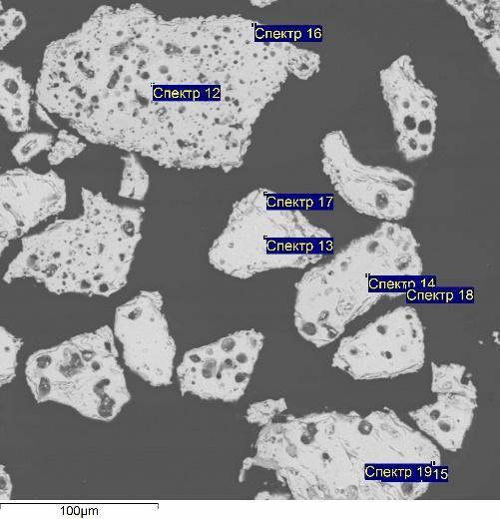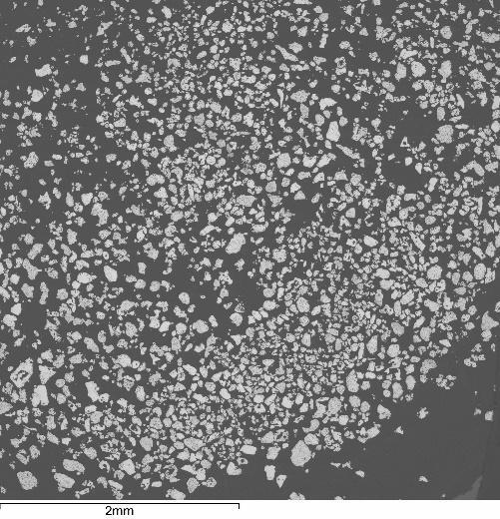

Рисунок 67 – Снимки СЭМ образца сульфидизированного при 675 ^{о}С в течение 1 часа

Таблица 9 – Атомные содержания элементов в составе зерен образца сульфидизированного при 675 ^{о}С в течение 1 часа

Суммарное значение | Cu, ат.% | Zn, ат.% | Sn, ат.% | Se, ат.% | S, ат.%
99,49 | 25,73 | 11,62 | 13,03 | 36,16 | 13,46
99,15 | 25,85 | 11,21 | 13,50 | 48,18 | 1,26
100,15 | 25,95 | 11,18 | 13,22 | 35,62 | 14,04
99,19 | 25,53 | 10,85 | 13,51 | 46,30 | 3,81
97,19 | 25,16 | 11,78 | 13,04 | 26,76 | 23,26
96,41 | 25,94 | 11,18 | 13,73 | 42,43 | 6,71
97,89 | 25,60 | 10,91 | 13,41 | 38,68 | 11,40
98,03 | 25,50 | 11,55 | 13,19 | 30,59 | 19,17

Если взглянуть на снимки СЭМ (рисунок 68) и элементный состав на таблице 8 аналогичная ситуация наблюдается и при 16 часах сульфидизации, что весьма логично. Среднее соотношение металлов Cu/(Zn+Sn) = 1.01 и Zn/Sn = 0.91, а соотношение Me/S(Se) = 1.00.

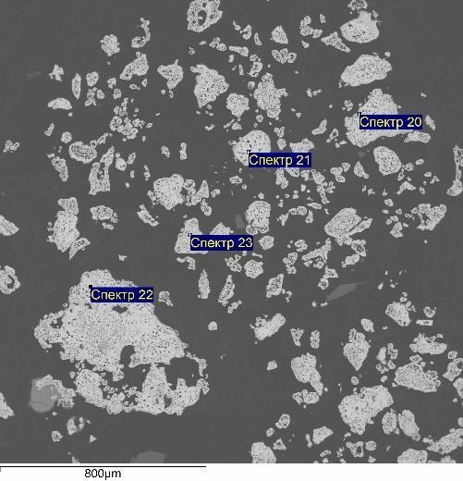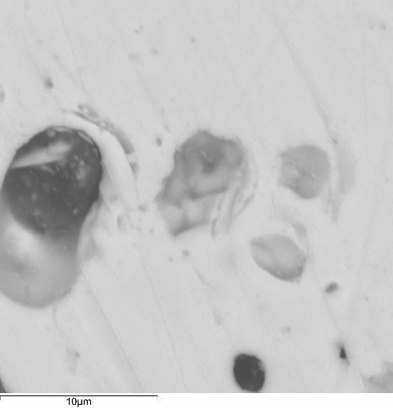

Рисунок 68 – Снимки СЭМ образца, сульфидизированного при 675 ^{о}С в течение 16 часа

Таблица 10 – Атомные содержания элементов в составе зерен образца, сульфидизированного при 675 ^{о}С в течение 16 часа

Спектр № | Суммарное значение | Cu, ат.% | Zn, ат.% | Sn, ат.% | Se, ат.% | S, ат.%
20 | 100,5 | 25,61 | 11,67 | 12,95 | 9,05 | 40,72
21 | 100,8 | 25,16 | 12,18 | 13,03 | 13,31 | 36,31
22 | 103,08 | 25,32 | 12,13 | 12,98 | 14,12 | 35,45
23 | 101,28 | 25,44 | 11,88 | 13,14 | 7,89 | 41,65
24 | 72,93 | 33,58 | 16,34 | 11,94 | 11,08 | 27,06
25 | 103,56 | 24,34 | 11,57 | 12,99 | 12,28 | 38,82
26 | 59,01 | 39,63 | 19,24 | 8,23 | 21,23 | 11,66
27 | 101,22 | 25,08 | 11,95 | 13,07 | 12,30 | 37,60

Снижение температуры сульфидизации привело к более однородному и равномерному распределению атомов серы в зернах, что вероятно связано с коэффициентами диффузии атомов серы в структуру CZTSe. По снимкам СЭМ (рисунок 69) видно, что при данной температуре сохраняется целостность зерен. При исследовании элементного анализа (таблица 11) было замечено, что на краях зерен начали образовываться сульфидный кестерит и его твердые растворы, в то время как в центрах состав соответствует чистому селениду. Среднее соотношение металлов Cu/(Zn+Sn) = 1.10 и Zn/Sn = 0.75, а соотношение Me/S(Se) = 0.99. При увеличении длительности сульфидизации до 16 часов увеличивается площадь зоны твердого раствора. На снимках СЭМ (рисунок 70) четко виден переход из селенида в сульфид. Изучение элементного состава (таблица 12) показало, что края зерен полностью сульфидные и по мере продвижения вглубь зерна его концентрация падает до нуля. Значения соотношении металлов варьируются на отдельных кристаллах в диапазоне Cu/(Zn+Sn) = 0.88–1.12 и Zn/Sn = 0.69–1.14. А значение Me/S(Se) в диапазоне от 0,81 до 1,05.
Таким образом, мы показали, что можно получать твердые растворы путем сульфидизирования монокристаллических порошков селенидного кестерита и что температура/время сульфидизации играет важную. Широко известно, что эффективность ФЭП строго зависит от ширины запрещенной зоны слоя абсорбера. Отталкиваясь от этого, было опубликовано множество работ, где пытались получить твердые растворы кестерита разного состава. Меняя соотношения серы к селену, можно настраивать ширину запрещенной зоны под необходимую. Например, у тонкого слоя CZTSSe показавшего рекордную эффективность в 12,6% ширина запрещенной зоны равна 1,13 при том, что у чистого CZTS и CZTSe они приблизительно равны 1,5 [14] и 1,0 эВ (175) (146). В работах, где получали твердые растворы монокристаллических порошков CZTSSe утверждается, что авторы смогли достичь ширины запрещенной зоны намного ниже значения в 1,45–1,51 [97]. А также выяснили что при увеличении концентрации серы E_{g} постепенно смещается от 1 до 1,5 эВ [207]. Это позволяет предположить, что полученные нами зерна кестерита обладают переменной шириной запрещенной зоны от 1 до 1,5 эВ. А это, в свою очередь, должно увеличить квантовую эффективность фотоэлемента на его основе. В будущем следует тщательно изучить влияние переменного значения E_{g} в монокристаллических порошках на электрофизические характеристики солнечной ячейки.

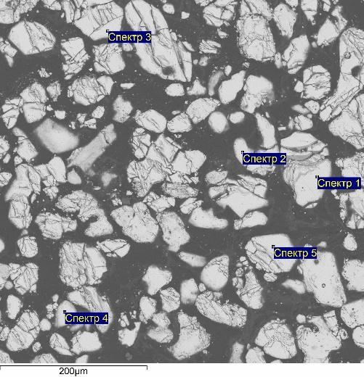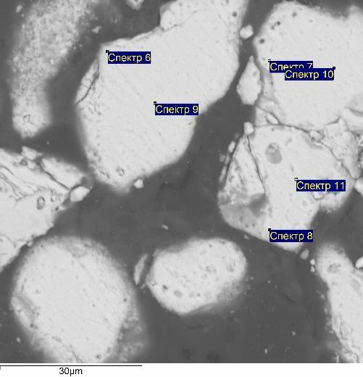

Рисунок 69 – Снимки СЭМ образца, сульфидизированного при 565 ^{о}С в течение 1 часа

Таблица 11 – Атомные содержания элементов в составе зерен образца сульфидизированного при 565 ^{о}С в течение 1 часа

Спектр № | Суммарное значение | Cu, ат.% | Zn, ат.% | Sn, ат.% | Se, ат.% | S, ат.%
Спектр 1 | 99,02 | 26,24 | 10,96 | 13,38 | 49,43 | 0,00
Спектр 2 | 98,32 | 26,89 | 10,03 | 14,02 | 49,06 | 0,00
Спектр 3 | 97,85 | 26,41 | 9,19 | 13,50 | 50,28 | 0,63

Продолжение таблицы 11
Спектр 4 | 101,45 | 26,02 | 8,98 | 13,56 | 51,44 | 0,00
Спектр 5 | 99,22 | 25,30 | 11,13 | 13,33 | 50,24 | 0,00
Спектр 6 | 98,62 | 25,43 | 10,50 | 12,88 | 35,92 | 15,28
Спектр 7 | 98,63 | 27,12 | 9,35 | 14,22 | 47,18 | 2,13
Спектр 8 | 98,96 | 26,41 | 9,28 | 13,98 | 45,46 | 4,87
Спектр 9 | 99,43 | 26,48 | 11,19 | 13,38 | 48,96 | 0,00
Спектр 10 | 99,09 | 26,20 | 11,06 | 13,29 | 49,44 | 0,00
Спектр 11 | 98,93 | 25,97 | 10,57 | 13,43 | 48,09 | 1,94

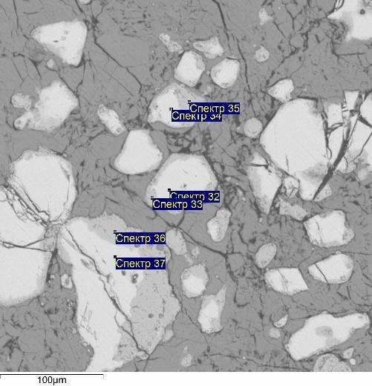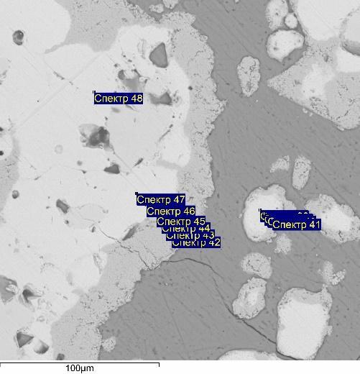

Рисунок 70 – Снимки СЭМ образца, сульфидизированного при 565 ^{о}С в течение 16 часов

Таблица 12 – Атомные содержания элементов в составе зерен образца, сульфидизированного при 565 ^{о}С в течение 16 часов

Спектр № | Суммарное значение | Cu, ат.% | Zn, ат.% | Sn, ат.% | Se, ат.% | S, ат.%
32 | 100,54 | 25,59 | 11,99 | 13,08 | 49,34 | 0,00
33 | 104,92 | 23,26 | 11,30 | 12,24 | 3,06 | 50,14

Продолжение таблицы 12
34 | 100,24 | 26,34 | 10,17 | 13,57 | 49,92 | 0,00
35 | 101,33 | 23,31 | 11,37 | 11,88 | 3,48 | 49,97
36 | 100,52 | 23,14 | 11,24 | 12,04 | 3,13 | 50,44
37 | 100,48 | 25,82 | 11,94 | 13,10 | 49,15 | 0,00
38 | 98,58 | 26,09 | 10,04 | 13,88 | 49,99 | 0,00
39 | 98,91 | 27,07 | 9,85 | 14,11 | 48,55 | 0,42
40 | 102,36 | 25,08 | 10,12 | 13,14 | 42,67 | 8,99
41 | 103,41 | 21,84 | 13,17 | 11,50 | 3,59 | 49,90
42 | 103,04 | 23,27 | 11,33 | 12,36 | 3,55 | 49,49
43 | 102,36 | 23,37 | 11,38 | 12,06 | 3,24 | 49,94
44 | 101,87 | 22,06 | 10,97 | 11,71 | 3,97 | 51,29
45 | 100,46 | 25,55 | 9,66 | 13,30 | 47,82 | 3,67
46 | 99,80 | 25,51 | 12,21 | 13,01 | 49,27 | 0,00
47 | 99,62 | 25,09 | 12,95 | 13,25 | 48,70 | 0,00
48 | 101,42 | 24,70 | 13,58 | 12,85 | 48,87 | 0,00

В связи с тем, что во время сульфидизации монофазных порошков CZTSe, морфология кристаллов начинает ухудшаться, а из состава улетучиваются соединения цинка, было решено провести дополнительный опыт с использованием растворителя KI-KCl. Предполагалось, что наличие жидкой фазы поможет сохранить стехиометрический состав образца и предотвратит разрушение зерен. К тому же, в качестве начального материала взяли не перекристаллизованный- монофазный порошок CZTSe, а поликристаллический агрегат после первой стадии синтеза. Таким образом, провели одновременную перекристаллизацию и сульфидизацию.
На снимках СЭМ (рисунок 71) можно заметить однородность состава зерен. По крайней мере по контрасту на изображении в обратно-рассеянных электронах наблюдается полная гомогенность. На рисунке 72 изображена тройная диаграмма Cu-Zn-Sn, показывающая небольшое колебание в составах кристаллов. Несмотря на присутствие растворителя, все же на поверхности некоторых зерен видны ямки. По результатам элементного анализа (таблица 13) был выявлен цинк и медь обедненный состав со значениями соотношения металлов в диапазоне Cu/(Zn+Sn) = 0.91–1.06 и Zn/Sn = 0.78–0.95. Среднее соотношение металлов к анионам Me/S(Se) = 0,93, что немного ниже стехиометрии. По соотношению серы к селену стало понятно, что процесс сульфидизации прошел почти полностью. В среднем в каждом зерне содержится 1,80% селена при 98,2% серы в пересчете на 100% халькогена. Монофазность состава проверялась методом рамановской спектроскопии. Рамановские спектры изображены на рисунке 73. Можно выделить основные пики при 290 и 334 см⁻¹ относящихся к А модам фазы CZTS. В соответствии с работой [202] пики при 91, 142, 348 и 256 см⁻¹ относятся к E и B модам. Пик при 372 см⁻¹ можно отнести к LO-компоненту B-мод симметрии. Таким образом, образовался чистый сульфидный кестерит.

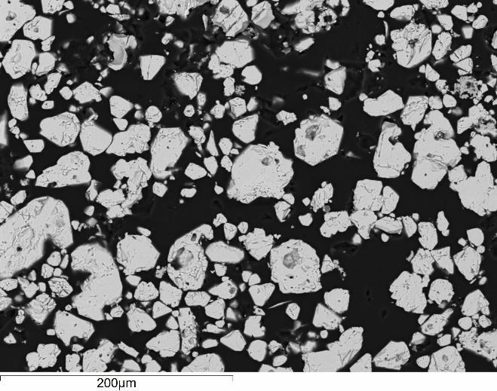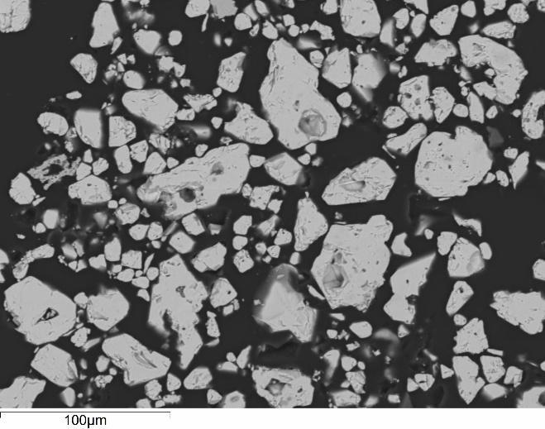

Рисунок 71 – Снимки СЭМ полированных зерен образца CZTSe, полученных одновременной перекристаллизацией и сульфидизацией

Рисунок 72 – Тройная диаграмма Cu-Zn-Sn, показывающая состав кристаллов, полученных одновременной перекристаллизацией и сульфидизацией

Таблица 13 – Среднее атомное процентное содержание элементов в образце

Cu, ат.% | Zn, ат.% | Sn, ат.% | Se, ат.% | S, ат.%
23,50 | 11,67 | 13,09 | 0,93 | 50,80

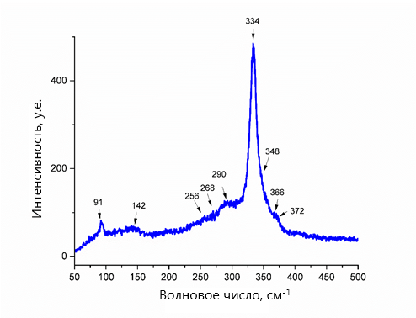

Рисунок 73 – Рамановский спектр образца CZTSe после полной сульфидизации

ЗАКЛЮЧЕНИЕ

По результатам исследовании были сделаны следующие выводы:
- Эвтектические смеси солей CsCl-KCl, CsCl-NaCl, KI-NaCl, KI-KCl, LiCl-KCl, а также SnCl₂ и ZnCl₂ являются потенциальными растворителями для получения кристаллов кестерита вследствие отсутствия каких-либо химических реакции между шихтой и растворителем.
- Эвтектические смеси солей PbCl₂-NaCl, PbCl₂-KCl и CuCl₂ не подходят для раствор-расплавного роста кестерита. В случае с PbCl₂-NaCl и PbCl₂-KCl в составе были обнаружены халькогениды свинца, а в случае CuCl₂ не было обнаружено образование фазы кестерита.
- Было выяснено, что фаза Cu₂SnS(Se)₃ может растворять в себе большое количество цинка, что делает его состав очень схожим с составом кестерита и только рамановской спектроскопией можно надежно идентифицировать эти фазы. К тому же данная область твердых растворов не указана на фазовых диаграммах, что требует их повторного изучения.
- Оптимальной температурой второй стадии перекристаллизации CZTSe в присутствии растворителя KI-KCl является 750 ^{о}С. При 650 ^{о}С время реакции существенно увеличивается, а при 850 ^{о}С происходит перитектическое разложение кестерита.
- Коррекция стехиометрии кестерита на второй стадии перекристаллизации реализуема за счет добавок металлических прекурсоров в шихту: добавка цинка привела к сдвигу в цинк обогащенную область с соотношениями катионов около Cu/(Zn+Sn)=1,5 и Zn/Sn = 1,2; добавка меди к соотношениям катионов около Cu/(Zn+Sn)=0,8 и Zn/Sn = 0,9; добавка олова к небольшому олово богатому диапазону с соотношениями катионов около Cu/(Zn+Sn)=0,9-1,1 и Zn/Sn = 0,975.
- Перекристаллизация кестерита в градиенте температур лимитируется, по-видимому, диффузией компонентов через растворитель. Экономически целесообразнее проводить процесс в изотермических условиях, когда реакция синтеза полностью завершается за 14 часов при 750 ^{о}С.
- Перекристаллизация поликристаллического CZTS во флюсе SnCl₂ приводит к образованию кристаллов без примеси хлора с оптимальным соотношением катионов; наблюдаются сдвойникованные индивиды у крупных кристаллов.
- Безвакуумная сульфидизация CZTSe при 675 ^{о}С приводит к ухудшению морфологии зерен из-за очень быстрой замены селена на серу, но снижением температуры процесса до 575 ^{о}С удалось сохранить целостность зерен и улучшить распределение атомов серы в структуре зерна.
- Рамановская спектроскопия является надежным и простым методом идентификации фаз в системах с кестеритом. Порошковая дифрактометрия требует прецизионных измерений на дальних углах 2theta чтобы отличить CZTS(Se) от CTS(Se)

ЛИТЕРАТУРА

